
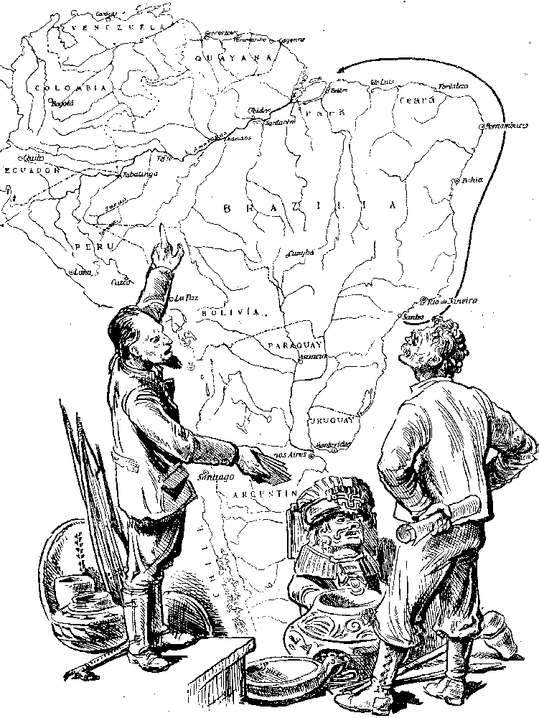

Peter Suchanský

ZLATÉ MESTO V PRALESOCH

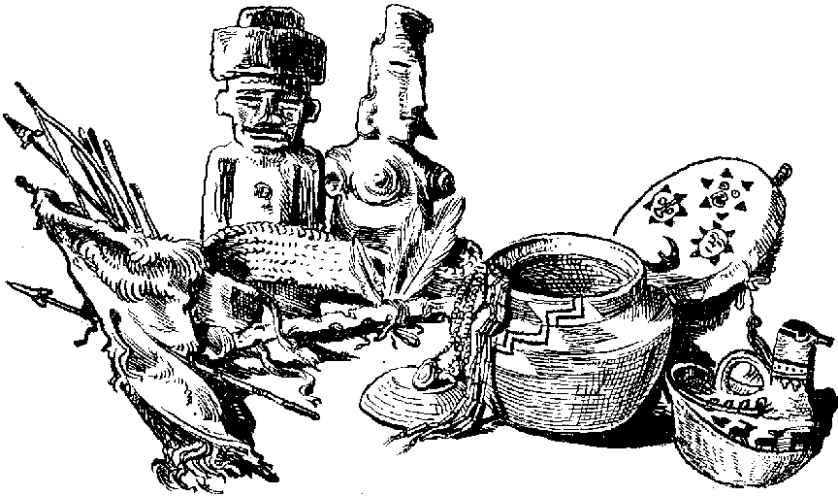

VYDALO UČITEĽSKÉ NAKLADATEĽSTVO SLOVENSKÉ „UNÁS”, DRUŽSTVO V BRATISLAVE 1934.

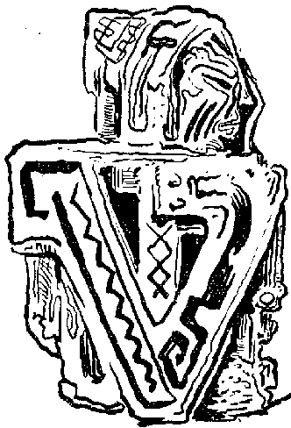NÁVRH
PÁNA PROFESORA
Dr. LINDSAYA

V anglickom prístave v Sout-hamptone práve zakotvila obrovská transatlantická paro- loď, prichádzajúca zo Spojených štátov amerických. Medzi cestujúcimi bol i malý človek s krátkou briadkou, skromne, ale slušne oblečený, niesol v ruke malý cestovný kufrík, v akom sa nosievajú na cestách len najpotrebnejšie veci. Hneď ako opustil schody, vlastne most, spojujúci breh s loďou, zamieril k stanovišťu autotaxárov. Nevyberal dlho, sadol hneď do prvého elegantného voza a šoférovi udal adresu. Podľa výslovnosti šofér poznal hneď, že jeho pasažier je Američan.
Po dosť dlhej ceste elegantné autotaxi zastavilo pred nie veľkou, ale úhľadnou a peknou záhradkou obklopenou vilou v predmestskej štvrti Londýna, kde si stavali domce vyšší úradníci, bohatí obchodníci, ako i lekári a advokáti. Malý človek, vystúpiac z auta, nakázal šoférovi, aby ho čakal a poberal sa do vily. Kým prešiel malou záhradkou, niekoľko ráz poškrabal si malú briadku, ako to robia ľudia zamyslení, alebo nervózni, potom sa zastavil pred vchodom do vily a než zazvonil, prečítal meno na malej medenej tabuľke, pripevnenej na dverách:
– Dr. Austin Doughan. –
„Áno, áno”, vravel sám pre seba malý človek a. poškrabkajúc si ešte raz malú briadku, zazvonil.
Meno dr. Austina Doughana známe je i nám. Zaiste sa všetci pamätáme na neho z časov, keď s mohutným Arméniom a jeho druhmi konal cestu divočinami hornatej Brazilie do vnútrozemia, aby vyhľadal Diamantové údolie, objavené jeho nebohým bratom Henrym Doughanom, tragicky zahynuvším dobrodruhom. Ale meno dr. Doughana známe bolo všetkým, čo čítali jeho knihu, v ktorej tak úchvatne popisuje túto cestu.
Po zazvonení dvere otvoril človek, majúci výzor napolo komorníka, napolo domáceho sluhu a návštevníka uviedol do predizby, kde sa ho opýtal, koho má oznámiť.
„Mňa oznámte, pane, mňa”, vravel tichým hlasom návštevník a, složiac kufrík i vyťahujúc navštívenku, podal ju komorníkovi či sluhovi so slovami:
„Tu máte”.
Na navštívenke sluha či komorník, kým prišiel po dvere pracovne svojho pána, čítal toto:
Dr. Henry Lindsay,
súkromný univerzitný profesor
Philadelphia.
U. S. A.

O chvíľu sa sluha či komorník vrátil a úctive sa ukloniac pred návštevníkom, uviedol ho do pracovne svojho pána, ktorý hneď vstal od písacieho stola a išiel návštevníkovi v ústrety.
„Srdečne vás vítam, vážený pán kolega!” vravel dr. Doughan.
„Dovolil som si vás vyrušovať a prosím vás, aby ste mi venovali trochu času, ak vám je to možné”, začal návštevník, profesor dr. Lindsay a trhol rukou, ako by si chcel počechrať briadku.
„Rád vám poslúžim”, odpovedal dr. Austin Doughan a, usadiac svojho návštevníka do kresla, v ktorom sa jeho čiperná postava skoro celkom stratila, opýtal sa:
„Čomu môžem ďakovať za vzácnu príležitosť?” a posadil sa tiež.
„Čítal som, vážený pán kolega, vašu vzácnu knihu, v ktorej opisujete svoju cestu vo vnútornej Brazilii. Kniha zaujímala ma veľmi. Náhodou, čírou náhodou sa stalo, že sa už dva roky tiež zaujímam o vnútrozemie kotliny amazonskej”, vysvetľoval profesor dr. Lindsay. „Stalo sa to tak, vážený pán kolega, že vo vnútrozemí západnej Brazilie, alebo presnejšie: v oblasti južnej strednej riečnej sústavy amazonskej vyskytly sa objavy, ktoré ma, ako archeologa, natoľko zaujímajú, že som ochotný k vôli nim podniknúť i cestu do vnútrozemia západnej Brazilie, vlastne do kotliny amazonskej.”
Dr. Doughan nevedel čo povedať a preto mlčal. Profesor dr. Lindsay poškrabkal si briadku a potom pokračoval:
„Čítajúc vašu vzácnu knihu, vážený pán kolega, odhodlal som sa urobiť vám návrh, a to, či by ste boli ochotný podniknúť spolu so mnou na moje útraty, prípadne na útraty spoločné, túto cestu do brazilského vnútrozemia?”
Dr. Lindsay sa odmlčal a s očakávaním zahľadel sa na dr. Doughana.
„Mohli by ste mi vysvetliť, čoho sa týkajú tie objavy?” opýtal sa dr. Doughan.
„Zaiste, vážený pán kolega, a, čo sa pravdy týka, prišiel som k vám hlavne preto, lebo som nepochyboval, že tie objavy veľmi silne budú zaujímať i vás, nakoľko spadajú do vášho odboru tak, ako i do môjho. Ako viem, váš obľúbený odbor vedy je archeologia?” opýtal sa zrazu profesor dr. Lindsay, poškrabkávajúc si briadku a zpod obočia hľadiac na dr. Doughana.
„Nemýlite sa, vážený pán kolega, môj najmilší odbor vedecký je skutočne archeologia”, odpovedal profesor dr. Austin Doughan. „Aké to však boly objavy, ak sa smiem opýtať, pre ktoré sa tak silne zaujímate o územie strednej južnej riečnej sústavy amazonskej?”
„Objavy veľmi zaujímavé a veľmi vážne”, zdôrazňoval dr. Lindsay. „Zaiste ste počuli, vážený pán kolega, že známy zaoceánsky letec, plukovník americkej armády, Lindbergh podnikol niekoľko letov nad severnou čiastkou pevniny juhoamerickej a pri týchto príležitostiach objavil v pralesoch amazonskej kotliny podivné veci, o ktorých sa tvrdilo, že sú to zbytky niekdajších stavieb a miest peruánskych Indiánov, ktorým kedysi vládli slávni Inkovia a ktorí sa po rozbití ich veľkolepej ríše španielskymi conquistadormi patrne vysťahovali zo svojej otčiny a utiahli sa pred neprístojnosťami španielskych žoldnierov až do pralesov amazonských.”
„Oh, áno, o tých letoch plukovníka Lindbergha som počul, ale pochybujem, že by sa za jeho objavmi skrývaly pamiatky po peruánskych Indiánoch”, odpovedal vážne dr. Austin Doughan.
„Veľmi správne, vážený pán kolega, ja som o pravdepodobnosti toho predpokladu tiež veľmi silne pochyboval”, prisvedčil dr. Lindsay. „Áno, pochyboval som, ale nakoľko sa dobre poznám s plukovníkom Lindberghom a nakoľko som mal dobrú príležitosť, podarilo sa mi podniknúť lety nad miestami, kde sa podľa plukovníka Lindbergha nachádzajú spomenuté zbytky stavebnej kultúry peruánskych Kečuanov a, nespoliehajúc sa na slabý zrak ľudský, fotografoval som..”
„Správne”, podotkol dr. Austin Doughan. „A čo dokazujú fotografie?”
„Fotografie potvrdzujú spomínaný predpoklad”, odpovedal slávnostne dr. Henry Lindsay a, skúmave hľadiac na svojho kolegu, prstami preberal sa v briadke.
„To je veľmi zaujímavé, nesmierne zaujímavé”, opakoval dr. Doughan a bolo badať na ňom, ako ho vec vzrušuje a ako váha, či má veriť a či nie.
„Ja tie fotografie, vážený pán kolega, mám a uisťujem vás, že hovoria rečou veľmi jasnou, aby som tak povedal, dokumentárnou”, zdôrazňoval dr. Lindsay.
„To by ma zaujímalo, veľmi zaujímalo, vážený pán kolega”, zvolal dr. Doughan a už nevedel premôcť svoje vzrušenie. „To by človek potom musel uveriť i takej povesti o pokladoch Inkov!”
„Áno, prečo nie, je to celkom možné”, prisvedčoval dr. Henry Lindsay. „Ale keby pokladu v tom smysle, ako sa o ňom hovorí, ani nebolo, i vtedy by som pokladal vec objavenia a preskúmania posledného sídla slávnych Inkov za vec natoľko vážnu a natoľko cennú, že by bolo hodno k vôli tomu niečo podniknúť, hoci aj cestu do vnútrozemia amazonských pralesov.”
„Celkom s vami súhlasím, vážený pán kolega”, odpovedal dr. Doughan. „Zaiste, takú cestu podniknúť v tej veci by sa oddalo.”
„A boli by ste ochotný tú cestu podniknúť?” opýtal sa dr. Lindsay.
„Keby som mal nejaké doklady, ktoré by svedčily aspoň o pravdepodobnosti toho, o čom hovoríme, tak by som sa na tú cestu pustil celkom iste”, odpovedal dr. Austin Doughan bez váhania.
„Dám vám také doklady”, vravel dr. Henry Lindsay a vstanúc, vytiahol z vrecka malý balíček. „Sú to fotografie, vážený pán kolega, ktoré som sám vyhotovil. Ak súhlasíte, ukážem vám ich.”
„Budem vám veľmi povďačný”, uisťoval dr. Austin Doughan.
Profesor dr. Henry Lindsay rozbalil svoj malý balíček a ukázalo sa, že má v ňom asi dvacať fotografií. Pristúpili k písaciemu stolu a dr. Lindsay, ukazujúc fotografie, vysvetľoval:
„Najprv vám ukážem originály, vážený pán kolega. Šesť kusov. Urobené sú s lietadla. Ostatné sú zväčšené čiastky originálov. Bolo totiž potrebné niektoré čiastky fotografií zväčšiť, nakoľko na originále neboly dosť jasné ani pod zväčšovacím sklom”, vysvetľoval dr. Lindsay. Obaja profesori obzerali fotografie veľmi pozorne a dr. Doughan čím ďalej, tým viac bol zaujatý. Dr. Lindsay vysvetľoval veľmi podrobne. Na origináloch bolo videť pralesy, potrhané kde-tu močaristými krajinami. Rieky tiahly sa vlnovitou čiarou a boly miesta, kde sa skoro celkom strácaly v pralesoch, ktoré ako by ich boly pohlcovaly. Na origináloch miestami boly jasnejšie škvrny, ale nedalo sa povedať, čo sú vlastne. Tieto jasnejšie škvrny boly badateľné na všetkých fotografiách, ale na jednej viac, na inej menej a na dvoch vyzeraly tak, ako by maly určitú symetriu.
„Ráčte si všimnúť, vážený pán kolega, tieto dva snímky”, ozval sa profesor dr. Lindsay a, ukazujúc fotografie, na ktorých jasné škvrny boly najviac viditeľné, pokračoval: „Tieto fotografoval som s najmenšej výšky.”
Dr. Doughan vzal ich do ruky a pozorne ich obzeral. Zdalo sa mu, že v jasnejších škvrnách ako by skutočne bolo badať určité obrysy nejakých rumov po niekdajších stavbách. Z jednej zásuvky svojho písacieho stola vybral zväčšovacie sklo a cez to díval sa na fotografiu. Sotva však prišly pod lupu škvrny viditeľné na snímku, prekvapene zvolal:
„Oh, sú to skutočne ruiny stavieb!”
„Zaiste, vážený pán kolega, zaiste”, prisvedčoval dr. Lindsay. Potom podávajúc mu inú fotografiu, poznamenal: „Toto je zväčšenina časti tej fotografie, čo máte práve v rukách. Na tejto už i voľným okom videť jasne, nielen rumy stavieb, ale i niečo iného.”
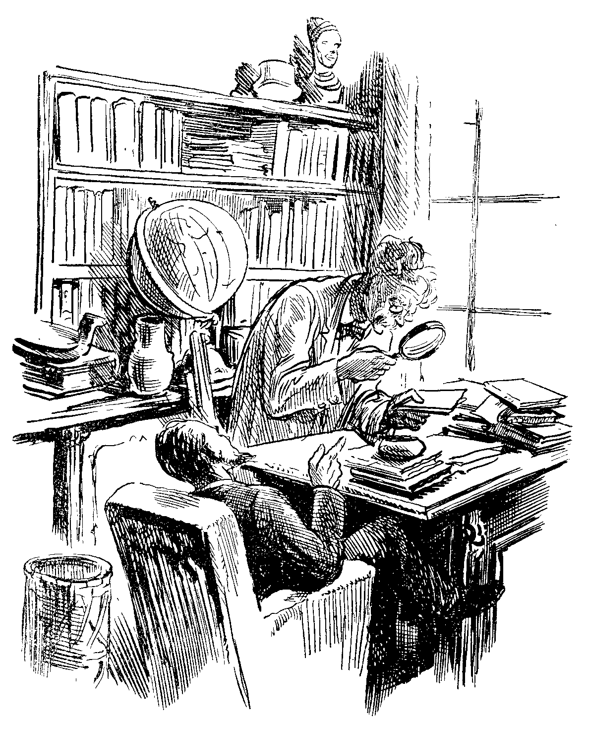
„Skutočne”, súhlasil dr. Doughan, dívajúc sa na podanú mu fotografiu.
Dr. Doughan bol veľmi udivený. Čím ďalej, tým podivnejšie veci boly na fotografiách. Dívajúc sa na ne cez zväčšujúce sklo, s obdivom zisťoval, že vidí i jednotlivé budovy, z ktorých poniektoré videly sa byť v celkom zachovalom stave, že niekde ako by ležaly nejaké stĺpy, z nich jeden končil sa sochou, v ktorej poznával sochu Boha slnka, uctievaného kedysi Indiánmi, slávnymi panovníkmi ktorých boli Inkovia.
Dr. Doughan preskúmajúc i poslednú fotografiu, hlboko sa zamyslel. V mysli vynorovaly sa mu obrazy jeho cesty do Diamantového údolia, čo bol objavil jeho nebohý brat Henry, ktorému má čo ďakovať za to, že dnes žije spokojne a že sa nerušene môže oddávať svojej obľúbenej vedeckej práci. Mysliac na svojho brata, pred duševným zrakom vynoril sa mu razom obraz v húštine miznúceho skromného hrobu, potom ako by videl niekoľko ľudských postáv, v ktorých rad radom poznával tých, čo s ním konali cestu, udanú v zápiskoch nebohého dobrodruha Henryho Doughana, jeho nešťastného brata. Zdalo sa, že dr. Austin Doughan celkom zabudol na svojho návštevníka, stojaceho vedľa neho a s času na čas ako by nervózne čechrajúceho si krátku hriadku. Dr. Doughan by nebol vedel povedať, či rozmýšľal dlho a či pochod tých duševných vidín trval len chvíľočku. Razom sa strhol a podíval sa na svojho návštevníka. Ten díval sa lupou na svoje fotografie.
„Hovorili ste, vážený pán kolega, že ste fotografie robili vy sám”, ozval sa dr. Doughan.
„Áno”, prisvedčil dr. Lindsay.
„To by znamenalo, že je omyl vylúčený, lebo fotografický aparát sa mýliť nemôže”, poznamenal dr. Austin Doughan.
„Omyl je vylúčený”, prisvedčil znova dr. Lindsay.
„A prečo ste, vážený pán kolega, nepristali s lietadlom pri tých ruinách?” opýtal sa dr. Doughan s očakávaním hľadiac na svojho hosťa.
„Nebolo možné. Príhodného miesta na pristátie, kde by nám nebolo hrozilo nebezpečenstvo, že nebude stačiť na vzlietnutie, na blízku nebolo. Všade samý prales a močariská. Kde by lietadlo bolo mohlo pristáť, odtiaľ by sme k ruinám boli mali takú dlhú cestu, akú bez riadnych cestovných príprav nie je možné vykonať”, odpovedal dr. Lindsay.
„Zaiste, v pralesoch dá sa cestovať len s dobrým vystrojením a vyzbrojením”, prisvedčil zamyslene dr. Doughan.
„Toho istého náhľadu som i ja a práve to priviedlo ma k vám”, poznamenal dr. Henry Lindsay a doložil: „Nakoľko pod dobrým vystrojením a vyzbrojením nerozumiem len práve zásoby potravín, pomocných nástrojov a zbraní, ale i dobré informácie, ba znalosti kraja, do ktorého ideme, dovolil som si navštíviť vás…”
„Oh, prosím, prosím”, prerušil ho dr. Doughan, „veľmi rád poskytnem vám informácie, rád vám poskytnem z vlastných skúseností a rád poradím, o čom radiť budem vedeť.”
„Nejde len o informácie a radu, vážený pán kolega”, poznamenal dr. Lindsay a, ako v rozpakoch prstami zase zaihral sa vo svojej krátkej hriadke. „Dovoľte, aby som sa vás opýtal, či by ste takú cestu nechceli podniknúť spolu so mnou?”
„Oh, zaiste, vážený pán kolega, a to veľmi vďačne”, zvolal dr. Doughan radostne, „ale než by sme sa skutočne pustili na takú cestu, bolo by potrebné preštudovať celú vec.”
Dr. Lindsay odpovedal, že on preštudoval veľmi podrobne celú vec, ba išiel tak ďaleko, že sa naučil ako-tak i brazilskú portugálčinu a proboval sa naučiť niečo i z reči indiánskej, a to z reči, ktorou hovoril kmeň Kečuanov, ktorá sa zachovala pri indiánskych kmeňoch až dodnes. Pravda, dnes je táto reč niečo iná ako bola kedysi, lebo za stáročia dostaly sa do nej slová iných indiánskych nárečí, ale dr. Henry Lindsay tvrdil, že keby musel, tak by sa nejako vedel dohovoriť v tejto reči.
„Ťažkosť je v tom”, poznamenal nakoniec profesor dr. Lindsay, „ako sa dostať k ruinám v pralesoch, kade by bolo treba cestovať a ako sa vystrojiť.”
„A v ktorých krajoch sa vlastne nachádzajú tie ruiny?” opýtal sa dr. Doughan.
„Je to v západnej Brazilii medzi siedmou a ôsmou južnou rovnobežkou na území riečnej oblasti prameňov rieky Juruá, vlievajúcej sa do Rio das Amazonas”, odpovedal dr. Lindsay. „Podľa mojej mienky, ktorú som nadobudol pri študovaní možnosti dostať sa na to miesto, najvýhodnejšie by boly dve cesty, a to približovať sa k ruinám od juhu z Peru, alebo od severu, napredujúc na juh od rieky Amazoniek hore prúdom po rieke Juruá. V tomto druhom prípade museli by sme vykonať cestu po rieke Amazoniek až po vtok rieky Juruá.”
„Podívame sa na to”, poznamenal dr. Austin Doughan a, vyhľadajúc príručnú mapu Južnej Ameriky, rozprestrel ju na stole. „Mapa nám ukáže, ktorá cesta by bola spoľahlivejšia, výhodnejšia i pohodlnejšia.”
„Tu je územie prameňov rieky Juruá”, zastavil svoj prst dr. Lindsay po krátkom brázdení po mape. „Podľa môjho pozorovania s lietadla, ruiny stavieb Inkov majú byť asi tu”, a ukázal prstom na miesto ležiace niečo na západ od bodu, kde sa dve ramená rieky spájajú, z ktorých rameno pravé má osobitné vlastné meno.
Dr. Doughan zadíval sa na mapu. Uvažoval o smeroch cesty, naznačenej dr. Lindsayom. Jeho zrak zablúdil mimovoľne do okolia Cuyaby, zkadiaľ sa už raz pustil na cestu do divočín a uvažoval, či by nebolo hodné i teraz vyraziť z Cuyaby, a to k vôli jeho známym, ktorí by ho zaiste znova odprevádzali a od ktorých lepších sprievodcov nemohol by si ani žiadať. Už so svojej prvej cesty vedel veľmi dobre, čo znamená dobrý a spoľahlivý sprievodca. Veď hneď na prvej ceste do divočín za Diamantovým údolím zachránili ho jeho milí priatelia, ktorí mu vtedy boli sprievodcami. Ale mapa hovorila veľmi jasne a ukazovala, že od Cuyaby musel by vykonať skoro tri razy takú dlhú cestu, ako od Cuzca v Peru, alebo od vtoku Juruá do rieky Amazoniek. Do Cuyaby mohol by sa síce dostať pohodlne, ale práve tak pohodlne možno sa dostať i do Cuzca, alebo ku vtoku rieky Juruá. Jediná výhoda by bola v tom, že by mal spoľahlivých a skúsených sprievodcov. Ale mapa nemilosrdne ukazovala obrovský rozdiel medzi vzdialenosťami a tým vyslovovala sa i proti možnosti, aby na tejto ceste, ak ju podnikne, mal za sprievodcov svojich milých priateľov.
„Máte pravdu, vážený pán kolega”, ozval sa dr. Doughan, „najvýhodnejšie by boly vami spomínané dve cesty a zostáva nám len rozhodnúť sa pre niektorú z nich.”
„Pokiaľ sa mňa týka”, odpovedal dr. Lindsay, „prihováram sa za cestu, ktorú by sme podnikli od juhu z Cuzca. Budeme napredovať na sever a vykonáme tú istú cestu, ktorú museli vykonať tí, čo potom vystavili mestá, ktorých ruiny sa práve chystáme vyhľadať.”
„Ja by som sa prihováral za druhú cestu”, poznamenal dr. Doughan, „je nesporne pohodlnejšia. Mali by sme výhodu, že by sme cestovali po rieke, čo nie je také namáhavé, ako cestovanie po suchu.”
„Oh, ak že je to tak, rád pristávam na tento smer”, zvolal dr. Lindsay. „Probujme ustáliť celú cestu.”
„To nám asi mnoho práce nedá”, poznamenal dr. Doughan. „Predovšetkým musíme sa dostať k ústiu rieky Amazoniek. Ako vidím zo smeru lodnej dopravy medzi Europou a Južnou Amerikou, najprv pristaneme v Pernambucu, alebo v Bahii, podľa toho, aký smer bude mať loď, ktorou pocestujeme. Potom loďou, obstarávajúcou pobrežnú dopravu, prídeme do prístavu v Belém a ztadiaľ riekou Amazoniek hore prúdom dosiahneme vtoku rieky Juruá, ktorá nás povedie až k cieľu našej cesty.”
„Áno, to je správne a znamenalo by to, že by sme od Europy až po cieľ našej cesty cestovali stále po vode”, poznamenal dr. Lindsay.
„Áno”, prisvedčil znova dr. Doughan.
„Zostane dohovoriť sa nám o prípravách”, poznamenal dr. Henry Lindsay. „Ale, než by sme o tom hovorili, rád by som poukázal na to, že nás taká cesta bude stáť veľa výdavkov.”
„Vážený pán kolega”, odpovedal dr. Doughan, „budeme spravedliví a výdavky budeme hradiť spolu. Ak by sme s cesty priniesli nejaké cennosti, v rovnakej miere si ich podelíme. Myslím, že sú tieto otázky pri našom podnikaní otázkami druhotriednymi.”
„Zaiste, zaiste”, prisvedčoval dr. Lindsay.
Pomaly sa dohodli o všetkých podrobnostiach a ustálili i čas odcestovania. Nakoľko sa dr. Lindsay musel ešte vrátiť do Spojených štátov amerických, aby si svoje veci dal do poriadku, odobral sa s tým že sa o pol roka, teda začiatkom februára vráti do Londýna a potom sa hneď pustia na cestu do Južnej Ameriky, do Brazilie, aby sa podujali vyhľadať ruiny miest slávnych Inkov.
Dr. Doughan nijako nevedel sa zbaviť myšlienky, aby si za sprievodcov získal svojich priateľov, to jest Arménia a Ýbera, ktorí ho i predtým sprevádzali a preto rozmýšľal, ako by to mohol urobiť. Keď dr. Lindsay odišiel, dlho sa díval na mapu, rozprestretú na písacom stole, sledoval čiary, znázorňujúce cestovný kurz lodi medzi Europou a Južnou Amerikou a razom mimovoľne zvolal:
„Ale veď je to celkom možné!”
Dívajúc sa na mapu, zistil, že nebude veľmi veľkého rozdielu, keď miesto v Bahii vystúpi na breh v Santos. Napíše priateľom, aby ho vyhľadali v Santos a ztadiaľ potom loďou pobrežnej dopravy pôjdu všetci spolu na sever do Belém.
Dr. Austin Doughan sadol si za stôl a ihneď napísal list svojim priateľom, v ktorom im vysvetlil, o čo ide a požiadal ich, že ak im je len možné, aby ho i na tejto ceste do vnútrozemia sprevádzali.
Takto sa začínala druhá cesta dr. Doughana do Brazilie a do jej vnútrozemia za nie menej dobrodružným cieľom, ako na prvej ceste. Dr. Doughan, ako sme ho poznali, bol človekom dobrodružnej povahy a hlavne teraz, keď bol hmotne zabezpečený a peniaze nerobily mu nijaké starosti, ani povolanie ho neviazalo k jednému miestu, ľahko dal sa nahovoriť na dlhú cestu, aby vyhľadal posledné sídlo národa Inkov.

CESTA NA SEVER
VÝCHODNÝM
POBREŽÍM BRAZÍLIE
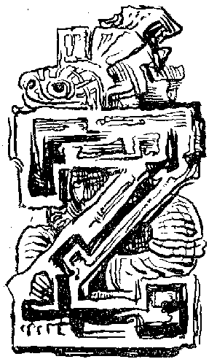
Zaoceánsky parník, opustivší veľký prístav v Southamptone, brázdil more v hustej hmle. Bolo to začiatkom februára, keď zimné hmly v tomto kraji ležia na mori ako nejaká sivá záclona, nedovoľujúca podívať sa dopredu ani na niekoľko metrov. Ale loď brázdila vlny morské bez bázne. Parná siréna hučala v malých prestávkach a vystríhala iné lode, ktoré prípadne išly oproti. Hustý závoj hmly sa miestami trhal a uvoľňoval výhľad. Loď napredovala a zanedlho vyrazila na otvorené more, kde svojím mohutným kýlom rozrážala obrovské vlny lenivo. More vyzeralo, ako menšími kopcami posiata planina, na ktorej sa kopce pohybujú a každú chvíľu menia svoje miesto.
Keď loď budúceho dňa tiahla na juh vo francúzskych vodách, nebo bolo jasné, žiarivé a paluby lode boly plné cestujúcimi. S času na čas ešte zavial chladnejší vetrík, ale zimníky a teplé šaty už všetci cestujúci odložili. Na hornej “palube, obklopenej kabínami prvej triedy, prechádzali sa dvaja páni, z ktorých jeden bol tenký vysoký človek, druhý maličký s krátkou tmavou briadkou. Hovorili veľmi vážne a ostatných cestujúcich si ani nevšímali.
„Áno, vážený pán kolega, za štrnásť dní budeme v Santos”, hovoril dr. Doughan, ako by odpovedal na nejakú otázku svojho spoločníka. „V Santos počkáme na mojich priateľov, ktorí nás budú sprevádzať do vnútrozemia.”
„Ráčili ste všetko zariadiť?” opýtal sa dr. Lindsay.
„Áno, sotva nám bude treba čakať niekoľko dní”, prisvedčil dr. Doughan.
Rýchly poštovný parník napredoval veľmi bystro. Všade pristúpilo niekoľko cestujúcich a tretia trieda, ako i medzipalubie, plnila sa vysťahovalcami, ktorí opúšťali svoju vlasť, aby si v krajinách juhoamerických hľadali vlasť novú a živobytie, ktoré im preľudnená Europa poskytnúť nemohla.
Rušný život v prístavoch bol dobrou zábavou pre cestujúcich. Vo Vigo, španielskom to prístave, stretli sa s prvým čerstvým ovocím teplých krajov a v Lisboa (Lissabon) lúčili sa s poslednými brehmi Europy. Las Palmas na Kanárskych ostrovoch znamenal už príchod do tropického kraja. Za Las Palmas bolo už len more, veľké, širokánske more, ktorého vlny žiarily v horúcich lúčoch tropického slnka. Vyše týždňa brázdila rýchla poštovná loď teplé vlny tropického mora, kým sa na obzore ukázaly brehy Južnej Ameriky, pri ktorej zakotvili prvý raz v prístave Bahia. Rio de Janeiro, najkrajšie mesto sveta, hlavné mesto Brazilie, bolo najbližším prístavom a za ním zas more až sa zastavili v Santos. Do Santos prišli večer a videli krásny obraz osvetleného pobrežia, ktoré na jednom konci tvorilo polokruh a na druhom svetlá tiahly do diaľky, v ktorej sa strácaly.
Loď pomaly plávala v kanáli, vedúcom do prístavu, majúc po pravej strane pustú krajinu a po ľavej prístavnú štvrť mesta. Pomaly šinula sa vedľa prístavných skladíšť, dlhých niekoľko kilometrov, až sa zastavila celkom pri betonovom nástupišti.
Opustiac loď, dr. Doughan a dr. Lindsay dali sa zaviezť do hotela. Auto, zabočilo popred železničnú stanicu, prepletalo sa niekoľkými menšími ulicami a potom vyrazilo na krásnu ako šnúra pravú Avenidu Anna Costa, vrúbenú dvoma radmi paliem a ústiacu do malého námestia na brehu morskom. Zastali pred krásnym elegantným novým hotelom, bohate osvetleným a postaveným na malom námestí temer na samom brehu mora. Hore na mohutnej budove zhasínaly a znova zapaľovaly sa veľké litery, tvoriace slovo: Hotel Atlantic.
„Tu budeme čakať, vážený pán kolega, na vašich priateľov?” opýtal sa dr. Lindsay.
„Áno, a dúfam, nebude to dlho trvať”, odpovedal dr. Doughan.
Tretieho dňa po príchode do Santos hotelový vrátnik doručil dr. Doughanovi list. Bol to list od fazendejra Pereiru z Rosario, ktorý oznamoval, že Arménio a Ýbero ako i Ariri za niekoľko dní budú v Santos, kde ho vyhľadajú.
„To znamená, že sú najneskoršie o týždeň tu”, poznamenal dr. Doughan, „a potom sa hneď pustíme za naším cieľom.”
A skutočne neprešiel ani týždeň, keď k doktorovi Doughanovi pribehol do jedálne hotelový poslíček a oznamoval mu, že ho hľadajú nejakí ľudia.
„No, nuž priveďte ich sem!” kázal dr. Doughan.
„Ráčte odpustiť, pane”, zajakal sa poslíček, „vrátnik ich nepustí dnu.”
„Prečo by ich nepustil?” opýtal sa dr. Doughan.
„Sú to caboclos – sedliaci”, vravel poslíček.
Dr. Doughan vstal a išiel von. Pred vchodom do hotela našiel Arménia, Ýbera a Aririho. Privítali sa veľmi srdečne. Dr. Doughan dal si zavolať správcu hotela a vymohol im nielen prístup do hotela, ale ich tam aj ubytoval. Vrátil sa s nimi do jedálne, predstavil ich svojmu kolegovi dr. Lindsayovi a usadil ich k svojmu stolu. Dr. Lindsay poškrabkával si krátku briadku, pomrkával na mohutného Arménia, začudoval sa, že Ariri prišiel vo svojom indiánskom obleku, vlastne plášti, zakrývajúcim jeho nahé horné telo a s úľubou pozeral na pekne vyvinutého mladého šuhaja Ýbera.
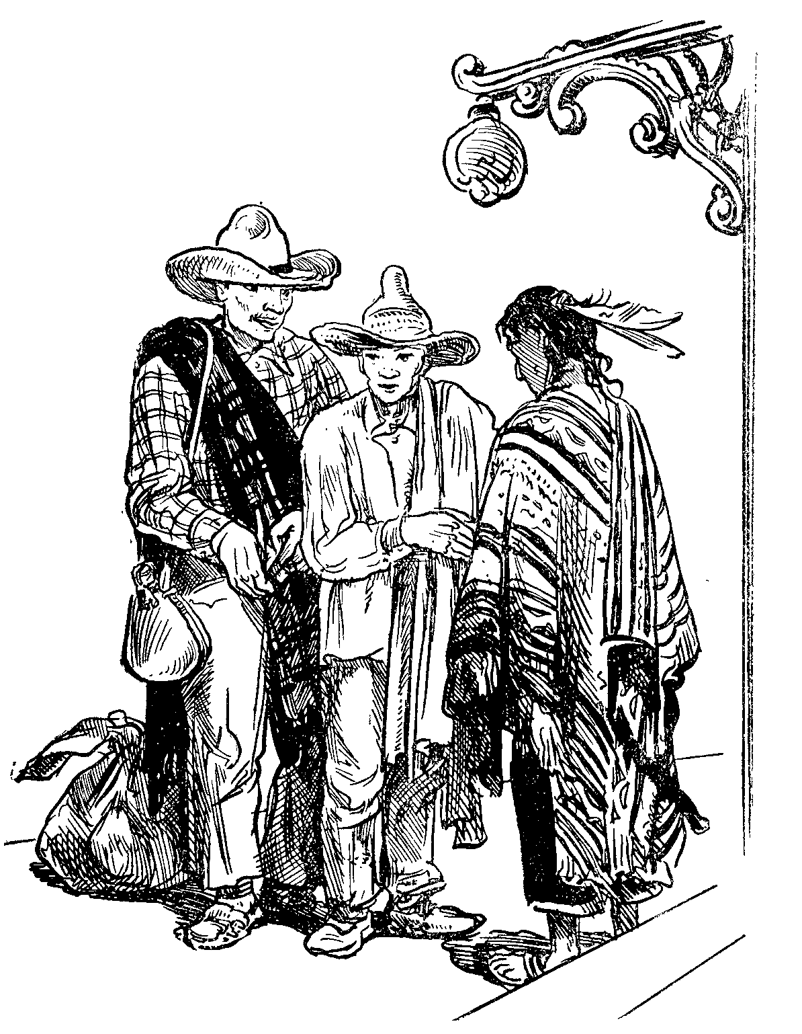
Ariri nikdy nevidel toľkej nádhery ako v tomto hoteli. Bol, chudák, celý popletený, mnoho to bolo pre neho razom, čo poskusoval od Cuyaby až sem. Čokoľvek videl, všetko mu bolo nové. Ale nedal nič poznať na sebe a choval sa tak, ako by ho nič neprekvapovalo a nezaujímalo nejako veľmi. Je to indiánsky spôsob ponímania vecí. Prijať všetko tak, ako sa ukazuje a nehľadať nikde príčiny. Ariri na príklad, keď videl automobil, uspokojil sa, že je to voz, čo behá a ani raz sa nespýtal, prečo behá; keď videl elektrické svetlo, prijal to ako niečo, čoho vlastnosťou je svietenie. Pravda, ani by nebol stačil chápať podstatu vecí. Sedel nehybne na svojej stoličke, zahalený do dlhého indiánskeho plášťa a počúval, čo hovoria iní. Pozornosti, čo vzbudzoval svojím zovňajškom, si nevšímal. Ani čelenku nesňal s hlavy, na ktorej visely do zadu tri peria, znak to indiánskeho poľovníka na dlhých cestách.
Ýbero už nezakrýval tak veľmi svoju zvedavosť a jemu mohli ďakovať, že rozhovor nezaviazol. Zaujímal sa o všetko a ustavične sa vypytoval, za čo sa mohutný Arménio nie raz krivým okom pozrel na neho.
Dr. Lindsay bol vo veľmi dobrej nálade a vyprobúval na nich svoje znalosti brazilčiny. Veľmi sa radoval, že sa vie s nimi dohovoriť celkom hladko. Proboval hovoriť aj v indiánskej reči, ale ukázalo sa, že mu, okrem niekoľkých slov, nikto nerozumie. Arménio, obrátiac sa k nemu, úctive sa opýtal:
„Odpusťte, pane, vy tiež idete s nami do vnútrozemia?
„Áno”, prisvedčil dr. Lindsay.
„Hm”, mrmlal Arménio čosi, že sú divočiny tvrdá vec, kde sú potrební celí chlapi a potom sa odmlčal.
O dva dni odchádzali zo Santos na jednej z najväčších pobrežných lodí. V Rio de Janeiro stála loď dva dni a naberala tovar, určený pre severné prístavy. Naši priatelia nevedeli sa dosť. načudovať, kam sa to všetko vmestí. Dr. Doughan a dr. Lindsay odišli do mesta na ministerstvo vnútra, kde hlásili, že idú do vnútrozemia na výskumnú cestu. Potom navštívili muzeá, univerzitu a akademiu, zvanú „Academia de lettras e bellas artes”, čo znamená Akademia spisby i krásneho umenia. Nasledujúceho dňa celá spoločnosť vystúpila na breh a v aute sa vozili po tomto modernom, veľkom, skoro dvojmilionovom meste.
„To je vaše hlavné mesto”, vysvetľoval im dr. Doughan.
Navštívili i staré mesto, ktoré bolo vraj založené kedysi roku 1564. Cathedrala de Cantareira tiesnive účinkovala svojou veľkosťou a pred bývalým palácom cisárskym, v ktorom je dnes umiestené jedno oddelenie národného muzea a ktorý sa viac podobá nejakej starej kasárni ako palácu, dr. Doughan upozorňoval, že v tej budove odohraly sa najväčšie udalosti historie brazilskej. V tejto budove vyhlásili Braziliu roku 1815 za kráľovstvo samostatné, tu sa stal cisárom brazilským Don Pedro a tu sa musel po niekoľkých rokoch zriecť trónu v prospech svojho päťročného syna, ktorý, ako panovník, známy je pod menom Don Pedro II.
„Brazilia a brazilský národ veľa má čo ďakovať tomuto panovníkovi”, hovoril dr. Doughan. „Za jeho bez mála polstoročného panovania stala sa Brazilia samostatným a usporiadaným štátom. Bol to človek vysokovzdelaný, ktorého si ctily a vážily aj europské učené spoločnosti. Zostáva navždy nepeknou škvrnou brazilskej historie, že sa brazilský národ veľmi nevďačne zachoval oproti tomuto svojmu najväčšiemu dobrodincovi. Po pädesiatročnom panovaní proste zbavili ho trónu a o dvacaťštyri hodiny útekom opúšťal nevďačnú vlasť.”
V mestskej štvrti Botafogo navštívili krásnu botanickú záhradu s utešenými alejami kráľovských paliem, nazývaných tu palma imperial. Veľkým dojmom pôsobily na našich cestujúcich, a to na všetkých, utešené avenidy, tiahnuce sa na pobreží zálivu a nazývajúce sa Avenida Atlantica a Avenida Niemayer.
„Je čas vrátiť sa do prístavu na loď”, podotkol dr. Doughan.
Bolo ešte vidno, keď opúšťali prístav. Krásna panoráma mesta a hlavne okolia vyvábila všetkých cestujúcich na palubu. Loď pomaly plávala vedľa ostrovov, vynorujúcich sa nad hladinu zálivu. S údivom hľadeli na pevnosti, strážiace prístav, z ktorých jedna stojí na úpätí obrovskej skaly, nazývanej „Pâo de Assúcar” a druhá oproti nej na skalnom výbežku.
„Všimnite si”, upozorňoval dr. Doughan, keď opúšťali prístav, „podobu vrchov, ovrubujúcich mesto. Tieto vrchy nazývajú „Železným človekom”, lebo sa ponášajú na podobu ležiaceho človeka. Nohy tvorí mu skalisko, nazývané Pâo de Assúcar, ruky vrch Corcovado a hlavu skalnatý vrch Gavea.”
Záliv sa rozširoval a loď znova začala brázdiť otvorené more. Vrchy sa pomaly scvrkaly, celé pobrežie ukazovalo sa ako tmavý pás, až sa i ten stratil kdesi v nekonečnosti mora. Za štyri dni videli len more, tiché hladké more, po ktorom váľaly sa, širokánske vlny spokojne a neútočne. Loď lenivo vystupovala na vrch týchto plochých vĺn a zase vlny spúšťaly ju do svojho lona jemne, ako keď matka skladá decko, čo učičíkala do spánku na rukách. Piateho dňa zavčas rána vynorila sa pred nimi pevnina. Loď zamierila k nej.
„Kde to pristaneme teraz?” opýtal sa Ýbero.
„To je mesto Bahia, nazývané predtým Sâo Salvador”, odpovedal dr. Lindsay. „Sme na tom mieste, kde roku 1500 slávny moreplavec Pedro Alvarez Cabral objavil Braziliu.”
„A predtým nevedeli, že je tu zem?” opýtal sa naivne Ýbero.
„Nevedeli”, prisvedčil dr. Lindsay.
„A čo tu teda hľadali?” zvolal udivene Ýbero.
„Nuž to bolo tak, že Europania vedeli o ďalekých krajinách kdesi na východe, do ktorých lákalo ich bohatstvo. Bola to hlavne India a Čína…”
„A odkiaľ to vedeli?” prerušil ho Ýbero.
„No našli sa cestovatelia, medzi nimi najslávnejší bol Marco Polo, ktorí sa ztadiaľ vrátili a rozprávali o veľkom bohatstve tých krajín. Lenže cesta bola hrozne dlhá a namáhavá, a to nútilo hľadať cestu kratšiu. Vtedajší učenci tvrdili, a to celkom správne, že, keby niekto plával morom ustavične na západ, musel by sa dostať do tých krajín. Pravda, nerátali s tým, že medzi Europou a tými krajinami leží ešte nejaká pevnina, tojest Amerika. Nuž, usilujúc dostať sa morom do spomenutých východných krajín, do Indie a do Cíny, narazili na Ameriku. Túto cestu do Indie hľadal i Pedro Alvarez Cabral, keď narazil na pevninu, na dnešnú Braziliu a zabral ju v mene portugalského kráľa, lebo poznal, že je to zem, ktorú pred ním neobjavil ešte nikto. Za ním prenikli potom plavci i južnejšie, najprv Diego de Lepe a potom slávny moreplavec Amerigo Vespucci, ktorý pobrežie Brazilie preskúmal až po Cananéu, čo je o nejakých dvesto kilometrov južnejšie od Santos. Bol to človek veľmi vzdelaný, ktorý o svojich cestách a objavoch vydal spisy veľmi zaujímavé. Zaujímavosti a čítanosti svojich spisov môže ďakovať, že objavenú pevninu, totiž Ameriku, pomenovali podľa jeho mena.”
Traja priatelia počúvali vďačne a rozprávanie dr. Lindsaya rušilo len to, že neovládal presne brazilčinu a často musel hľadať vhodné slová a výrazy. Okrem toho často prerušoval ho svojimi otázkami Ýbero, ktorý chcel mať vysvetlené všetko dopodrobna.
Loď vchádzala do prístavu. Mesto vypínalo sa vysoko nad brehom, lebo leží na plochom kopci, ktorého úpätie siaha až po breh. Na brehu je vlastne len jedna ulica, plná obchodov a ostatok mesta rozložený je hore na kopci. S lodi pekne bolo videť múry a ohrady niekdajšej pevnosti.
„Je to mesto, čo má veľký podiel na brazilskej historii”, vysvetľoval dr. Lindsay. „Záliv menoval sa pôvodne Bahia de Todos os Santos, tojest záliv Všechsvätých a mesto menovalo sa Sâo Salvador, ale dnes známe je len pod menom Bahia, Mesto má vyše dvestotisíc obyvateľov a zaujímavé je, že je v ňom vyše sto kostolov, medzi nimi mnohé sú veľmi staré. Toto mesto bolo cez dvestopädesiat rokov hlavným mestom Brazilie.”
Loď stála tu len čo pobrala cestujúcich a tak priatelia nemali možnosti vystúpiť na breh. Nasledujúceho dňa zachytila ich silná búrka. Vlny sa priam ihraly s loďou, ktorá ako by tancovala. Raz vyzdvihla sa do vysoka a raz rútila sa do hlbín. Ýbero ochorel prvý a o hodinu dostal morskú chorobu aj Ariri.
„Eh, baby ste”, posmieval sa im Arménio, ktorý sa držal pevne.
Ale Arménio nemal pravdu, obaja mladí ľudia mužne bojovali proti chorobe, neponosovali sa, len sa cítili veľmi poníženými a zahanbenými, že museli chváliť Dávida. Keby len choroba, ale tá hanba! Lebo oni mysleli, že je to skutočne hanba a znak ich slabosti.
Po poldňovej a celonočnej búrlivej plavbe sa loď vymotala z búrky a dostala sa na tichšie vody. Aj morská choroba hneď popustila a rozhovory s dr. Doughanom a dr. Lindsayom započaly sa znova.
„Odkiaľ vy to viete všetko, čo nám rozprávate?” opýtal sa raz Ýbero profesora dr. Lindsaya.
„Nuž odkiaľ by som vedel? Veľa som študoval o vašej vlasti”, odpovedal skromne dr. Lindsay a škrabkal si briadku, ako by mu otázka bola nemilá. „Čítal som knihy, čo napísali cestovatelia.”
„A čo ste čítali ešte o Bahii, o ktorej ste nám rozprávali?” vypytoval sa Ýbero neústupne.
„Nuž všeličo ešte.”
„Tak nám porozprávajte i to.”
„Veď, ale čo?”
„Nuž povedzte, ako povstalo toto mesto.”
„Že ako povstalo?”
„Áno”, prisvedčil Ýbero. „O našom meste Cuyabá sa hovorí, že ho založili kedysi bandeirantes (priekopníci), čo hľadali zlato. Tam sa utáborili a z toho, keď prišli aj iní bandeirantes, povstala osada a z tej mesto.”
„Rozumiem, rozumiem”, vravel dr. Lindsay. „To o založení každého mesta je nejaká povesť.”
„A jaká povesť je o Bahii?” dozvedal sa Ýbero.
„O založení Bahie je tiež povesť”, odpovedal dr. Lindsay a, zastaviac sa i dívajúc sa na kolísanie mora, chvíľu rozmýšľal a potom znova dal sa do rozprávania:
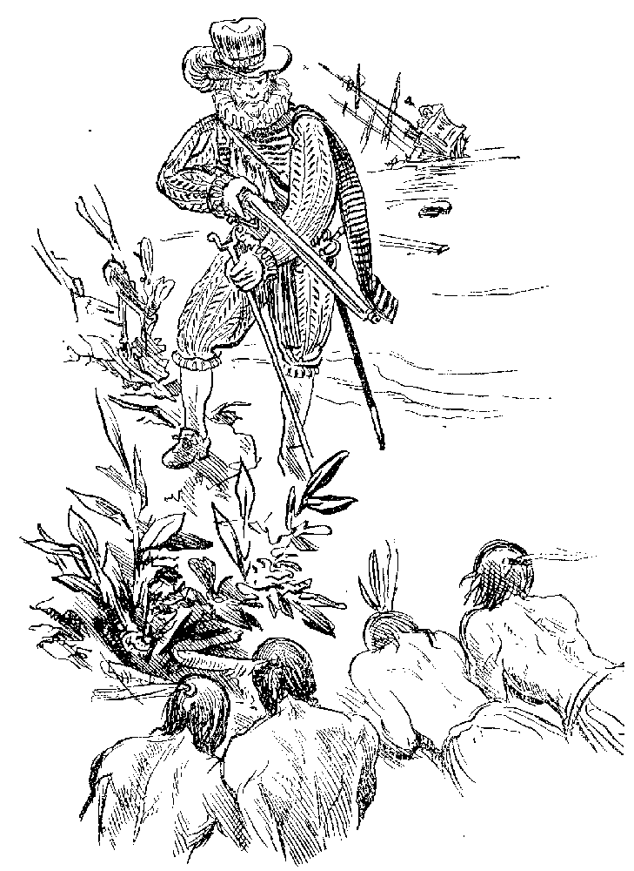
„Povesť hovorí, že asi roku 1510, teda desať rokov po objavení Brazilie, v blízkosti brehov bahianských, na ktorých býval bojovný indiánsky kmeň Tupinambá, stroskotala istá portugalská loď, ktorej kapitánom bol šľachtic Diego Alvárez Corréa. Z mužstva lodi mnohí zahynuli v mori a mnohí dostali sa na breh. Ale neznamenalo to pre nich záchranu, Indiáni Tupinambá ich prepadli a pobili. Zachránil sa len sám kapitán lodi Diego Alvárez Corréa, a to dosť zaujímavým spôsobom. Dostal sa na breh i so svojou puškou a keď sa Indiáni hnali na neho, vystrelil. Výstrel mal nečakaný účinok. Indiáni kľakli na zem a začali volať: Karamurú, karamurú, čo znamenalo nebeský hrom. Kapitán Corréa, ktorého potom nazývali Karamurú, zostal medzi Indiánmi a mal takú úctu, že dostal za ženu náčelníkovu dcéru krásnu Paraguassú. Medzi tým portugalské vojsko opanovalo krajinu až po rieku Sâo Francisco a vtedajší portugalský kráľ Ján III. poveril spravovaním tohoto územia Francisca Pereiru Coutinha. Keď Coutinho zakotvil v zálive bahianskom, veľmi ho prekvapilo, že krajina má už jedného správcu, a to krajana. Nastalo medzi nimi nepriateľstvo, ktoré viedlo k otvoreným bojom. Corréa v týchto bojoch padol do zajatia. Ale veľké boje sa len teraz začaly. Krásna Paraguassú milovala svojho muža a s bojovníkmi kmeňa Tupinambá vrhla sa na vojsko Coutinhovo. Po tuhom boji Indiáni zvíťazili Coutinho musel zutekať, ale ani to sa mu nepodarilo. Pri zálivnom ostrove Itaparica vlny praštily člnok, na ktorom sa Coutinho zachraňoval o skaliská a rozbily ho. Coutinho i so svojimi niekoľkými druhmi dostal sa do zajatia Indiánov a hovorí sa, že ich tí slávnostne zedli. Ale to asi nebude pravda, lebo Tupinambovia neboli ľudožrúti.
Corréa pozdejšie odcestoval na čas do Europy i so svojou krásnou a smelou indiánskou ženou a navštívil i Paríž. Tu bola krásna Paraguassú pokrstená, dostala meno Katarína a kmotrom bol jej kráľ Henrich II. Pozdejšie sa Corréa vrátil do Brazilie a hoci kultúrnu úroveň Tupinambov pozdvihol značne, jednako sa len museli ustavične ďalej a ďalej odťahovať od brehu a ustupovať do pralesov pred brutálnosťami portugalského vojska.”
Loď zabočovala pomaly naľavo a cestujúci vyhrnuli sa na palubu, aby pozerali, kedy sa objaví na horizonte pevnina. Netrvalo dlho a z mora vynorily sa nízke piesočnaté brehy, za nimi niečo pastvín a potom lesy. Dr. Doughan so svojou spoločnosťou, hneď ako bolo oznámené, že je dovolené vystúpiť na breh, odobral sa do mesta. Mali k dispozícii pol dňa, čo bolo dosť na pozretie mesta.
Po meste prechádzali sa peši. Obzreli si vlastne len vnútorné mesto, plné starých budov, upomínajúcich na minulé časy. A veru Pernambuco mal rušné časy, lebo Holanďania sa za celých štyricať rokov usilovali trvale opanovať toto okolie, čo viedlo k tuhým bojom medzi nimi a vojskom portugalským. Boly to boje strašné, v ktorých portugalské osadnícke vojsko len s najväčšou námahou odrážalo útoky Holanďanov, Francúzov a Angličanov, z ktorých každý sa usiloval usalašiť sa tu a v krajoch ležiacich na sever až po mesto Belém.
„Mesto má vlastne dve mená”, vysvetľoval dr. Doughan svojim spoločníkom, „a to Pernambuco a Recife, vlastne presnejšie Cidade da Recife, čo znamená mesto pri úskalí. Preto spomína sa úskalie, lebo prístav chránený je prirodzenou hrádzou úskalia pred návalom vĺn otvoreného mora. Pri určitom smere vetra je toto úskalie dosť nebezpečné i lodiam.”
Priatelia pozorne počúvali a pri spomínaní úskalia, ktorého si pri príchode ani nevšimli, dívali sa na záliv, kde sa vlny mora penive trieskaly o mohutné skaliská.
„Ako vidíte”, upozorňoval dr. Doughan, „v tomto meste videť viac černochov a mulatov, než sme videli v Santos, alebo v Rio de Janeiro. Je to preto, lebo Bahia a Pernambuco boly mestami a štátmi, do ktorých v časoch otroctva privážalo sa najviac černochov, ktorí potom pracovali na rozličných plantážach.”
„Kto založil toto mesto?” opýtal sa Ýbero viac zo zvyku ako zo skutočnej zvedavosti.
„Ak ma pamäť neklame”, odpovedal dr. Doughan, „mesto Pernambuco založili Holanďania, alebo sa aspoň oni pričinili, aby sa z malinkej osady stalo mesto. Hlavným mestom štátu Pernambuco bolo totiž zo začiatku mestečko Olinda, ktoré roku 1630 založil akýsi kupec Duarte Coelho pri ústí rieky Iguarassú. Portugalcom po dlhoročných bojoch podarilo sa konečne roku 1661 vyhnať Holanďanov a hlavným mestom stalo sa Recife, poťažne Pernambuco. Ako vidíte, toto mesto i na výzor liší sa od iných brazilských miest, a to preto, že sa až dodnes zachoval staviteľský ráz jeho zakladateľov. Je to ráz holandský.”
„Z čoho tu ľudia žijú a čo robia?” opýtal sa Arménio.
„Nuž v meste žijú zaiste predovšetkým z obchodu, ako v každom väčšom meste”, odpovedal dr. Doughan. „Na okolí sú rozsiahle dobytkárske fazendy, pestuje sa mnoho tabaku, kakaa, cukrovej trstiny, bavlny, a to sa všetko dobre vypláca, pravda, tomu, kto pracuje, ale inak je tu ľud na pobreží veľmi lenivý a pracuje len, keď musí.”
Pred večerom opustili zase prístav a, vychodiac na more, dívali sa na piesočnaté brehy, na ktorých sa kde-tu rozprestieraly rozsiahle močariská. Len v úzadí bolo videť temný pás pralesov, pred ktorým sa temne zelenaly polia cukrovej trstiny. Veľká časť pobrežia od prístavu na sever pokrytá bola lesmi mangrovovými, rastúcimi veľmi bujne, miestami zelenaly sa háje kokosových paliem a medzi piesočnatými dunami blyšťaly sa tu i tam drobné a ploché jazierka, priehlbiny, o ktorých dr. Doughan tvrdil, že sa v nich dorába soľ z morskej vody vyparovaním. Loď sa pomaly vzďaľovala od pobrežia a za hodinu slialo sa všetko v temný pás.
„Stroskotanci!” vykríkol naplašene jedného dňa dr. Lindsay a rukou ukazoval do diaľky, kde vlny hojdaly akýsi vor či plť.
Námorník, čo išiel vedľa nich, sa zasmial a keď ho dr. Lindsay upozorňoval na stroskotancov, krátko odpovedal:
„É náda, – to je nič,” a išiel spokojne ďalej.
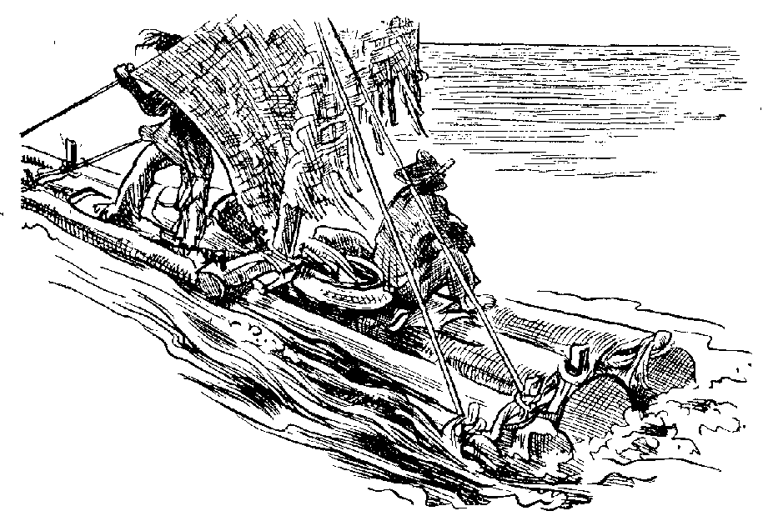
Od Pernambuca po Fortalezu, čo je hlavným mestom štátu Ceará, potom po Sâo Luiz do Maranhâo (Maraňón), hlavné mesto štátu Maranhâo, veľa ráz stretli na šírom mori také podivné plte, na ktorých vždy videli dvoch-troch ľudí. Boly to plte veľmi biedne, sostavené z niekoľkých stromových kmeňov, pospájaných dohromady lianami. Na prostriedku maly tenký stožiarik, na ktorom miesto plachty visela veľmi často prostá rohožka, pletená z trávy, alebo palmových vláken.
Pobrežné obyvateľstvo týchto krajín je veľmi chudobné, čo zaviňuje hlavne jeho nepracovitosť. Tí chudáci, čo na týchto biednych pltiach púšťajú sa na more, sú vlastne rybári a sám Pán Boh vie, kde berú toľkej smelosti, že bez kompasu a bez všetkého odvažujú sa ísť hlboko na otvorené more, zkadiaľ už nevideť ani pevninu. Taká plť nazýva sa tu jangada a chlapi na nej jangadeiros (žangadejros).
Cestujúci s ľútosťou obdivovali týchto bedárov, dobrosrdečne mávajúcich svojimi širokými klobúkmi na pozdrav.
„Aké je to mesto?” opýtal sa Ýbero raz popoludní, keď loď vchádzala do širokého a hlboko do pevniny siahajúceho zálivu, v úzadí ktorého na širokom výbežku zeme rozkladalo sa mesto.
„To je Sâo Luiz do Maranhâo”, odpovedal dr. Doughan. „Mesto založené bolo asi v tom čase, ako Pernambuco. I tu boly boje, a to s Francúzmi, ktorí na čas boli opanovali toto územie a ich moc siahala až po Belém. Ale práve tak ako Holanďania z Pernambuca i Francúzi boli vyhnaní ztadiaľto i z Belém. O meste samom neviem nič zvláštneho, ak len nie to, že je bohaté, pekné a čisté, ako málo iných miest, ale na štát Maranhâo môže byť hrdý každý Brazilčan. Z tohoto štátu pochádza najviac brazilských básnikov, a tu sa narodili okrem iných i najväčšie osoby brazilskej literatúry, akými boly na príklad Gonçalvez Diaz, Henrique Leal a Sotero das Reis. Tie mená si dobre zapamätajte, sú to najväčší básnici.”

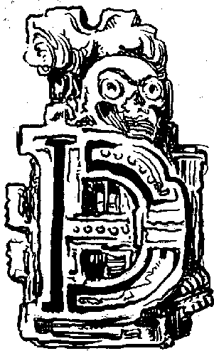
HORE PRÚDOM
PO RIEKE
AMAZONIEK

Deus, nosso Senhor – Bože, Pane náš!” zvolal Arménio, keď loď z prístavu Sâo Luiz do Maranhâo znova vyplávala na šíre more a keď mu dr. Doughan povedal, že po Belém majú ešte najmenej trojdňovú cestu. „Ale je veľká tá naša vlasť!”
„Pravdu máte, Arménio”, prisvedčil dr. Doughan, „vaša vlasť je územne jedna z najväčších krajín sveta a je približne taká veľká, ako celá Europa.”
Na druhý deň pribehol odkiaľsi Ýbero.
„Podívajte sa na more!” upozorňoval. A skutočne bolo sa čo dívať. More strácalo svoju zelenú farbu a vlny boly šedožlté. Čím ďalej, tým viac stávala sa voda červenkaste žltou.
„To znamená koniec našej plavby po mori”, poznamenal dr. Lindsay a poškrabkal si svoju krátku briadku, ako by mu toho bolo ľúto.
„Ako to môžete vedeť?” vyzvedal Ýbero.
„Veľmi ľahko”, odpovedal dr. Lindsay, „práve voda to naznačuje. Treba totiž vedeť, že sa blížime k najväčšej rieke sveta, k rieke Amazoniek. Obrovské množstvo vody, čo táto rieka vrhá do mora, farbí ho na žlto, čo v blízkosti brehov možno pozorovať i na štyristo kilometrov a od ústia rieky do mora badať žltú farbu vody amazonskej i na pädesiat kilometrov. Rieka Amazoniek je vôbec z najväčších prírodných úkazov Južnej Ameriky a jej povesť preteká sa s povesťou Kordiller. Veľmi mnoho cestovateľov - turistov navštevuje Južnú Ameriku len preto, aby videli túto obrovskú rieku.”
„Tak rieka Amazoniek je najväčšou na svete?” opýtal sa Arménio.
„Podľa toho, ako to vezmeme”, odpovedal dr. Lindsay. „Podľa dĺžky svojho toku nie je najväčšou, lebo ju predstihujú rieky Nil, Missisipi s Missúri, ale podľa množstva vody a rozsiahlosti svojho riečneho koryta nevyrovná sa jej nijaká rieka sveta. Delta rieky, ktorou sa vlieva do mora, dosahuje v šírke vyše tristo kilometrov.”
Loď plávala celkom v žltých vodách, pred nimi vystupovalo pobrežie a hoci vietor nedul, vlnobitie bolo veľmi silné. Vlny dosahovaly až päť metrovej výšky a naši cestujúci nevedeli, kde sa berú.
„To sú takzvané „pororócas”, následok to silného srážania sa vody riečnej s morským prílivom. Pre malé lodice a člnky sú veľmi nebezpečné a beda neskúsenému plavcovi, ktorého zachytia”, vysvetľoval dr. Doughan.
„Oh, kdeže to ideme, s oboch strán je zem!” zvolal Ýbero.
„Už sme nie na mori, sme na rieke a pred večerom budeme už v Belém”, poznamenal dr. Doughan a, vidiac udivené pohľady Arménia a Ýbera, dodal: „Belém je vyše sto kilometrov vzdialený od mora a leží na južnom ramene delty rieky Amazoniek, Kto sa teda chce dostať do Belém, musí plávať sto kilometrov hore prúdom po rieke.”
Popoludní zazreli pred sebou panorámu mesta, ktorú spestrovala hlavne katedrála Svätej trojice, vysoko vypínajúca sa so svojimi tromi masívnymi štvorhrannými vežami. Pohľad na mesto bol ozaj krásny a s lodi dobre bolo videť niekoľko vynikajúcich budov, medzi nimi veľkolepý palác vládny, potom Theatro municipal, tojest mestské divadlo a budovu muzea, ktorú nezabudne navštíviť ani jeden turista. Okolo nej rozprestiera sa rozsiahla botanická a zoologická záhrada.
V prístave panoval veľký ruch a bolo tu videť ľudí veľmi miešaných. Krik, lomoz a hluk ozýval sa na všetky strany, z ktorého vynikaly ostré výkriky predavačov novín, oznamujúcich senzácie večerníkov, ktoré práve vyšly. Agenti hotelov priam lapali cestujúcich, krikom chváliac prednosti svojich hotelov, nosiči skoro násilne zmocňovali sa batožiny a šoféri núkali svoje autá. Chudák cestujúci nevedel, na koho má počúvať a proti komu sa má brániť.
V meste dr. Doughan a jeho spoločníci zostali celý týždeň, aby si odpočinuli po dlhej morskej plavbe a aby nakúpili potrebné veci na cestu do vnútrozemia. Arménio mal mnoho roboty, lebo on musel nakupovať a mať na pamäti, čo všetko budú na ceste potrebovať. Oddýchol si, keď znova sedel na lodi, čo ich unášala hore prúdom.
Kto by si myslel, že parníky na rieke Amazoniek sú nejaké malé lodi, veľmi by sa mýlil, lebo hoci je Manáos na 1600 kilometrov vzdialený od mora jednako je hĺbka riečnej vody dostatočná i pre veľké oceánske parníky, aké nie raz videť v prístave v Manáos.
Loď silne rozrážala žltú kalnú vodu proti prúdu, tečúcu veľmi lenivo, lebo rieka má celkom nepatrný spád. Je až neuveriteľné, že nadmorská výška rieky na mieste, kde opúšťa svahy Kordiller, teda pri Pongo de Manseriche, je 180 metrov a pri Manáos 26 metrov. Znamená to, že rieka na tomto 3200 kilometrov dlhom úseku má dohromady 180 metrov spádu, čo je jeden meter na viac ako na sedemnásť kilometrov. Od Manáos činí spád rieky asi dva metre na sto kilometrov.
Na lodi bolo veľa cestujúcich a život bol rušný i hlučný. I táto loď, ako lodi zaoceánske, rozdelená bola na triedy. Medzi cestujúcimi boli všelijakí ľudia. V prvej a druhej triede cestovali väčšinou bohatí obchodníci, výletníci-turisti, plantážnici, v tretej triede všelijakí robotníci, kaučukári, dobrodruhovia a iní svetobežníci. V prvej a druhej triede boli skoro sami belosi, ale v tretej a v medzipalubí bolo veľmi mnoho farebných vo všetkých možných odtienkoch. Kaučukári bavili sa celý deň, spievali a tancovali.
Loď sa v pobrežných mestách a mestečkách často zastavovala, vyloďovala tovar a cestujúci sa vymieňali. Dr. Doughan so svojimi spoločníkmi boli skoro ustavične na palube, lebo v kabinách bolo dusno. Cesta bola zaujímavá a obaja profesori museli i teraz často vysvetľovať, ako za plavby na mori. Tak sa Arménio a jeho dvaja druhovia dozvedali o zvláštnostiach rieky i jej okolia. Keď sa už dosť nadívali na kajmanov, ktoré tu nazývajú menom jacaré (žakaré) a ktorých veľmi mnoho bolo najmä v delte, na okolí, kde sa rieka Xingú vlieva do rieky Amazoniek. Dr. Doughan rozprával im o prvých výskumných cestách a spomenul, že hoci slávny moreplavec Vicente Yaňez Pinzon skoro po objavení Brazilie našiel ústie rieky Amazoniek, jednako dlho trvalo, kým sa prvý beloch dostal na túto rieku.
„Ba prvý, kto sa plavil po rieke Amazoniek, ani sa nedostal do nej s tejto strany, ale so strany opačnej”, hovoril dr. Austin Doughan. „Bolo to v dávnych časoch, keď španielski conquistadori podmaňovali krajiny na pobreží tichomorskom, teda Peru, Bolíviu a iné. Medzi týchto conquistadorov patril i Francisco de Orellana, ktorý so svojimi ľuďmi prekročil Kordillery a spustil sa po ich východnom svahu do údolia rieky Amazoniek. Výpravu trápil hlad, túlala sa po divočinách, hľadajúc nejakú indiánsku osadu, aby sa mohla zásobiť potravinami. Keď sa to Orellanovi podarilo, chcel sa vrátiť odkiaľ prišiel, ale nemohol. Nevediac si inej rady, dal narobiť príležitostné plavidlá a pustil sa dolu prúdom, aby sa dostal k moru. Sedem mesiacov unášaly ho vody Amazoniek, kým sa dostal k moru, Morské prúdy zaniesly ho až na ostrov Cubagua. ležiaceho ďaleko na sever. Túto cestu dolu prúdom po rieke Amazoniek vykonal Orellana roku 1540 a on bol prvým, čo soznámil vtedajší svet nielen s vodnými pomermi rieky Amazoniek, ale i s rovníkovou pevninou juhoamerickou. Za ním, ale po veľa rokoch, aj iní precestovali riekou Amazoniek, medzi ktorými vynikajú hlavne J. B. Spix a Ph. Martius, títo prebadali veľký kus vnútornej Brazilie a rieku Amazoniek preskúmali po Teffe, kde jeden z nich zabočil do rieky Yapury a druhý napredoval až po úpätie Kordiller.”
„A čo tu vlastne hľadali?” opýtal sa Arménio.
„Boli to učenci, čo cestovali k vôli zemepisu a prírodospytu”, odpovedal dr. Doughan.
„No a tých Inkov, za ktorými ideme my, tých nehľadal nikto?” dozvedal sa ďalej Arménio.
„Ba veru hľadal”, zasmial sa dr. Doughan. „Boli medzi nimi, čo hľadali ich poklad, o ktorom sú rozličné povesti, a boli, ktorí sa vydali na cestu, aby s vedeckého stanoviska objasnili otázku kultúry Inkov.”
„No tých iste bolo málo”, poznamenal Arménio.
„Nie tak veľmi málo”, zvolal dr. Doughan. „Ba možno, bolo ich viac, ako tých, čo sa sháňali za pokladom. Len archív peruánskej štátnej knižnice zaznamenáva vyše sto učencov dobrého mena, ktorých životy skončily sa v nekonečných pralesoch a močariskách amazonských. Veru, mnoho ich tu chodilo pred nami!”
Lodná siréna zahučala a prerušila rozprávanie dr. Doughana. Loď o chvíľu zakotvila v prístave Santarém, ležiacom pri ústí rieky Tapajoz. Niekoľko cestujúcich odišlo a niekoľko ich prišlo. O hodinu loď išla ďalej. Rieka sa úžila a jej tok stával sa stále prudkejším. V okolí mesta Obidos, kde z ohromnej aluviálnej roviny vyzdvihujú sa nízke kopce, koryto rieky je stiesnené a šírka toku zúžená je na jeden a pol kilometra, teda asi na štvrtinu priemernej svojej šírky. Miesto šírky nadobúda tu koryto rieky hĺbku, čo dosahuje vyše sedemdesiat metrov a miestami i sto metrov. Voda tečie tu veľmi tuho, prúd je dravý a loď má čo robiť, aby ho zdolala. Miesto plochých a močaristých brehov, plných kajmanov a vodného vtáctva, plávali teraz vedľa brehov sráznych, miestami vysokých, na ktorých bolo videť, ako ich voda podmýja a trhá z nich celé kusy i s rastlinstvom na nich. Ale nasledovného dňa drala sa loď dopredu zase vodami naširoko prúdiacimi a na brehoch bolo videť mnoho osád, alebo osamelé fazendy, na pastvinách ktorých pásly sa stáda dobytka.
Kraj bol, nehľadiac na malé, nepatrné zmeny, stále rovnaký. Prales a prales, ktorý len kde-tu ustúpil akosi neochotne pred močariskami a menšími i väčšími pastvinami. Štíhle palmy vyzdvihovaly svoje koruny nad ostatné stromy, ako by sa chcely podívať do diaľky ponad lesy. Je to kraj mimoriadne bohatý na palmy všelijakých druhov. A všeobecne lesy amazonské sú neobyčajne bohaté na stromy vzácneho dreva. V amazonských pralesoch je niečo, čo vábi k sebe ziskuchtivých ľudí, obchodníkov, dobrodruhov i všelijakých svetobežníkov tak, ako vábilo do Klondyke, alebo do Kalifornie zlato, do južnej Afriky na transwaalske vŕškovité planiny diamanty.
Áno, vábi sem všelijakých ľudí niečo, čo poskytuje možnosť zbohatnúť práve tak, ako zlato a diamanty a toto niečo nazýva sa tu slovom: Kaučuk.
Kaučuk je heslom kotliny amazonskej.
Z celého toho obrovského komplexu pralesov najužitočnejšou plodinou je tu kaučukový strom. Stromov, dávajúcich kaučukovú šťavu, je tu asi sedem druhov, z ktorých najrozšírenejšie sú Hevea a samé delia sa na niekoľko druhov. Slovo kaučuk je slovo indiánske a pochádza z reči Indiánov cambebeských, ktorí šťavu týchto stromov nazývali cauuchu, čo Španieli a Portugalci vyslovovali kauču a od nich prešlo do reči všetkých národov.
Ony, pralesy a v nich kaučukové stromy, sú zlatom a diamantom týchto ponurých končín. Všetko ľudské usilovanie, čo videť v týchto krajoch, vyvolaly kaučukové stromy. Všetko ostatné vyvinulo sa len vedľa nich. Miliony ľudí privábil sem kaučuk a státisíce zostaly z nich na večnosť v pralesoch, preplnených háveďou tisícorakou i chorobami a všetkým možným, čo je úhlavným nepriateľom ľudského zdravia i života. Kosti státisícov roztrúsené sú v bahnistých krajinách nekonečných pralesov, ale ľudský tvor necúva, útočí ustavične, lopotí sa a hoci pomaly, jednako len zakladá všade, kde má o čo opreť nohu, znaky svojho víťazného boja. Takými znakmi sú osady, mestečká i mestá pozdĺž celého mohutného toku rieky Amazoniek.
Loď plávala skoro ako v mori, oba brehy zaliate boly vodou a cestujúci dívali sa na rozsiahle močariská, z ktorých len tu i tam vyzdvihoval sa strom, palma a močiarna chrapač, ktorým za útočište slúžily malé ostrovčeky. Na rieke začaly sa akosi huste ukazovať rozličné plavidlá, ako člnky rybárov, malé plachetnice i motorové člnky, brázdiace hladinu rýchle a zanechávajúce vlnisté brázdy. Lodná siréna zahučala a o chvíľu cestujúci dívali sa na jediné skutočné mesto týchto končín. Bol to Manáos, hlavné mesto štátu Amazonas.
Arménio díval sa na mesto a s uľahčením poznamenal:
„Chvála Bohu, že sme už tu. Celý som zhrdzavelý od dlhej nečinnosti. Zunoval som už veľmi túto pohodlnú plavbu, aby ju čerti brali!”
„Raz darmo, milý Arménio”, usmial sa dr. Doughan, „plavba je ešte nie skončená. Musíte mať ešte trochu trpelivosti.”
„Ako, kamže sa budeme ešte plaviť?” zvolal Arménio skoro naplašene.
„Do Teffe pôjdeme loďou, čo veru potrvá ešte tri-štyri dni”, odpovedal dr. Doughan.
„Teffe je ešte tak ďaleko?”
„Veru, bude to nejakých sedemsto kilometrov.”
„Deus, ajudai nós – Bože, pomáhaj nám!” zahundral Arménio.
Loď zastavila sa pri nástupišti a cestujúci hneď začali vystupovať na breh. Dr. Doughan a jeho spoločníci, hneď ako vystúpili na breh, informovali sa v prístavnom úrade, kedy ide najbližšia loď do Teffe a veľmi sa potešili, keď úradník ukázal na menšiu loď a povedal, že tá čaká len na cestujúcich, čo práve prišli a chcú ísť ďalej. Bola to loď, obstarávajúca spojenie medzi Manáosom a Tabatingou, ležiacou na hraniciach troch štátov, a to Peru, Brazilie a Columbie. Dr. Doughan postaral sa, aby ich batožina bola preložená a vymenil lístky. Keďže do odchodu lode mali ešte vyše troch hodín času, išli sa prejsť po meste.
Z celého Manáosu najzaujímavejší bol však prístav, zariadený a vystrojený celkom moderne. Okrem toho zaujímavé je pre turistov a cestovateľov hlavne národopisné muzeum, ktoré je skutočne bohaté a dobre vedené. Mesto samé malo málo krajších budov, hoci je obyvateľstva skoro stotisíc a hoci je to obyvateľstvo i dosť bohaté. Krásne boly palmové aleje, ktoré sa v kráse pretekaly s alejami v Rio de Janeiro a tiahly sa vo dvoch radoch každou väčšou ulicou. I prístav samotný pekne ozdobovaly palmy.
Arabella, tak sa menovala loď, čo ich viezla do Teffe, bola omnoho menšia, ako tá, na ktorej prišli do Manáosu a vera i pohodlia bolo oveľa menej. Najhoršia bola nečistota, ktorou sa Arabella priam vyznačovala. Paluba bola malá a úzka, takže sa cestujúci až tiesnili na nej.
„Hrom do toho!” vybuchol raz Arménio, keď sedeli pohromade na palube, „ešte by som rozumel, že sa dávame moriť touto plavbou až kamsi na kraj sveta, keby sme sa drali za niečím, čo stojí za to a nie za akýmisi zrúcaninami, čo zaiste nemajú ani za deravý groš ceny.”
„No, no, milý priateľu”, ozval sa na tieto netrpelivé slová dr. Lindsay, „to vy akosi nízko ceníte prípadné pamiatky vysokej kultúry Inkov.”
„Veru by som za ne veľa nedal”, prisvedčil hundravým hlasom Arménio.
„To preto, milý priateľu”, odpovedal dr. Lindsay a škrabal si briadku, akoby nevedel, či to má povedať, „lebo vy o tej kultúre nič neviete.”
„A akáže to bola kultúra?” opýtal sa dosť drsne Arménio.
„Bola to kultúra vysoká a veru nie je vytvorené, že väčšia ako kultúra tých dobrodruhov, čo ju zničili”, odpovedal dr. Lindsay.
„No, Pán Boh s nimi aj s ich kultúrou”, zašomral Arménio, „ale ja veru nechápem, prečo hľadáte pamiatky po nich v Brazilii, keď, ako to hovoríte, žili v Peru a keď tam zanikla aj ich kultúra.”
„Zaiste”, prisvedčil dr. Lindsay, „žili v Peru, ale ja som veľmi pozorne preštudoval celú otázku a prišiel som na to, že je veľmi pravdepodobné, že sa jedna čiastka národa Inkov, zachraňujúca sa pred brutálnosťami španielskych žoldnierov, utiahla do pralesov brazilskej Amazonie. Prízvukujem, že to tvrdím podľa štúdií, ktorým som sa sám venoval v archíve štátnej knižnice peruánskej a vyzdvihujem, že nálezy ruín, ktorých fotografie som vám už ukazoval, hovoria nielen o pravdepodobnosti tohoto môjho tvrdenia, ale dávajú pevný základ skutočnosti, že jedna časť Inkov opravdu vysťahovala sa z Peru a usadila sa v amazonských pralesoch Brazilie. Samosebou sa rozumie, keby som to chcel dokazovať, musel by som poukázať na celý priebeh záhuby ríše Inkov.”
„Vďačne vás budeme poslúchať, len nech sa už v tej historii aspoň trochu vyznáme”, podotkol Arménio nezvykle mierne.
„Oh, prosím, prosím”, rozhovoril sa dr. Lindsay. „Ráčte teda počúvať…”
Dr. Lindsay podíval sa na svojich poslucháčov, ako to robieval na univerzite, aby zistil, či všetci počúvajú, potom sa trochu zamyslel a o chvíľu začal rozprávať, dívajúc sa raz na jedného, zas na druhého.
„Keď povestný moreplavec a takzvaný conquistador (konkistadór) Francisco Pizarro, dobrodruh najhrubšieho zrna, nevzdelaný a brutálny, roku 1531 vtrhol do Peru a za dva roky úplne podmanil si ríšu slávnych Inkov, ani nemyslel, čo všetko zničí svojou nesmiernou hrabivosťou, aké poklady kultúrne i hmotné vyjdú na zmar. Pizarra a jeho žoldnierov do Južnej Ameriky privábila hrabivosť a dobrodružná túha po bohatstve a preto ľahko si predstavíme, aké hrozné vášne zachvátily týchto ľudí, keď sa v divočinách po dlhých a mučivých cestách objavily pred nimi civilizované mestá Inkov, v ktorých kupoly a veže chrámov žiarily leskom zlata. Zostali doslovne omámení strašnou túhou po zlate, čo znamenalo bohatstvo pre všetkých. V sháňaní sa za bohatstvom, chamtivosť a brutálnosť týchto ľudí prevyšovala všetky predstavy a bola príčinou skazy najvzdelanejšieho indiánskeho národa Južnej Ameriky…”
„A čo, vari natoľko boli zbabelí, že sa ani nebránili?” zvolal Arménio.
„Nie, neboli zbabelí a bránili sa”, odpovedal dr. Lindsay, „ale než by som o tom hovoril, podívajme sa, aký to bol vlastne národ a aká bola jeho kultúra. To, čo dnes vieme o tomto národe, vieme z dobrých a spoľahlivých prameňov. Inkovia sami nezanechali nám písané dejiny, ktoré by nám povedaly niečo o ich ríši, ale zostaly záznamy od ľudí, ktorí boli medzi prvými, čo sa do Peru dostali, ríšu videli a jej obyvateľov poznali. Práve preto, že ide o záznamy ľudí, čo ríšu videli na vlastné oči, boli svedkami udalostí a o všetkom vedeli z prvej ruky, nemáme nijakej príčiny neveriť v pravdivosti ich záznamov. Z týchto najvzácnejšími spisovateľmi sú Cieza de Leon, ktorý krátko po opanovaní ríše Španielmi precestoval celú krajinu a Garcilasso de la Vega, ktorého záznamy sú najobsažnejšie a najvierohodnejšie. Tento Garcilasso de la Vega bol synom jedného z konkistadórov toho istého mena a narodil sa tam v Peru. Jeho matkou bola indiánska princezna, a to sestra Huascara, panovníka Inkov. Tento Vega, ako po matke potomok panovníckeho rodu Inkov, veľmi dobre poznal život, mravy a obyčaje indiánske. Hodnovernosť Vegových zpráv potvrdzuje i vedecké badanie, podľa ktorého pôvodnými obyvateľmi Peru boli Kečuani, ktorí sú i dnes vzorom indiánskeho plemena. Kečuani bývali pôvodne v Serre stredoperuánskej okolo jazera zvaného Titicaca, ale neskoršie z neznámych príčin presťahovali sa na sever, kde založili mesto Cuzco (Kuzko). Kečuani mali kráľov a kráľ menoval sa u nich Inka, ktoré pomenovanie prešlo potom na celý národ. Na tejto skutočnosti sťahovania sa Kečuanov zakladá sa stará indiánska povesť o založení ríše Inkov, ktorú vo svojich spisoch Garcilasso de la Vega uvádza tiež.”
„Ja by som ju chcel počuť”, ozval sa ticho Ariri.
„Prosím”, podíval sa dr. Lindsay na Aririho, „ale ja vám ju môžem rozpovedať len na krátko, tak ako som si ju zapamätal pri čítaní. Teda povesť začína sa takto:
Dobrotivý Otec náš, Boh-Slnko, dojatý útrpnosťou, smiloval sa nad ľudským pokolením nevzdelaným a poslal na zem svojho syna a dcéru, aby ľud vzdelávali, poučovali a na uctievanie Boha-Slnka privykali. Zaviedol ich na ostrov Titicaca a dal im zlatý prút s rozkazom, aby cestovali na sever a zlatý prút stále sem a ta skláňali. Kde im prút vypadne z rúk a zaborí sa do zeme, tam aby sa usadili, svolali národ, mesto vystavili a nad národom panovali mierne, nežne a spravedlive, ako rodičia deťom, pri čom nech im slúži za príklad on: Boh-Slnko. Opúšťajúc ich, povedal:
Zohrievam ľudí, keď im je zima, rozširujem po nich svoje svetlo, aby videli pri práci, dávam vznik siatinám, posielam dážď i sucho vždy v pravý čas.
Otec Boh-Slnko zanechal svoje deti, ktoré sa poslušne pustily na sever, aby vykonaly rozkaz svojho otca. Zlatý prút niesly v rukách a celou cestou skláňaly ho sem i ta. Konečne po dlhom a krušnom putovaní v divokom kamenistom údolí na úpätí vrchov Huanacnati prút vypadol im z rúk, zaboril sa do zeme a zmizol v nej ani blysk. Deti Boha-Slnka na tomto mieste založily posvätné mesto Inkov a nazvaly ho Cuzco, čo znamená pupok zeme. Syn Boha-Slnka menoval sa Manco Capac a stal sa prvým kráľom a jeho sestra kráľovnou. Kráľ naučil svoj ľud orať, remeselníčiť a vymyslel cesty i kanály na zavodňovanie obrobených zemí. Kráľovna Coya naučila ženy priasť, tkať a šaty vyhotoviť pre seba, mužov i deti a okrem toho naučila ich vykonávať všetky práce domáce a okolo domu.”
Dr. Lindsay podíval sa po svojich poslucháčoch a potom doložil:
„To je indiánska povesť o založení ríše Inkov.”
„Veď je to rozprávka!” zvolal Arménio.
„Ako všetky povesti”, prisvedčil dr. Lindsay a pokračoval: „Ale Garcilasso de la Vega oboznamuje nás i s historiou vývinu ríše Inkov a národa a z jeho zpráv sa dozvedáme, ako rástla a mohutnela ríša po založení mesta Kuzka, ktoré sa stalo hlavným mestom ríše a rozvinulo sa tak, že v časoch objavenia malo vyše dvestotisíc obyvateľov. Zaujímavosťou mesta bola panovnícka štvrť, ktorá vznikla tak, že každý Inka, keď nastupoval na trón, vystavil si panovnícky dom. Mesto malo dláždené ulice, korytá potokov vyložené boly kamennými tablicami a z mesta na všetky strany vybiehaly kameňom dláždené cesty.
Veľké stavby, ako paláce, chrámy, cesty a i dnes obdivované vodovody vznikaly tak, že Inkovia, totiž panovníci, ustavične zamestnávali na týchto prácach dvacaťtisíc robotníkov, ktorých každé tri mesiace vymieňali robotníci iní. Všetci pracovali pre celok a celok sa staral o jednotlivcov, keď sa stali práceneschopnými. Nielen Garcilasso, ale aj iní kronikári tých časov zaznamenávajú, že v ríši Inkov nebolo žobrákov, čo samé o sebe znamená vysokú sociálnu a kultúrnu úroveň. Z úrody a z každého zárobku štvrtina patrila Inkovi, tojest panovníkovi, druhá štvrtina Bohu-Slnku, tojest cirkvi a tretia i štvrtá štvrtina pripadla robotníkovi a jeho rodine. To, Čo dostal kráľ a cirkev, odkladalo sa v zásobárňach pre zlé a neúrodné časy.”
„Veľmi múdre zariadenie to bolo”, chválil Arménio, prerušiac dr. Lindsaya.
„Zaiste, milý priateľu”, prisvedčil dr. Lindsay. „ale oni zariaďovali sa aj inak múdre. Vo všetkom a všade vládol vojenský poriadok. I výchova v rodinách bola veľmi prísna. Deti na príklad už od narodenia boly všelijak otužované. Matky nadájaly ich len tri razy denne, aby sa priveľmi neznečisťovaly a nestali sa z nich veľkí jedáci. Pri takej výchove a pri takých poriadkoch ríša mohutnela a niet divu, že národ bol silný a že si podmanil všetky súsedné, menej vzdelané národy indiánske.”
„Ako je to potom, že taký veľký a silný národ Španieli mohli tak rýchle zničiť!” opýtal sa Arménio.
„I to má svoje príčiny”, odpovedal dr. Lindsay. „Inkovia podľa vedeckého badania asi štyristo rokov rozširovali moc svojho národa, ale potom začali upadať. Nesporné je, že keď sa Francisco Pizarro dostal do Peru, vtedy ríša Inkov bola už v silnom úpadku, rozdelená bola na dve časti a práve sa zmietala v občianskej vojne, ktorú viedli proti sebe Inkovia Huascar a jeho brat Atahualpa. Huascar a Atahualpa boli bratia, ale pochádzali od dvoch materí. Atahualpa pochádzal vraj od ženy nižšieho rodu a preto nemohol sa stať panovníkom, hoci bol starším. Otec však Atahualpu veľmi miloval a keď umieral, ríšu rozdelil na dvoje. Hlavnú ríšu s Kuzkom nechal Huascarovi a Atahualpovi dal provinciu Širi, kde je teraz mesto Quito, ako vedľajšiu ríšu. Atahualpa, ako sa zdá, bol lepším panovníkom, bol šikovný a dosahoval veľké úspechy. Huascar začal na neho žiarliť a dožadoval sa, aby Atahualpa složil poddanskú prísahu. Z toho povstala vojna, ktorá sa skončila porážkou Huascarovou, ktorého Atahualpa zajal a uväznil. Ale nepokoje trvaly i ďalej a veľmi neblahé pomery panovaly v ríši. keď prišiel Pizarro so svojimi žoldniermi, o čom sa Garcilasso de la Vega zmieňuje asi takto:
Prostý a dobrosrdečný ľud indiánsky prijal prichodiacich prívetive, lebo na bradatých bielych ľudí hľadel ako na božské zjavy a nazval ich menom Viracocha, čo znamená morská pena. Inkovia vedľa Boha-Slnka uctievali ešte jedného boha. ktorý bol neviditeľný a ktorého si predstavovali s bielou tvárou, s bradou a v dlhom odeve. Preto pokladali prichodiacich belochov za božské zjavy. Okrem toho strašnou hrôzou naplňovaly ich zbrane belochov, čo chrlily hrom a blysk. Úprimní a priami Indiáni nehľadali v nich klamstvo, hriech, úlisnosť a nečakali od nich skazu, lebo ich pokladali za bytosti bohom rovné. Lenže kým sa Indiáni chovali proti dobyvateľom priateľsky, vzdelaní belosi boli viacej a viacej nenasýtnejšími, brutálnejšími a de la Vega prízvukuje, že bezbranných a neškodných Indiánov vraždili hromadne bez všetkej príčiny.”
„Že ich Boh neskáral!” napaľoval sa spravedlivý Arménio.
„Nuž boli by to zaslúžili”, usmial sa dr. Lindsay a pokračoval: „Keď Indiáni videli, v čom sú, všetky svoje zlaté a strieborné cennosti poschovávali, odnášali na neznáme miesto a toto je pravdepodobne základom povesti o zázračnom poklade Inkov. Keď Španieli nemali čo koristiť, ešte brutálnejšie nakladali s bezbranným obyvateľstvom a údajne bez príčiny zajali i samého kráľa Atahualpu, dlho držali ho vo väzení a potom sľúbili mu slobodu, ak zaplatí výkupné. Toto výkupné bolo vraj obrovské, ale Indiáni, aby vykúpili posvätnú osobu svojho kráľa, prinášali zlato i striebro. Časť výkupného pozostávala vraj zo zlatých umeleckých predmetov, medzi ktorými boly celé zlaté sochy, misky, taniere i šperky a všetkého toho bola taká hromada, že skoro celkom naplnila veľký chrám Boha-Slnka.”
„No, aspoň si zachránili kráľa”, poznamenal Arménio.
„Nie, nie, nezachránili ho”, pokračoval dr. Lindsay. „Španieli nedodržali dané slovo a Atahualpu popravili…”
„Aj, čerti falošní, ľudia naničhodní, čo slovo nedodržia!” zvolal Arménio.
„Ako popravili kráľa Atahualpu a ako umrel?” opýtal sa Ariri, ktorý pozorne počúval a oči sa mu leskly. „Národ Inkov díval sa na popravu svojho kráľa nečinne a nepokúsil sa oslobodiť ho?”
„Nie, Ariri”, odpovedal dr. Lindsay, „toho dňa, keď popravili Inku Atahualpu, umrelo mnoho indiánskych bojovníkov, ktorí, keď videli, že Španieli nevrátili slobodu ich kráľovi ani po složení obrovského výkupného a chcú ho upáliť…”
„Upáliť!” zvolal rozrušene Ariri.
„Áno, chceli ho upáliť”, prisvedčil dr. Lindsay „a jeho bojovníci, aby ho zachránili, vrhli sa na Španielov, ale proti silným zbraniam belochov neobstáli. Boj trval dlho a hovorí sa, že sám kráľ Atahualpa dal znamenie, aby nebojovali ďalej a neumierali zbytočne. Boj stíchol a po západe slnka kráľ Atahualpa v ťažkých okovách, ale bez strachu a dôstojne kráčal k hromade dreva, na ktorom mal byť upálený. Na popravište sprevádzal ho biskup menom Valverde a usiloval sa ho nahovoriť, aby sa pred smrťou dal pokrstiť a aby prestúpil na katolícku vieru, ale Atahualpa opovržlive odmietal všetky jeho pokusy. Len keď mu biskup sľúbil, že miesto upálenia bude uškrtený, vtedy prijal návrh na pokrstenie a mlčky dal sa poliať svätenou vodou na znak krstu a na znak prijatia katolíckej viery.”
„No, to veru nemal čo vyberať, smrť ako smrť!” zvolal Arménio.
„Zaiste, milý priateľu, smrť ako smrť”, prisvedčil dr. Lindsay, „ale kráľ Atahualpa díval sa na to inak. On veril vo viere otcov, podľa ktorej po smrti mohol začať znova nový život. Keby ho boli spálili a jeho telo bolo by sa na tomto svete obrátilo na popol a prach, podľa jeho viery nebol by mohol začať nový život. Preto sa dal teda pokrstiť, aby nebol spálený a tak neprišiel o možnosť nového života.
„A čo, po jeho smrti už nebolo viac ríše Inkov a všetko zaniklo s ním?” opýtal sa Arménio.
„Veru skoro to bolo tak”, prisvedčil dr. Lindsay. „Za Atahualpom nasledovali ešte síce Inkovia, ale ríša sa rozpadávala a všetku moc mali v rukách Španieli a Inkovia, králi Indiánov, neznamenali skoro nič. Posledným Inkom, čiže panovníkom bol Tupac Amaru, ktorý sa pokúsil oslobodiť posvätné mesto a vyhnať z neho Španielov, ale nepodarilo sa mu. Shromaždil veľké vojsko a po krutých a krvavých bojoch tak sa ukazovalo, že zvíťazí, ale zrada ho zničila. Tupac Amaru padol do zajatia a odsúdený bol na smrť. Umrel krutejším a strašnejším spôsobom ako Atahualpa. Španieli pred jeho očami zabili mu surovým spôsobom ženu, potom syna a jeho samého v Kuzku na námestí pred kresťanským chrámom roztrhali koňmi. Môže sa povedať, že jeho smrťou zanikla i ríša Inkov”, dokončil dr. Lindsay.
„Que brutelidade – aká surovosť”, zahundral Arménio.
„Nuž veru biela rasa oproti všetkým Indiánom zachovala sa veľmi kruto a nerozumne”, prisvedčil dr. Lindsay.
„Lebo bola sprostá”, rozhodol rezolútne Arménio.
Kým dr. Lindsay rozprával Arméniovi a jeho druhom, dr. Doughan prechádzal sa s akýmsi pánom po palube. Živo debatovali o niečom. Dr. Lindsay práve dokončil svoje rozprávanie o historii Inkov, keď dr. Doughan so svojím spoločníkom zamieril k nim.
„Dovoľte, vážený pán kolega”, zastavil sa dr. Doughan, „aby som vás soznámil s pánom Antoniom Rámosom.”
„Prosím, veľmi ma teší”, povstal dr. Lindsay, podal ruku a doložil: „Ja som dr. Henry Lindsay, súkromný univerzitný profesor z Philadelphie.”
„Antonio Rámos”, uklonil sa pán, čo prišiel s dr. Doughanom. „Ráčte mi láskave odpustiť, ak vás nepríjemne vyrušujem.”
„Oh, nič takého, rozprával som niečo z historie Inkov”, odpovedal dr. Lindsay a znova si sadol na svoje miesto.
„To by aj mňa veľmi zaujímalo”, podotkol zdvorile pán Rámos.
„Žiaľbohu, predmet sme práve vyčerpali”, usmial sa dr. Lindsay.
„Historiu Inkov ste nám porozprávali”, ozval sa Arménio, „ale nepovedali ste nám ešte, ako a kedy dostali sa Inkovia do pralesov brazilskej Amazonie.
„Pravda je, vážený pán Arménio”, odpovedal dr. Lindsay. „Nuž môžeme sa vrátiť k predmetu.”
„Dovoľte, aby som i ja bol vaším poslucháčom”, uklonil sa znova pán Rámos a potom prisadol.
„Tvrdil som”, obrátil sa dr. Lindsay k pánu Rámosovi, „že sa istá časť Inkov vysťahovala do brazilských pralesov zo svojej pôvodnej vlasti. Toto tvrdenie je rozhodne pravdivé a opiera sa o skutočnosť, že v pralesoch objavené boly ruiny stavieb, upomínajúcich na Inkov. Okrem toho hľadal som i iné podklady pre toto tvrdenie a dnes sa mi celá otázka zdá byť veľmi jasnou. Keď som po údajoch plukovníka Lindbergha i sám mal šťastie fotografovať otázne zrúcaniny, odobral som sa do Peru a podnikol som veľmi podrobné štúdium. V archíve štátnej bibliotéky peruánskej preštudoval som všetky spisy a kroniky, týkajúce sa zániku ríše Inkov a prišiel som na to, že posledný Inka, ktorým bol kráľ Tupac Amaru, ktorého, ako som už povedal, Španieli popravili s jeho manželkou a synom, mal vlastne synov dvoch. Pri opisovaní popravy všade sa spomína len jeden syn a o druhom niet ani zmienky. Začal som hľadať, čo sa stalo s druhým jeho synom. V jednej starej kronike našiel som zaznačenú krátku zprávu, v ktorej spomenutý je istý Yupanki, syn potupne zahynuvšieho kráľa Tupaca Amara. Nemožno pochybovať, že tu ide o druhého syna nešťastného kráľa. Tento Yupanki, ako zaznamenáva zpráva, s jedným kmeňom Inkov a s jedným kmeňom Aymaráyov opustil starú vlasť, odišiel kamsi ďaleko na sever a odniesol i veľmi mnoho cenných vecí, ktoré Inkovia schovávali pred chamtivými Španielmi. Nepochybujem, že v tomto má svoj základ i povesť o záhadnom poklade Inkov, ktorý už toľko ľudí hľadalo.”
„Veľmi zaujímavé”, podotkol Antonio Rámos a oči akosi divne mu zasvietily, čo neušlo Arméniovej pozornosti, ktorý sa skúmave díval na neho.
„Áno, je ozaj veľmi zaujímavé, a ja nepochybujem, že to bol Yupanki, ktorý sa so svojimi dvoma kmeňmi usadil v amazonských pralesoch Brazilie a postavil stavby, ktorých zrúcaniny objavil plukovník Lindbergh a ktoré som fotografoval i ja sám”, dokončil dr. Lindsay.
„Hovoríte”, ozval sa Arménio, „že na fotografiách videť zrúcaniny stavieb, a to by znamenalo, že tam dnes už nežije nikto. Kam sa podeli potomci tých, čo ta prišli a mesto vystavili?”
„Veru neviem, možno, že sa neskoršie znova kamsi presťahovali, možno, vyhynuli, možno, zdivočili sa a nežijú viac kultúrnym životom svojich predkov”, mienil dr. Lindsay.
„Myslíte, pán profesor”, ozval sa pán Rámos, „že by sa pri zrúcaninách našiel prípadne i povestný poklad Inkov?”
„Nuž nie je to vylúčené, ba veľmi pravdepodobné je, že keby sa i poklad, o akom sa všeobecne hovorí, nenašiel, jednako by tam bolo mnoho vecí veľmi cenných a hlavne muzeálne mohly by mať cenu nesmierne vysokú”, odpovedal dr. Lindsay a zadíval sa na pána Rámosa.
Pán Rámos sa zamyslel, podivný úsmev mihol sa jeho tvárou, ale nevypytoval sa ďalej. Rozlúčil sa so spoločnosťou a odišiel.
„Nepáči sa mi ten človek”, zahundral Arménio.
„Je to celkom príjemný pán”, podotkol dr. Doughan.
„Komu ako”, zavrčal Arménio, zahľadel sa na ľavý breh a ukazujúc na domy, čo sa začaly ukazovať, opýtal sa: „Je to tam Teffe?”
„Malo by to byť Teffe”, prisvedčil dr. Doughan.

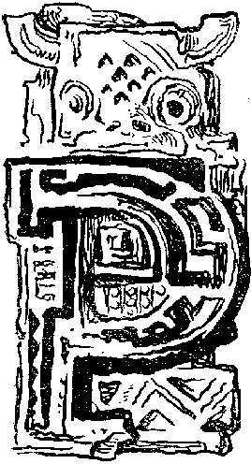
PRALESMI PO RIEKE

Pán Antonio Rámos pripojil sa k spoločnosti dr. Doughana a za niekoľko dní býval s nimi v tom istom hoteli. Otázka Inkov a pravdepodobnosť jestvovania ich pokladu zaujímala ho veľmi. S dr. Doughanom a s dr. Lindsayom hovoril o tom často a podarilo sa mu i to, že mu ukázali fotografie.
Mestečko Teffe, aspoň v tomto kraji, sa ráta za mestečko, ba za mesto, bolo kedysi strediskom kaučukového obchodu a vedľa kaučuku predalo sa tu veľa kakaa, niečo tabaku a veľmi mnoho liečivých bylín, medzi ktorými hlavnú úlohu mala sarzaparilla, nazývaná krátko sarza, potom vanilka a coca, z ktorej sa vyrába kokain. Sarzaparilla, ktorú tu nazývajú i menom cumaru, užíva sa proti všelijakým chorobám, ale hlavne proti chorobám kožným a suchotinám, ktoré sú tu veľmi rozšírené.
Dnes je Teffe, keď i nie v úpadku, ale rozhodne nie v prajnom vývine. Obchod s kaučukom čím ďalej tým viac upadá už niekoľko rokov. Príčinou toho je, že sa kaučukové stromy pestujú dnes na iných miestach plantážnicky a vo veľkom, čoho následkom je to, že sa netreba túlať v pralesoch za kaučukovým stromom. Ale obyvateľstvo tak mestečka, ako i jeho okolia pomáha si ako vie a kaučukový obchod, v takej miere, v akej zaniká, nahrádza inými zdrojmi príjmov. Na okolí mestečka pestuje sa veľa kakaových plantáží, tabak a na pastvinách rožný dobytok. Krčmy a výčapy sú skoro po celý čas plné vidieckym obyvateľstvom, medzi ktorým ešte i dnes prevládajú kaučukári, ľudia to neskrotní, neporiadni a bezuzdní, hlavne, keď majú peniaze. No, to sa im akosi nemôže pripísať na vrub, lebo veď každý dobrodruh je neviazaný a neskrotný, keď je pri peniazoch a veru kaučukári sú aspoň len na devädesiat procent dobrodruhmi, sháňajúcimi sa nie tak za prácou, ako za rýchlym zbohatnutím.
Dr. Doughan a jeho spoločnosť zostali v Teffe, aby si zaopatrili člnky, ktorými by sa vydali na ďalšiu cestu. Lode išly síce i ďalej hore prúdom, a to až kamsi po Iquitos v Peru, ale dr. Doughan myslel, že lepšie bude zaopatriť člnky tu a potom dať sa motorovou loďkou vytiahnuť na niekoľko dní hore prúdom po rieke Juruá.
Pán Antonio Rámos im radil to isté a prízvukoval, že je to najlepšie, čo môžu urobiť. Juruá je vraj splavná skoro celá a na člnkoch dostanú blízko k jej prameňom. Pán Rámos sa všemožne usiloval byť im na pomoci, dobrými radami, ktoré oni vďačne prijímali, ale okrem Arménia, ktorý často hundral, že sa mu ten človek nepáči, hoci nikdy nepovedal prečo. Dr. Doughan chcel najsť v Teffe niekoľkých veslárov, ale pán Rámos ho od toho odradil.
„V osadách na brehoch Juruá najdete dosť veľmi dobrých a veľmi lacných veslárov domorodých”, hovoril pán Rámos. „Sú to síce Indiáni, ale dobre sa vyznajú na rieke a budú vám aj inak užitoční.”
Tak sa rozhodol dr. Doughan najať len jedného kuchára, spoliehajúc, že za veslárov najme Indiánov, ako mu to radil pán Rámos, ktorý sa potom lúčil s nimi, lebo vraj cestuje ďalej do Tabatingy a vyslovil úprimné poľutovanie, že nemôže byť prítomný pri ich odchode.
Jedného dňa stala sa vec, ktorá pre troch našich známych mohla sa veľmi zle skončiť. Dvaja mladí priatelia, Ariri a Ýbero, chodili s dr. Lindsayom po meste, obzreli si tržnicu a cestou zastavili sa v malom výčape, privábení muzikou akéhosi túlavého hudobníka, ľudového umelca. Sadli k malému stolku a objednali si čiernu kávu. V krčme bolo mnoho kaučukárov, ktorí sa buďto práve vrátili z pralesov, alebo sa teraz ta chystali, lebo boli nielen v dobrej nálade, ale i podnapití. Nevedeť prečo, dvaja kaučukári, ktorých tu nazývajú seringueiros (seringejros), zadrapili sa do Aririho.
„Aj, Indio desgraçádo – Indián naničhodný, na, tu máš, vypi!” kričal z nich jeden a tĺkol do stola plným pohárom, že pinga, tojest pálenka, ako ju tu nazývajú, fŕkala na všetky strany.
„Ďakujem, pane”, odpovedal spokojne Ariri, „pálenku nepijem.”
„Čože, ty prašivec indiánsky, ty nechceš moju pálenku?” zareval seringejro a hodil pohár do Aririho.
„Bruto – hrubec!” zakričal Ýbero zlostne a vyskočil.
Ariri nepovedal ani slova, ale jeho ťažká a svalnatá ruka sa vymrštila a s takou silou dopadla na seringejra, že pri páde na podlahu prevrhol i jeden stôl.
„Ollá, companheiros!” zavrešťal druhý opilec a o chvíľu asi desať seringejrov útočilo na dr. Lindsaya a jeho dvoch mladých priateľov.
Ani Ýbero, ani Ariri nemal pri sebe zbrane, a preto nemali nijakého prajného výhľadu proti toľkej presile. Ale nezľakli sa, tojest oni dvaja, lebo dr. Lindsay veru vyzeral veľmi biedne. Bol veľmi bledý, s naširoko vypľaštenými očami hľadel na zúrivcov, čo sa so zaťatými päsťami tlačili na nich a nevládal sa ani pohnúť. Ýbero, hoci bol mladý, už nebol chlapec, srdce mal smelé a päste tvrdé, ale jednako by sa nebol ubránil, keby mu Ariri nebol pomohol kedy-tedy rýchlym a tuhým úderom, ktorý ho vždy zbavil na chvíľu dotieravého útočníka. Koho zasiahol Ariri, málo chuti mal priblížiť sa mu znovu. Kaučukári zúrili a začali vyťahovať nože. Ariri jediným chmatom odtrhol nohu stola a, držiac ju pevne v hrsti, plamenným zrakom pozoroval pohyby svojich nožmi ozbrojených protivníkov.
Dr. Lindsay celkom stratil hlavu, vyskočil ani čo by ho nejaké pero bolo vyhodilo, a hnal sa ku dverám. Jeden z kaučukárov ho zaskočil a srazil na zem. Situácia bola veľmi zlá, keď sa otvorily dvere a v nich ukázala sa postava mladého človeka. Za chvíľu stál nehybne, ale v nasledovnom momente všetko pochopil a silným hlasom zvolal:
„Nazad, chlapi!”
Ale jeho hlas zanikol v kriku zurvalcov. Rýchlym pohybom vytrhol z opaska revolver a miestnosťou zahrmely dva výstrely. To zarazilo na chvíľu zurvalcov, ale potom znovu tisli sa na dvoch mladých priateľov. Mladý človek sčervenel a mohutným skokom ocitol sa pred kaučukármi.
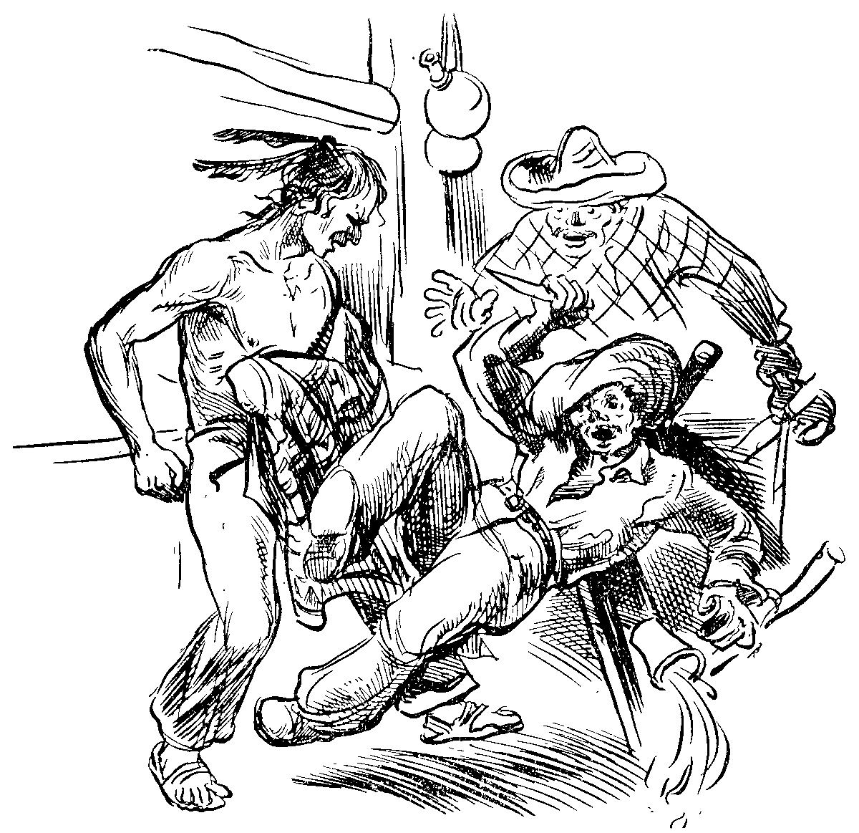
„Nazad, beštie!” zakričal a revolver hrozive namieril na seringejrov.
„Čo sa miešaš, do čoho ťa nič”, zavrčal jeden z kaučukárov, ale nôž strkal do opaska.
„Nazad!” opakoval tvrdým hlasom mladý človek.
Kaučukári ustupovali, šomrali a nože mizly v opaskoch. Bojovná nálada sa tíšila, ale nadávky ešte vždy bolo počuť.
„Čo to bolo?” opýtal sa mladý človek kaučukárov.
Teraz vysvitlo, že kaučukári vlastne ani nevedia, prečo sa bili. Dosť hlúpe podívali sa jeden na druhého až sa ozval práve ten, čo bol hodil pohár s pálenkou na Aririho:
„A nech ma čert vezme, ak som to nezapríčinil ja a ak to neľutujem!”
Týmto úprimným priznaním zdalo sa prísť všetko do najlepšieho poriadku, ba poniektorí začali sa smiať a pochvaľovali si, že mali tvrdých chlapov proti sebe a nie nejaké baby.
O chvíľu ukázal sa i krčmár a dr. Lindsay, ktorý už tiež prišiel k sebe, dal do poriadku účet.
„A vám, vážený pane”, obrátil sa dr. Lindsay k mladému človekovi, „ďakujem, že ste zastavili tú nepeknú bitku a tak zabránili ste zaiste i prípadným neželateľným následkom.”
„Nemáte za čo, nič sa nestalo”, usmieval sa mladý človek a srdečne potriasol podávanú mu ruku.
„Nechceli by ste nám ukázať cestu do prístavu?” opýtal sa dr, Lindsay, hoci to bolo celkom zbytočné.
„Oh, prečo nie, ak dovolíte, aj vás odprevadím”, ponúkol sa mládenec.
Odišli spolu. Ýbero s rešpektom hľadel na mladého človeka, sotva staršieho od neho o dva-tri roky a videl sa mu byť veľmi sympatickým. Dr. Lindsay bol mu veľmi povďačný a rád by mu bol urobil niečo k vôli, ale nevedel čo. Nebol si istý, či by mu mal dať nejakú odmenu, a to ho veľmi mýlilo. V prístave, pri člnkoch, na ktorých nasledovného dňa mali sa pustiť na cestu, stretli dr. Doughana a Arménia. Dr. Lindsay hneď vyrozprával, čo sa stalo a dr. Doughan, podávajúc ruku, ako by ďakoval tiež za pomoc, opýtal sa mladého človeka:
„Ste Brazilčan?”
„Nie, pane”, odpovedal oslovený, „som cudzinec.”
Dr. Doughan s úľubou popásal oči na peknej a pevnej postave mládenca a hádajúc, znovu sa opýtal:
„Angličan, či Američan?”
„Nie, pane. Ja som Slovák”, odpovedal mládenec.
„Slovák?” zamyslel sa dr. Doughan.
„Áno, z Československej republiky”, doložil mládenec.
„Á, poznám, poznám”, zvolal dr. Doughan a tvár sa mu vyjasnila. „Máte tam mnoho dobrých kúpeľov a krásne vrchy Tatry.”
„Áno”, prisvedčil mládenec, „ja sám som zpod Tatier.”
„A čím sa tu zaoberáte?” zamiešal sa do rozhovoru dr. Lindsay.
„S čím sa dá, pane”, odpovedal mládenec. „Robil som už všelijaké roboty a posledne dal som sa medzi kaučukárov. Som feitorom, tojest predným robotníkom, práve tých ľudí, čo ste mali s nimi biedu.”
„Nedobrá robota, nedobrá robota”, opakoval dr. Lindsay a škrabkal si svoju krátku briadku.
„Čo mám robiť, pane? Chcel by som sa vrátiť do vlasti, na to potrebné sú peniaze, ktoré ak chcem mať, musím sa chytať každej roboty, čo sa dobre platí”, vysvetľoval mladý človek.
„Vyznáte sa dobre v pralesoch?” opýtal sa dr. Lindsay.
„Päť rokov chodím po nich, pane.”
Dr. Doughan a dr. Lindsay sa čosi shovárali po anglicky. Potom sa dr. Doughan obrátil k mládencovi a vravel:
„Ideme do pralesov a potrebovali by sme spoľahlivého človeka, čo sa na cestách v pralesoch vyzná. K vám máme dôveru, nuž, ak by ste chceli ísť s nami, dáme vám dobrý plat a zaplatíme vám cestu do vlasti.”
Vyjednávanie netrvalo dlho a Ján Čierny, tak sa menoval mládenec, nasledovného dňa vyrazil s dr. Doughanom a jeho spoločníkmi, ktorí ho nazývali krátko po spôsobe brazilskom Joâo (Žón). Okrem neho vzrástla výprava ešte o kuchára, ktorý sa menoval Jozé (Žozé), čiže Jozef.
Dr. Doughanovi podarilo sa najsť v prístave loď, ktorá sa chystala na cestu hore prúdom najprv po rieke Amazoniek, potom po rieke Juruá až po osadu Gaviâo (Gavión), čo znamenalo cestu dlhú vyše štyristo kilometrov. Bolo oveľa výhodnejšie dohovoriť sa s kapitánom motorovej lodi, ako najať nejakú inú loď, ktorá by bola prišla omnoho drahšie. Bola to celkom malá loď, čo sbierala po osadách kaučuk a privážala ho do Teffe, ale dr. Doughanovi zodpovedala práve tak, ako každá iná, ktorú by bol musel najať na tú istú prácu.
Dva dosť veľké, ale ľahké člnky, na ktorých sa výprava mala dostať až kamsi k prameňom rieky Juruá, priviazané boly o loď.
Na lodi okrem nich nebolo iných cestujúcich. I posádka lodi bola malá a pozostávala z kapitána, ktorý bol súčasne i kormidelníkom, zo strojníka a z dvoch námorníkov. Osady nevideli skoro nikde, iba kde-tu zazreli na brehoch biedne chatrče indiánske. Pomaly míňaly sa dni a keďže nemali o čom inom hovoriť, predmet rozhovoru bol zase kraj a jeho zvláštnosti. No i kraj bol tu dosť jednotvárny, lebo všade bola len voda a hustý prales. Brehy boly veľmi bahnisté a loď často prepletala sa pomedzi ostrovy. Na týchto miestach zabávali sa streľbou po kajmanoch, ktorých bolo tu veľa.
„Raz som tricať osem jacaré (žakaré) zabil za jediný deň sekerou”, ozval sa Žón, čiže Janko čierny, keď raz Arménio presným výstrelom zabil kajmana.
„Oho, chlapče, nebude to trochu mnoho?” nedôverčive zahundral Arménio.
„Veru nie”, tvrdil Janko. „Bolo to pred tromi rokmi na dolnom toku rieky Madeiry, kde je veľa dobytkárskych fazend. V daždivom období rieka zalieva veľké kraje a v močiaroch je plno kajmanov, ktorí dežmujú dobytok a tak zapríčiňujú fazendejrom veľké škody. Najali nás asi sto chlapov, aby sme ničili tú pliagu. Zprvu to išlo pomaly, nedajbože dostať sa tým beštiám na kožu, kým sa skrývaly v močiaroch a v bahne. Ale mali ste videť, čo bolo, keď rieka opadla a močiare vyschly. Či veríte a či neveríte, z húštiny vyháňali sme žakaré v celých húfoch a potom hajdy po nich sekerami. Len pekne za hlavu bolo treba zaťať a už bolo po ňom. Hovorím, bolo nás tam okolo sto chlapov a keď sme po vyschnutí močarísk začali čistiť raz húštiny, jediný deň padlo skoro dva tisíc päťsto žakaré a z tých som ja sám zabil tricať osem kusov, ako že som tu medzi vami.”
„No, nedobrá zábava to mohla byť”, poznamenal Arménio.
„Nuž veru zábava to nebola”, prisvedčil Janko čierny. „Traja-štyria museli sme byť vždy spolu a sekery mali sme na dlhých poriskách. Žakaré je na suchu dosť nemotorný, ale beda, kto na to spoliehal. Aj dva-tri razy zaťali sme do pľuhavstva a ešte išlo na človeka, keď sme mu zaskočili cestu. Jednému zahryzol sa žakaré do nohy a nepustil ho ani keď zdochol. Chudák chlap mal nohu nanič, trápil sa týždeň a potom umrel práve tak dobre, ako by mu bol odhryzol nie nohu, ale hlavu.”
„Zubiská to veru má ani pílky”, prisvedčil Arménio.
Voda v hlavnom prúde tiekla tuho a preto loď napredovala neďaleko brehu, kde tok vody bol tichší a loď nemusela sa veľmi namáhať.
„Dnes zanecháme rieku Amazoniek”, hlásil raz kapitán lodi dr. Doughanovi.
A opravdu, hneď popoludní zabočila loď do ľava a minúc niekoľko menších riečnych ostrovkov, pustila sa do prúdu rieky Juruá. Ale aj podľa vody bolo poznať, že loď pláva v inej rieke, lebo kým voda rieky Amazoniek bola žltá a často načervenelá, voda v Juruá bola hnedá, skoro tmavá. Inak nie veľmi badať, že nie sú na rieke Amazoniek, lebo i Juruá je rieka mohutná a jej šírka pri vtoku nie veľmi zaostáva za šírkou koryta rieky Amazoniek v tomto kraji. Ani kraj sa nezmenil, ak len nie tak, že sa stal ešte jednotvárnejším, lebo tu skutočne nebolo čo videť okrem hustým lesom pokrytých brehov a vody.
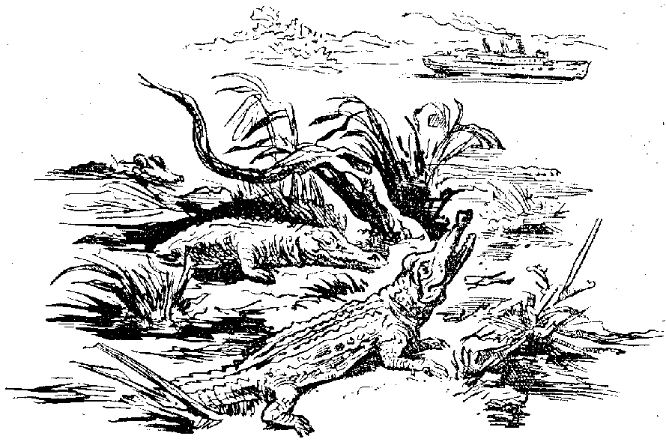
Od vtoku Juruá do rieky Amazoniek až po osadu Gavión, odkiaľ mali ísť ďalej sami na člnkoch, trvala im cesta celých desať dní. Dr. Lindsay cítil sa cestou veľmi zle, začala ho mučiť horúčka a i jednotvárnosť kraja akosi ťažko zaliehala na jeho náladu. K vôli nemu strávili v osade Gavión celý týždeň. Potom sa mu uľahčilo a sám súril, aby sa už vydali na cestu. Mohli mu spraviť po vôli, lebo všetko bolo prichystané a dr. Doughan mal už najatých i veslárov a dva menšie člnky. Veslári boli sami Indiáni, pochádzajúci z rozličných kmeňov, žijúcich na okolí osady.
„Bagáž je to, na ktorú nemožno spoliehať”, oceňoval veslárov Janko.
„Dáme si na nich pozor”, zahundral Arménio.
„Mali ste najať veslárov v Teffe, kde sa najdú i poriadni chlapi”, mienil Janko Čierny.
„Sám som to radil, ale priplietol sa k nám akýsi chlap a ten poradil pánu doktorovi najať Indiánov, lebo sú vraj omnoho lacnejší”, odpovedal Arménio, ktorému sa tiež nepáčili veslári.
„Lacné mäso – slabá polievka”, podotkol Janko.
Ale Indiáni pracovali znamenite, na vode boli ako doma a člnky hladko kĺzaly sa po vode. Do večera urazili pekný kus cesty. Keď sa slnko chýlilo k západu, vytiahli člnky na breh a utáborili sa. Dr. Doughanovi sa cesta veľmi páčila a bol v dobrej nálade, ale dr. Lindsaya ešte vždy trápila horúčka a často vyzeral ako omámený.
„Prejde vám to, vážený pán kolega”, tešil ho dr. Doughan, „len sa nepoddávajte a držte sa, kým sa trochu aklimatizujete.”
Nasledovného dňa Indiáni zas pracovali veľmi dobre a aj prísny Arménio priateľským okom začal pozerať na nich. Večer, keď sa zastavili na noc, Indiáni rozložili táborové ohne, Arménio s Jankom a Ýberom postavili šiator a kuchár chystal večeru. Všetci boli v najlepšej nálade. Les bol tichý, ale keď slnko začalo zapadať, oživol ako na povel. Vtačí spev ozval sa len veľmi zriedka, ale tým častejšie a silnejšie vrešťaly opice. Bol to vresk veľmi nepríjemný. Práve večerali, keď sa neďaleko nich ozval strašný koncert opíc-vrešťanov, ktoré práve pri západe a východe slnka robia najviac hurhaju. Okrem opíc veľký krik robia i papagáji, ktorých je tu na tisíce. Keď sa celkom zotmilo, koncert vrešťanov prestal, ale s času na čas vrešťaly i potom opice nočné, ktoré sa odvažovaly až celkom k táboru.
Po večeri boli ešte chvílku hore, ale potom políhali a na stráži zostal Arménio. Mesiac nesvietil a tma bola hustá ani v rohu. Zle je byť na stráži, keď nič nevideť, bolia oči a chce sa veľmi spať. I Arménio podriemkaval. Jednu chvíľu sa mu zdalo, akoby počul neďaleko šramot. Počúval, ale šušťanie čoskoro prestalo. Díval sa na ticho tečúcu vodu, na ktorej odrážal sa kde-tu slabúčky lesk a zadriemal znova. Keď sa prebudil, kraj osvetlený bol slabým žltým svetlom mesiaca. Bolo chladno, zakrútil sa lepšie do plášťa a oprel sa o mohutný peň stromu, pod ktorým sedel. Konečne začalo sa rozvidnievať. Zobudil kuchára, potom vytiahol Ýbera a poslal ho, aby zduril Indiánov.
„Seňór Arménio, seňór Arménio”, pribehol o chvíľu Ýbero naplašene, „veslári nie sú tu, ani jedného som nenašiel.”
„Čože!” zvolal Arménio.
„Veslári nám ušli”, odpovedal Ýbero.
„Hrom aby ich!” zahundral Arménio a hneď sa pustil smerom, kde sa večer utáborili Indiáni.
Nuž veru veslárov tam nebolo. Popol po táborovom ohni bol skoro chladný, z čoho Arménio uhádol, že ušli hneď večer. Ponáhľal sa k člnkom, lebo tušil čosi zlého. Tušenie ho neklamalo, oba indiánske člnky boly preč a s nimi zmizla i časť nákladu.
„Máme sa vrátiť do osady?” opýtal sa dr. Doughan, keď mu povedal, čo sa stalo.
„Neviem načo”, odvrkol Arménio, „z tých lotrov veru nechytíme ani jedného.”
„Najmeme aspoň nových veslárov”, podotkol dr. Doughan.
„Aby nás i tí okradli?” zašomral Arménio.
Dr. Doughan pomyslel na pána Rámosa, ktorý mu bol radil najať si za veslárov Indiánov, ale nevravel nič. Arménio rozdelil náklad na oba člnky a ustálil i to, kto do ktorého má sadnúť. O hodinu boli na ceste. Jeden člnok obsadil dr. Doughan, Ariri a Janko a druhý dr. Lindsay, Arménio, Ýbero a kuchár Žozé. Mnoho miesta na člnkoch nebolo, ale neboly ani preťažené. Hneď ako posadali do člnkov, natiahli plachty, lebo mali priaznivý vietor, hoci trochu slabý. Ale člnky i takto rýchlejšie brázdily vodu, ako keď boly hnané veslami, alebo postrkované bambusovými drúkmi.
„Podivné, ako je tu málo vtáctva”, podotkol dr. Lindsay, keď sa zastavili okolo poludnia. „I ten ich zriedkavý spev je akýsi smutný, melancholický.”
„To je preto”, poznamenal Janko, „lebo je v rieke mnoho vody a zalieva i brehy. Keď je voda nízka, je tu viac vtáctva. Keď je opravdivé daždivé počasie a voda vylieva sa hlboko do pralesov, tak tu veru niet nielen spevavého vtáctva, ale odídu aj opice a papagáje. Vtedy je tu, akoby všetko bolo mŕtve.”
„Aspoň nemusí človek počúvať ten strašný vresk”, podotkol dr. Lindsay.
„To nemusí, ale lepšie je, keď ho počuje, lebo málo ľudí vydrží tú mŕtvu tichosť, čo sa tu rozhostí, keď rieka vyleje”, odpovedal Janko Čierny. „Uverte, boly prípady, že sa ľudia zbláznili od tichosti pralesa. Vidíte, teraz je tu ešte dosť vtáctva, opice vreštia viac, ako treba a vy ste už zbadali, že čosi chybí, že je málo spevu. Neprajem vám skúsiť, ako je človeku na duši, keď je tu všetko mŕtve, tá tichosť naháňa strachu, že sa človek bojí i zahvízdať, chytá za srdce a bolí, ani čo by ste za niečím žialili.”
Popoludní na oboch brehoch videli indiánske osady a dr. Doughan nadhodil, či by preca len nebolo lepšie najať nových veslárov, ale, keď sa Arménio vyslovil proti tomu, nenaliehal. Predbežne mali ešte stále dobrý vietor a preto napredovali bez námahy a pohodlne. Jedného dňa namáhali sa v zákrute rieky, kde popod dosť vysoký breh tuho tiekla voda, keď zrazu počuli silný lomoz, ozývajúci sa hore v pralese. Pušky za chvíľu mali v rukách a napiate pozorovali lesnatý breh. Lomoz sa ustavične blížil a razom zazreli z húštiny vyrútiť sa dosť veľké tmavé zviera, ktoré sa bez zastania hodilo do rieky a zmizlo vo vode.
„Capivára!” zvolal Arménio.
Skutočne to bola kapivára, svini podobné zviera, veľmi plaché a keď ho niečo nastraší, slepo rúti sa do vody, v ktorej žije a ktorá poskytuje mu záchranu. Mäso kapiváry je veľmi chutné, hoci páchne trochu rybinou. Zviera žije len v blízkosti riek, vo vode a na brehy chodí sa pásť. Najväčším a najobávanejším nepriateľom je kapiváre onsa, tojest tiger brazilských pralesov, jaguár. Práve tak, ako kapivára, i tapír bráni sa útekom do vody. Obe zvieratá majú hrubú kožu, ale keď sa onsa hodí na ne, nezostáva im inšie ako hodiť sa do vody a onsu utopiť, lebo tá keď sa raz zahryzne, nepustí kým je živá.
Zákrut na rieke začínalo byť akosi veľmi veľa a niektoré boly také ostré, že hoci po vode spravili niekoľko kilometrov, v priamej čiare neurazili viac ako kilometer, alebo len niekoľko sto metrov. Týmto zákrutám mohli ďakovať, že sa im časom vôbec nedostávalo vetra, alebo len takého, čo im bol viac na škodu ako na osoh. Taký čas museli veslovať, alebo dlhými bambusovými drúkmi potískať člnky, čo veľmi vyčerpávalo. Ale aj inú nevýhodu to malo, a to hlavne tú, že sa k vôli ľahšiemu napredovaniu, aby nemuseli zápasiť s prúdom, museli pridržiavať brehov, v blízkosti ktorých bola všelijaká nepríjemná a nebezpečná háveď, ako žakaré a veru dosť často i hadi. V blízkosti brehov zavadzaly i stromy, ktoré sa miestami nakláňaly hlboko nad vodu a trčaly s nich všelijaké rastliny, parazity a liany, ktorých keď sa dotkli, už mali na krku plno komárov a všelijakého hmyzu.
Celé dva týždne plavili sa už hore prúdom a únava chytala sa všetkých. Horúčosť omamovala a tí, čo veslovali, alebo bambusovými drúkmi sa lopotili, otvorenými ústami lapali teplý vlhký vzduch. Úsek rieky, ktorým sa práve predierali, bol veľmi zlý, všade samé močiare. Keď zastali pri brehu a chceli sa trochu prejsť, nebolo kde. Les bol bujný a hustý, pôda mäkká, vlhká a veľmi mnoho bolo hmyzu i komárov, ktoré štípaly i vo dne. Uspokojovali sa s tým, keď okolo tábora mohli urobiť niekoľko krokov hore-dolu. Voda opadúvala, a to prinášalo tvrdšiu prácu, lebo prúd bol silnejší. Vietor podarilo sa využiť málokedy.
Prales, všade hustý prales, v ktorom i samé stromy zápasily o vzduch a svetlo. Mnohé stromy, z nich niekoľko druhov paliem, v tomto ustavičnom a nemilosrdnom zápase o vzduch a slnko staly sa popínavými rastlinami a po haluzách lesných velikánov lezú do výšky ako cudzopasníci – parazity. I voda a prales vedú vojnu proti sebe. Po opadnutí vody rozmočené brehy sa rúcajú a do rieky často padá s nimi i kus lesa. Kde sa mohutný strom svalí na bahnistú pôdu koryta rieky a, zahoriac sa do bahna, zachytí sa, že ho voda nevládze odniesť, tam povstávajú v krátkom čase nánosy a z nich tvoria sa malé ostrovky, aké často videť.
Boj, boj, krutý, nemilosrdný boj o bytie a život neprestáva tu nikdy. Človek bojuje proti človekovi, zver proti zveri, strom proti stromu, voda proti zemi a všetko to spolu bojuje stále a večne, jedno proti všetkému a všetko proti jednému. Milionov rokov trvá ten boj a milionov rokov potrvá ešte, ale konca mu nebude.
Krásne lučinaté vyvýšené miesto blízo vtoku akejsi menšej rieky vábilo našich cestujúcich.
„Pristaneme!” zvolal dr. Doughan a oba člnky zamierily k brehu.
Člnky musely ísť kúsok proti prúdu prítoku, lebo od rieky breh bol vysoký a nenašli príhodného miesta, kde by člnky boli mohli vytiahnuť na breh a mať ich v bezpečí. O hodinu sa utáborili na vyvýšenom mieste, odkiaľ mali na očiach i člnky, i rieku videli. Na lučinatej vyvýšenine stálo len niekoľko stromov, i tie sbíjaly sa do skupiny, ako by sa im nechcelo stáť osamote. Miesto so skupinou týchto niekoľkých stromov bolo ako stvorené pre táborenie. Do večera nasbierali hromadu suchého dreva, postavili šiator a všetko tak upravili, aby mohli pohodlne spať. Túto noc spali veľmi dobre a ráno, na návrh dr. Lindsaya, rozhodli sa tu zostať celý deň a ešte jednu noc.
Deň strávili veľmi príjemne, jedni chytali ryby, Ariri zmizol kdesi v lese, kuchár vyvaľoval sa celý deň v chládku a dr. Doughan so svojím kolegom prechádzal sa po blízkom okolí. Sadali práve k obedu, keď sa vrátil Ariri.
„Hneď tu pod nami je opustená osada”, vravel mladý Indián.
Popoludní išli sa podívať na opustenú osadu. V osade našli so desať zrútených domcov. Bola to biedna malá osada, aké zakladali kedysi kaučukári a keď už na okolí vysbierali všetok kaučuk, osadu proste nechali tak a odišli.
„Vidíte”, hovoril dr. Doughan, „tieto opustené osady sú následkom ukrutného a nerozumného hospodárenia, aké viedli prví kaučukári a tento spôsob hospodárenia dokazuje i to, akí chamtiví a nesvedomití ľudia to boli, ktorí sa nie preto dali do sbierania kaučuku, aby si stvorili nejaké živobytie, ale preto, aby čím rýchlejšie zbohatli.”
„No áno, ale kde je v tom chamtivosť, že osadu opustili a nezostali v nej?” opýtal sa Arménio.
„Hneď uvidíte, milý Arménio”, odpovedal dr. Doughan a pokračoval: „Prví kaučukári túlali sa ustavične po lesoch a kde narazili na kaučukové stromy, tak ich proste vyťali. Takto sbieranie kaučukového mlieka išlo síce omnoho rýchlejšie a zo stromu získalo sa asi raz toľko, ako keď strom nechali na koreni, narezali kôru a mlieko nechali vytekať, ale narobilo sa i mnoho škody. Soťatý strom aspoň čo zväčsa očistili od plazivých rastlín i parazitov a kôru mu narezali nielen na pni, ale i na hrubších haluziach. Zem pod nárezmi vyčistili, vyhrabali malú plytkú jamku a kaučukovú šťavu, ktorú nazývali mliekom preto, že je biela, nechali tiecť do týchto jamôk. Strom, na mnohých miestach narezaný, vykrvácal rýchle, kaučukári posbierali natečenú hmotu, uváľali z nej veľké gule a išli ďalej. Z veľkého kaučukového stromu takýmto spôsobom získali síce často až 50 i 60 kilogramov kaučukovej hmoty, ale strom zničili. Pri riadnom hospodárení mohli by kôru stromu narezať ročne dva razy bez poškodenia stromu a za dva roky mali by viac, ako keď ho vyrúbajú a razom vypustia z neho všetko do poslednej kvapky.”
„Nuž to veru bolo zbojnícke hospodárenie”, zahundral Arménio.
„Zaiste”, prisvedčil dr. Doughan a pokračoval: „Tomuto zbojníckemu hospodáreniu treba pripisovať i to, že sa nezakladaly osady, že sa kraj necivilizoval a že sa zničilo viac, ako sa získalo.”
„To by som nepovedal”, ozval sa Janko Čierny, „osád je tu dosť, lenže nie na všetkých stranách.”
„Lenže tie osady nepovstaly z pričinenia kaučukárov”, namietal dr. Doughan. „Je síce pravda, že väčšina osád ďakuje za svoje jestvovanie kaučuku, ale zakladali ich ľudia, ktorí s kaučukom málo čo mali do činenia. Prvými, čo v týchto krajoch zakladali osady cieľuvedome, boli kňazi, jezuiti. Na príklad Teffe, najdôležitejšie mestečko medzi Manáosom a Iquitosom, založené bolo istým pátrom Samuelom Fritzom, a to na začiatku druhej polovice sedemnásteho storočia. Tento páter Fritz pôsobil vlastne od hraníc peruánsko-bolivijských až po Manáos a od vtoku rieky Napo až po vtok rieky Negro do rieky Amazoniek založil vyše štyricať osád. Pred ním v Amazonii peruánskej zakladal osady páter Rafael Ferrera. Tieto osady staly sa domovom kaučukárov, ktorí sa tu začali usadzovať a začali i múdrejšie zaobchádzať s kaučukovými stromami.”
„Mali by ich sádzať”, podotkol Arménio.
„Dnes ich už sádžu a udomácňujú aj v iných krajinách, kde je prajné podnebie”, odpovedal dr. Doughan.
„I tu ich sádžu”, ozval sa Janko čierny. „Neďaleko Manáosu, Teffy a hlavne hore vyššie proti prúdu najdete skoro všade menšie-väčšie osady, podobajúce sa gazdovským dvorom, ktoré tu nazývajú seringalmi. To sú vlastne kaučukové plantáže v malom, na ktorých sa však hospodári riadne ako na príklad na ovocných fazendách. Tie seringaly roztrúsené sú hlavne vedľa riek po pralesoch a každý rok dva razy odváža sa z nich kaučuk na najbližší trh, alebo si preň prídu kupci, ktorí navštevujú riadne tieto maličké osady či seringaly.”
Vrátili sa do tábora na vyvýšené miesto, dívali sa na kuchára, ako robotí s rybami a čakali, kedy im ich predloží na večeru. Už sa stmievalo, keď zdola od rieky priliehal k nim vzdialený buchot. Najprv nevedeli, čo to má byť, ale potom buchot stal sa jasnejším a doliehal pravidelne.
„Je to motorový člnok”, poznamenal Janko Čierny.
„Čo by tu hľadal?” opýtal sa dr. Doughan.
„Ktože ho tam vie”, odpovedal Janko neurčite. „Nie je to tu nič zriedkavého.”
„Ale preca”, zvolal dr. Doughan, „sme veľmi hlboko v pralesoch, osady na blízku niet…”
Buchot motoru ozýval sa stále silnejšie a o chvíľu na hladine rieky zazreli motorový člnok a v ňom piatich či šiestich chlapov. Arménio rýchle vyhľadal ďalekohľad a hoci sa člnok rýchle driapal hore prúdom, ešte mu zostalo dosť času, aby sa naň podíval ďalekohľadom.
„Šesť chlapov a všetci sú dobre ozbrojení”, hundral a ďalekohľadom pozorne sledoval člnok..
„Snáď nejaká výprava”, podotkol dr. Lindsay,
Jeden z chlapov, čo sedel v prostred činka, obrátil sa tvárou k nim a Arménio prekvapene zahundral:
„Antonio Rámos.”
„Kto?” opýtal sa dr. Doughan, ako by zle boli počul.
„Antonio Rámos”, opakoval Arménio.
„Podivné”, podotkol zamyslene dr. Doughan. „Hovoril mi, že ide do Tabatingy a tá je hore na hraniciach Peru.”
„Myslím”, ozval sa dr. Lindsay, „že ako neznámemu, nemali sme mu rozprávať o poklade Inkov.”
„Ja som to myslel hneď vtedy”, šomral Arménio.
Odmlčali sa všetci, dr. Doughan zamyslene hľadel do ohňa a všetkým pán Antonio Rámos bol na rozume. Po hodnej chvíli ozval sa dr. Lindsay:
„Snáď nás hľadá, možno, chcel by ísť s nami vyhľadať zrúcaniny, o ktorých sme hovorili. Je to veľmi inteligentný človek a prečo by sa o podobné veci nezaujímal?”
„Hovoril mi, že ide do Tabatingy, že má tam plantáže i rozsiahly obchod”, podotkol dr. Doughan.
„Celkom iste vás klamal”, zvolal Janko. „Je tu mnoho všelijakých dobrodruhov, schopných i na tie najhoršie veci.”
„Loď, na ktorej sme prišli do Teffe, išla ďalej do Tabatingy, ale on s ňou neodcestoval”, ohlásil sa Ýbero.
„Práve to je, čo ma mýli”, prisvedčil dr. Doughan. „To dokazuje, že ma skutočne klamal a preto je treba predpokladať, že mal čosi za lubom, čo nesvedčí o dobrom zmýšľaní.”
„Ak by sme sa s ním sišli, musíme byť opatrní”, podotkol dr. Lindsay.
„Opatrní?” zvolal Arménio. „Ak sa mi priblíži, pošlem do neho aspoň tri gule skorej, než by mal čas priať mi dobrý deň!”
Kuchár prichystal večeru. Po večeri sedeli ešte dlho okolo ohňa, ale rozhovor akosi viazol. Potom sa pobrali a ukladali sa na noc. Dr. Doughan, naprávajúc si moskiteiro, tojest sieť proti komárom, poznamenal:
„Arménio, možno, že to nebol pán Rámos a mýlili ste sa.” „Ja mu to prajem”, zahundral Arménio.
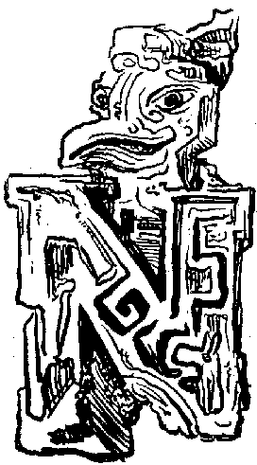

NANIČHODNÍK

Nasledovného dňa mali dobrý vietor, natiahli plachty a tešili sa, že sa nemusia lopotiť veslami a drúkmi. Na rieke neukazovalo sa nikde nič, ani buchot motoru nebolo počuť. Dr. Doughan dúfal, že sa s cestujúcimi motorového člnku niekde stretnú a ukáže sa, že to nebol Antonio Rámos. Ale márne dúfal, motorového člnka nebolo videť nikde. Tesne predpoludním plávali popred indiánsku osadu, všetci sa dívali, či pri brehu medzi indiánskymi člnkami nezazrú motorový člnok, ale ani tam ho nebolo.
Indiáni v osade ich zbadali a za chvíľu bol breh plný poskakujúcich postáv, volajúcich a kývajúcich na nich.
„Škoda márniť čas a dobrý vietor”, hundral Arménio a člnky za chvíľu zabočily do zákruty rieky. Vietor hnal ich celý deň, ale i tak museli miestami, kde bola ostrá zákruta, pomáhať si veslami. Tieto zákruty im veľmi predlžovaly cestu, ale nedalo sa odpomôcť. Niekde bola zákruta taká ostrá a taká dlhá, že by bolo stačilo prietiahnuť člnky po suchu asi na päťsto metrov, aby sa zbavili často i dvacať kilometrovej cesty po vode. Ale člnky sa po suchu pretiahnuť nedaly, lebo všade bol hustý prales, ktorým by sa boli museli ťažko presekávať.
Po trojdňovej plavbe zasa mali dobrú príležitosť utáboriť sa na noc na príjemnom mieste. I tiesnivá nálada ich prešla, lebo nikde nestretli motorový člnok, ani buchot motora nezačuli. Uspokojili sa a verili, že v člnku preca len mohli cestovať nejakí kaučukári, ktorí zaiste zabočili do niektorého prítoku. Ani Arménio nenamietal viac nič proti tomu, že sa mohol mýliť, prípadne, že sa jeden z kaučukárov mohol ponášať na pána Rámosa. Nuž Arménio nenamietal nič proti týmto mienkam, ale pevne bol presvedčený, že on skutočne Rámosa videl.
Utáborili sa na malej lúčke tesne pod lesom. Otvor veľkého šiatra díval sa na lúku a zadná stena opierala sa o mohutný peň, ktorého koruna ako obrovský dáždnik rozprestierala sa nad šiatrom. Kuchár tmolil sa okolo ohňa, na ktorom varil večeru, Janko Čierny lámal drevo a prikladal na oheň. Ostatní sedeli pred šiatrom a shovárali sa. Ýbero bol hladný, zunoval počúvať a preto sa radšej vyvalil pod šiatrom.
Kuchár akosi meškal s večerou. Noc sa skláňala a tma zahaľovala všetko. Len oheň osvetľoval kus lúky pred šiatrom a keď zaplápolal, jeho svetlo mihotave osvetľovalo blízku stenu hustého pralesa.
Arméniovu pozornosť vzbudil akýsi šuchot, pozorne díval sa do tmy, ale nevidel nič. Práve chcel vstať, aby odišiel trochu ďalej od ohňa a podíval sa, čo je to, keď sa v tme ozval hlas:
„Nehnúť sa, páni, a ruky hore!”
Prekvapene podívali sa jeden na druhého.
„Hore ruky!” ozval sa hlas z tmy tvrdo a ostro.
Poslúchli.
„Paulo, choď a odober im zbrane”, bolo počuť veliteľský hlas a hneď na to vystúpil z tmy ozbrojený človek a blížil sa k nim.
Ýbero sa rýchle vzpamätal. Blyslo mu umom, že jeho asi nevidia útočníci, lebo je v šiatre, do ktorého oheň nesvieti. Myšlienky ani blysk mihotaly sa mu hlavou. Keď chlap vystúpil z tmy, aby ich odzbrojil, schytil svoj opasok s revolvermi, potom plášť a šikovne, ani myš, pretiahol sa popod zadnú plachtu šiatra. Veľmi opatrne predieral sa húštinou, potom na niekoľko krokov od šiatra sa zastavil za jedným pňom, vytiahol oba revolvery a díval sa, čo sa robí okolo ohňa pred šiatrom.
„Rýchle, Paulo”, súril pánovitý hlas chlapa, čo odzbrojoval prepadnutých.
Ýbero sa namáhal, ale nevidel toho, čo rozkazoval, lebo oheň bol medzi nimi. Chudák Ýbero bol ako v horúčke. Bol by chcel pomôcť svojim druhom, ale nemohol. Ak zastrelí chlapa, jeho spoločníci budú strieľať tiež. Nemohol vystaviť svojich druhov guliam útočníkov len preto, že jedného z nich mohol odstreliť.
„Pronto – hotovo”, zvolal chlap, keď všetkých odzbrojil.
Z tmy vystúpilo ešte päť chlapov. Jeden z nich ozval sa posmešným hlasom:
„Dobrý večer, páni, teší ma, že ste zdraví, a že som vás našiel pohromade.”
„Pán Rámos!” zvolal dr. Doughan.
„Oh, aké milé od vás, že ste ma poznali”, uklonil sa pred ním pán Rámos.
„Naničhodník”, zahundral opovržlive Arménio, ale pán Rámos sa robil, že to nepočul a pokračoval:
„Odpusťte, že vás vyrušujem a uznajte láskave, že som nemohol súhlasiť s tým, aby vás o krásne a cenné veci, čo máte, obrali niekde diví Indiáni, ktorí by prípadne ani nevedeli, čo s nimi počať. Ja z vašich vecí budem mať omnoho väčší osoh, ako takí diví Indiáni.”
„Chcete nás ozbíjať?” zvolal dr. Lindsay.
„Oh, nie, pane, ani za svet, ja také mrzké veci nerobím. Vy mi to dáte všetko pekne dobrovoľne, aby sme medzi sebou nemali nepríjemnosti. Okrem toho mi presne naznačíte miesto, kde ste ráčili fotografovať tie zrúcaniny, v ktorých je prípadne ukrytý poklad Inkov”, hovoril Antonio Rámos veľmi zdvorile. „Nechcem, aby ste sa namáhali hľadaním toho pokladu, keď to môžem urobiť za vás ja. Ráčte byť uistení, že ak ho najdem, nenechám ho tam a až sa vrátim, tak vám pekne vyrozprávam, čo všetko som tam videl a našiel. Budete totiž takí láskaví, že ma počkáte kým sa vrátim.”
„Zamýšľate nás azda niekde držať ako zajatých?” zvolal dr. Doughan.
„Bože uchovaj, nechcem sa dopustiť násilia”, posmieval sa Antonio Rámos. „Odprevadím vás na deň cesty hore prúdom až po osadu kmeňa Ipurinos, ktorého náčelníkom je Huambi. Vy všetci budete jeho hosťmi až do môjho návratu. Ako vidíte, niet v tom nijakého násilia a je to vlastne milá pohostinnosť. Pravda, budete sa museť spravovať veľmi rozumne, lebo priateľ Huambi nemá rád zlé žarty. Predbežne však, milí páni, musíme tu prenocovať. Ako vidím, stan máte dosť veľký a bude sa v ňom dobre i pohodlne nocovať. Pravda, na túto noc ho láskave prepustíte pre mňa a pre mojich ľudí, nakoľko sme si my šiator nepriniesli.”
„Naničhodník”, opakoval dr. Doughan po Arméniovi.
„Dovolím si vás upozorniť”, zaiskril očami pán Rámos, „že ani ja nemám rád zlé žarty a urážlivé výrazy sa mi protivia. Ako vidím, ste proti mne veľmi nepriateľsky naladení a preto prinútený som zariadiť sa podľa toho.”
Pán Rámos odvrátil sa od dr. Doughana a svojim ľuďom rozkázal, aby zajatým poviazali ruky.
„Len šetrne, priatelia”, vravel posmešne pán Rámos, „aby ste im neublížili.”
„Pane, môžete byť istý, že vás oznámim patričným úradom”, zvolal nahnevane dr. Doughan.
„Naozaj, vtipy máte veľmi dobré”, zasmial sa nepríjemne pán Rámos a za ním rozchechtali sa i jeho pomocníci.
Arménio už chvíľu zbadal, že Ýbera niet a hneď uhádol, že sa mu nejakým spôsobom podarilo ujsť. Naplňovalo ho to dôverou, lebo bol istý, že im Ýbero pomôže. Trochu sa divil, že si toho Rámos nepovšimol, ale potom mu prišlo na um, že Rámos nevedel o Jankovi a patrne jeho pokladal za Ýbera. Keď sa chlapi priblížili k nemu, aby mu sviazali ruky, vyzývave zahundral:
„Len viažte, naničhodníci, nie je ďaleko čas, keď vás ja budem sväzovať.”
„Celkom iste, vážený pane”, smial sa mu do očí Rámos, „lesní čertíci prídu vám na pomoc a oslobodia vás.”
„Prekliaty naničhodník!” jedovate zašomral Arménio.
„Už som povedal, že nenávidím urážlivé výrazy”, cedil cez zuby pán Rámos a rýchlym pohybom udrel Arménia po tvári.
Ýbero videl všetko, ale musel sa ovládať, aby nepokazil možnosť záchrany. S veľkou námahou sa ovládal, aby nezačal strieľať. Zbojníci sviazali ruky všetkým a potom ich usadili neďaleko ohňa. Jeden zo zbojníkov zostal na stráži a ostatní, keď zedli i večeru zajatých, uložili sa na noc pod šiatrom.
„Ak by sa páni nechovali riadne a o niečo by sa pokúšali, tak len prísne na nich”, napomínal zbojníka, čo zostal na stráži, pán Rámos, keď odchádzal.
O hodinu bolo ticho, zo šiatra časom ozvalo sa chrápanie spiacich a zbojník na stráži, zunujúc sa prechádzať, sadol neďaleko ohňa. Zajatí trpeli strašne, komári sadali na nich, štípali ich a oni nemohli sa brániť proti nim. Najviac trpel dr. Lindsay, ktorému sviazané ruky chytaly kŕče tak silne, že časom bolestne zastenal.
„Ľahnite si, bude vám lepšie”, radil mu Arménio a dr. Lindsay poslúchol.
Dr. Doughan sedel zamyslene, potom sa razom začal obzerať, obrátil sa k Arméniovi a tichým hlasom, skoro šeptom vravel:
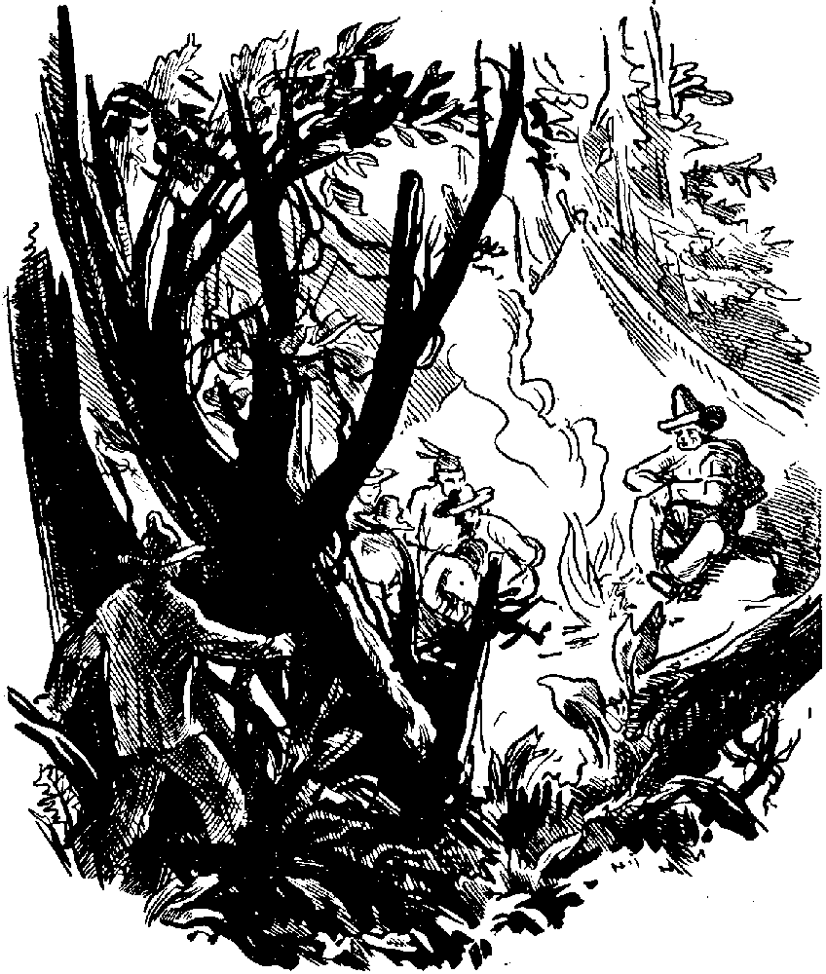
„Arménio, kde je…”
„Pst!” zasyčal Arménio, uhádnuc, čo chce dr. Doughan.
Zajatým sa zdalo, že čas zastal a že do rána budú celkom umučení. Zbojníka teplota ohňa uspávala a chvíľami skláňala sa mu hlava na prsia, ale zakaždým premohol spánok, nakládol na oheň, trochu sa prešiel a sadol znova k ohňu. Arménio bol veľmi netrpelivý. Zdalo sa mu, že už prešlo veľmi veľa času a že Ýbero by už mal zakročiť.
Ariri akosi pokašľával a keď Arménio pozrel na neho, sklonil hlavu, akoby chcel prisvedčiť na niečo. Arménio pochopil, že ostré uši mladého Indiána čosi zachytily a že to môže byť len nejaký tichý šramot, spôsobený pohybom Ýberovým, ktorý sa zaiste blíži. Kradmo podíval sa dookola, napínal sluch, no nevidel a nepočul nič. Ariri zakašľal znova. Arménio bol ako na tŕňoch, nevedel, čo vlastne chce mladý Indián. Janko Čierny všimol si tiež počínanie Aririho, ktorý sa začal hniezdiť a nohou nenápadne ukazoval na zbojníka. Razom pochopil, že Ariri chce naznačiť, aby niečím zabavili zbojníka.
„Počujte, pane”, ozval sa Janko tichým hlasom.
„Ticho!” odvrkol zbojník.
„Zarobíte veľmi dobre, ak nám pomôžete”, vravel Janko.
Dr. Doughan pozdvihol hlavu, aby potvrdil návrh Jankov, ale skoro vykríkol, keď tesne za zbojníkom zbadal čosi pohybovať sa.
„A ty dostaneš po hlave, ak nebudeš mlčať”, zasyčal zbojník.
„Zdá sa, že ste veľmi sprostý chlap”, poznamenal Janko.
„Ticho, lebo…”
Zbojník nedopovedal, len akési slabé zachroptenie vyšlo mu z hrdla. Ýbero hodil sa naňho a rukami svieral mu hrdlo ani kliešťami. Arménio jediným silným odrazom nôh hodil sa na zbojníka a priľahol mu nohy, aby sa nemohol hnúť.
„Ani nemrkni!” nakazoval mu ticho Ýbero šeptom, ale tvrdo a nasadil mu nôž na hrdlo.
Zbojník lapal vzduch, keď tlak na hrdle popustil a Ýbero jediným rezom noža oslobodil Arméniovi ruky. Neušlo ani pol minúty, kým Arménio sviazal zbojníka, zapchal mu ústa a kým Ýbero oslobodil ostatných. Janko Čierny vychytil z ohňa kus horiaceho dreva a v nasledovnom momente priskočili k šiatru. Arménio schytil za nohy pána Rámosa a jediným trhnutím vyšmaril ho von. Zbojníci za chvíľu boli odzbrojení a poviazaní. Arménio sám sviazal pána Rámosa a, priťahujúc pevne, hundral jedovate:
„Vidíš, naničhodník, prišli čertíci pralesní Vravel som ti, že ťa o chvíľu ja poviažem”, a také silné zaucho vylepil pánu Rámosovi, že sa svalil k ohňu.
O chvíľu všetci zbojníci sedeli poviazaní neďaleko ohňa, ako predtým dr. Doughan a jeho spoločníci. Kuchár musel sa dať znova do varenia, lebo všetci boli veľmi hladní. Na spanie nedalo sa ani mysleť, boli všetci veľmi vzrušení, len mladý Indián Ariri choval sa ako obyčajne. Dr. Doughan a dr. Lindsay chválili Ýbera a on im musel vyrozprávať, ako ušiel zo šiatra a ako sa mu podarilo oslobodiť ich.
Po večeri nakládli veľký oheň a na návrh Arménia prichystali sa znova na cestu.
„Až vyjde mesiac, vyrazíme hneď”, vravel.
Trvalo ešte vyše hodiny, kým vyšiel mesiac a osvetlil kraj. Arménio a jeho druhovia posbierali všetky zbrane zbojníkov, polámali ich a pohádzali ďaleko do rieky.
„Kde ste nechali člnok, na ktorom ste prišli?” opýtal sa Arménio zbojníkov, zastanúc pri nich.
Zbojníci mlčali.
„Nepočujete, lotri”, zvolal hnevlivo Arménio a schytiac najbližšieho ľavou rukou, päsť pravej ruky strčil mu pod nos. „Pekne rýchle povedať lebo o chvíľu vôbec nebudeš môcť hovoriť!”
„Nechali sme ho asi na pädesiat metrov hore proti prúdu. Priviazaný je o strom tam, kde sa začína lúka”, odpovedal zbojník naplašene a Arménio pustil ho na zem, že to v ňom heglo.
Janko a Ýbero išli po člnok a našli ho hneď. Bol to člnok motorový a boly v ňom i dve veslá, svedčiace, že zbojníci hnali člnok veslami, aby ich hluk motora neprezradil.
„Poviažte ich poriadne”, ukázal Arménio na zbojníkov, keď sa chystali nasadať do člnkov.
Zbojníkom poviazali i nohy a keď odchodili, Arménio zahasil oheň a podívajúc sa ešte raz na zbojníkov, zahundral:
„Až požerete povrazy, budete slobodní a potom môžete navštíviť vášho vzácneho priateľa Huambiho a jeho osadu.”
Arménio odchádzal za svojimi, ale potom sa vrátil ešte raz k zbojníkom a výstražne vravel:
„Mal by som vás povešať, alebo do vody pohádzať, lotri naničhodní! Dajte si pozor, lebo ak sa mi ešte raz dostanete do rúk, tak to určite aj spravím.”
Zbojníci zostali tam poviazaní a mali len to, čo nosili na sebe. Arménio veľmi dobre vedel, že sa ich zbavil i bez zabitia, s čím by ostatne dr. Doughan rozhodne nebol súhlasil. Zbojníci sa síce istotne oslobodia a zbavia sa povrazov, ale kým sa pralesmi prebijú do niektorej osady, hoci i do osady, ktorú spomínal Rámos, potrápia sa hodne a prejde dosť času, aby ho nemohli dohoniť a výpravu znovu napadnúť. Ostatne, zbraní nemajú a preto neboli by i tak nebezpeční. Zbojníci boli si tiež vedomí ťažkostí, čo ich očakávajú, ale boli radi, že im Arménio a jeho druhovia neublížili väčšmi, čo mohli právom urobiť.
„Čo urobíme s ich člnkom, vezmeme ho so sebou?” opýtal sa dr. Doughan.
„Aspoň na kuse”, odpovedal Arménio.
„Keby sa niekto vyznal v jeho vedení a v motore, mohol by nám dobre poslúžiť”, mienil Ýbero. „Mohol by ťahať aj naše člnky.”
Ale v motore nevyznal sa z nich nikto. Arménio priviazal motorový člnok o svoj a keď sa dostal ďalej od brehu, vzal sekeru, rozbil motor a vyrazil kus dna. Člnok rýchle napĺňal sa vodou a za chvíľu sa potopil.
Po východe slnka zavial priaznivý vietor a hnal člnky hore prúdom. Slnko hrialo a cestujúci po rušnej noci začali byť ospanliví. V člnkoch zostali bdieť len kormidelníci, a to v jednom neúnavný Arménio a v druhom Ariri. Ostatní umiestili sa ako najpohodlnejšie mohli a driemali.
Popoludní začalo pršať a preto museli pristať, hoci by radšej boli napredovali, lebo vietor bol veľmi priaznivý. Ale dážď bol im na osoh. V závetrí a pod hustými korunami stromov táborilo sa im veľmi dobre a skoro ani nebadali, že padá dážď. Dr. Lindsay zase mal horúčku, ale do večera sa mu, vďaka chladnejšiemu vzduchu a čerstvejšiemu povetriu, veľmi uľahčilo a nasledovného dňa po zdravom spánku cítil sa celkom dobre. Celé predpoludnie museli hnať člnky tu drúkmi, tam veslami a neraz museli s jednej strany rieky preveslovať na druhú, aby sa vyhli dravému prúdu v ostrých záhyboch rieky. Vetra bolo síce dosť, ale dul akosi krížom cez rieku a do koryta nezaliehal. Časom počuli jeho hukot ponad stromy, videli jeho silu na korunách vysoko vyčnievajúcich paliem; ale na hladinu rieky dostalo sa z neho tak málo, že ho do plachiet nemohli zachytiť.
Znovu prešly dva týždne, plné namáhavého lopotenia sa proti prúdu a zápasu s mnohými zákrutami, ale chlapi stávali sa otužilými a aj dr. Lindsay lepšie znášal horúčosť, na ktorú pomaly začal navykať. Za celé tieto dva týždne nemali nijaké nepríjemnosti a nestalo sa nič neobyčajného, hoci sa zprvu strachovali útoku Indiánov, ktorých pán Rámos bol spomínal ako svojich spojencov. Ale Indiáni neukazovali sa nikde, z čoho usúdili, že kmeň Huambiho sídli niekde ďalej od brehov. Keď neskoršie dva razy prechádzali popred indiánske osady, Indiáni si ich skoro ani nevšímali.
„Myslím, že by sme už nemali byť ďaleko”, poznamenal jedného dňa dr. Doughan, usilujúc sa ustáliť na mape, kde sa asi nachádzajú. Vybral prístroje, ustálil polohu a potom sa znova ozval: „Za
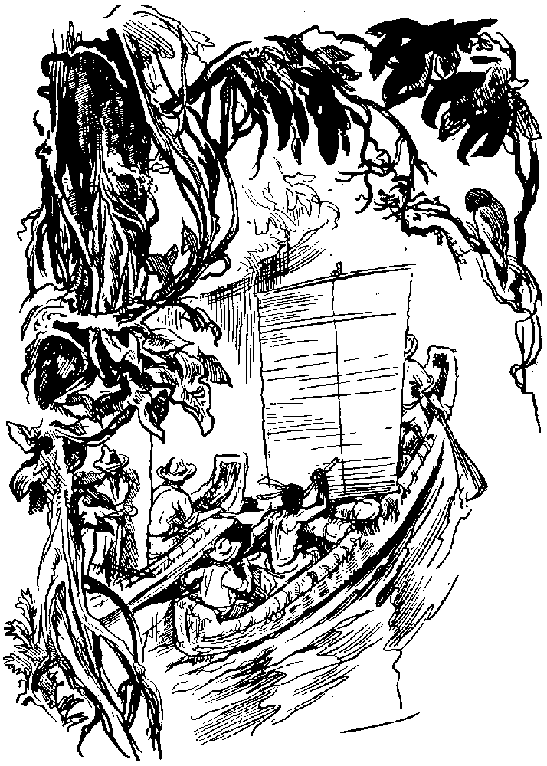
desať dní máme byť pri vtoku Tarauaky.”
Bolo to miesto, kde sa Juruá rozvetvuje na dve ramená, z ktorých jedno dostáva osobitné vlastné meno. Ale dr. Doughan sa asi pomýlil, lebo prešly celé tri týždne, kým minuli vtok Tarauaky do Juruá. Rieka, ktorou sa plavili, podstatne sa zúžila, planina prechádzala do kopcov a prúd vody začínal byť veľmi silný, takže sa člnky ustavične musely držať brehov. Plavba stávala sa ťažkou a jedného dňa narazili na pereje, cez ktoré, bez vystúpenia na breh, nemohli ďalej. V perejách prúdila voda medzi skaliskami a nechýbalo veľa, že netvorila vodopád.
Zastavili sa, vystúpili na breh a rozložili tábor. Voda bola skutočne veľmi dravá a najmä v blízkosti perejí, kde stáli oni. Ani nezbadali, iba keď Janko zvolal, že voda odnáša jeden z člnkov. Hneď skočil s Ýberom do druhého činka a trvalo skoro hodinu, kým sa znovu dostali na breh.
„To by nám tak bolo ešte chýbalo, aby nám bol odplával i s nákladom”, hundral Arménio a hneď sa dali do roboty, aby člnky dostali hore na breh. Vytiahli ich dobre vysoko, aby sa nemuseli strachovať o ne.
„Ešte päť-šesť dní mali by sme ísť hore riekou”, ustálil dr. Doughan a dr. Lindsay, ktorý meral spolu s ním na mape, prisvedčil.
Uvažovali, čo by sa lepšie vyplatilo. Namáhať sa s prenášaním člnkov nad pereje, alebo dať sa na cestu peši pralesmi už teraz.
„Pereje nie sú tak veľmi veľké, aby nás zastrašovaly”, mienil Arménio. „Za dva dni sme rozhodne nad nimi, ale čo, ak za deň narazíme na pereje znovu a možno na horšie. Kto vie, či za prvou zatáčkou nezastavily by nám zasa cestu a my by sme sa museli znovu prenášať.”
„Veru, to je viac ako pravdepodobné”, prisvedčil dr. Doughan. „Sme na konci svahu najďalších výbežkov Kordiller a v tomto kraji rieky často majú pereje a vodopády. Rovina je už za nami, pôda stúpa a preto s takými prekážkami treba rátať.”
„Ak by sme skutočne len päť-šesť dní mali ísť ešte proti prúdu”, poznamenal Arménio, „tak nám je škoda sa trápiť s prenášaním sa nad pereje dva dni tu a ďalej možno zas. Lepšie bude pohnúť sa na cestu lesmi odtiaľto.”
„No iste”, podporoval ho i Janko Čierny. „Tu pri perejách ľahšie najdeme i člnky až sa budeme vracať.”
Rozhodli sa teda neprenášať člnky a pokračovať v ceste peši. Člnky vytiahli vysoko nad koryto rieky, kde ich voda nemohla dosiahnuť, ani keby rieka vyliala, ukryli ich v húštine a začali sa chystať na cestu. Keď rozdeľovali batožinu, zistili, že veru konzerví je akosi málo.
„Keby sme ešte raz boli najali nejakých veslárov”, hundral Arménio, „teraz by sme asi nemali už ani jednu.”
„Musíme dobre gazdovať”, podotkol Janko.
„Les dá mäsa dosť”, ozval sa aj Ariri.
„Ariri hovorí pravdu”, zamiešal sa Ýbero, „pôjdeme lesmi a nebude nám ťažko dopĺňať zásoby čerstvou stravou.”
„Vôbec by sme sa mali živiť len lovom”, zvolal Arménio. „Konzervy mali by sme odložiť na zpiatočnú cestu, aby sme netrpeli hladom.”
„Myslíte, aby sme si teraz na cestu nebrali konzervy vôbec?” opýtal sa dr. Doughan.
„Myslím, že by to bolo najlepšie”, prisvedčil Arménio.
„Lepšie sa v tom vyznáte ako ja, nuž urobte, ako chcete, ale jednako by som len rád bol, keby sme vzali aspoň niečo konzerví”, vravel dr. Doughan.
Arménio rozhodol sa tak, že polovičku konzerví prichystal na cestu a druhú polovičku schoval pri člnkoch. Robil to nielen preto, aby zaistil seba a ostatných pred hladom na zpiatočnej ceste, ale i preto, aby batožiny bolo menej, lebo veľmi dobre vedel, že po niekoľko dňovom pochode budú ustatí a nikomu nebude sa chceť niesť zbytočnú ťarchu.
Dr. Doughan s dr. Lindsayom študovali mapu, ustáľovali, ako ďaleko sú vlastne od zrúcanín a dr. Lindsay povedal, že nemajú viac pred sebou ako nejakých sto kilometrov.
„Nejakých sto kilometrov”, šomral pre seba hundravý Arménio, „hovorí to tak, ako by sto kilometrov v pralese bolo skoro ako nič…”
Tri dni táborili pri perejách a štvrtého dňa hneď zrána, každý s časťou batožiny na chrbte, pustili sa na cestu pralesmi, aby vyhľadali zrúcaniny, kde dr. Lindsay a jeho kolega dúfali najsť pamiatky kultúry Inkov. Usilovali sa napredovať vedľa rieky po brehu, ale les sa tisol až nad vodu, zatarasil im cestu a oni museli medzi stromy, kde zanedlho zmizli v húštine pod korunami obrovských stromov, kde vládlo stále šero.
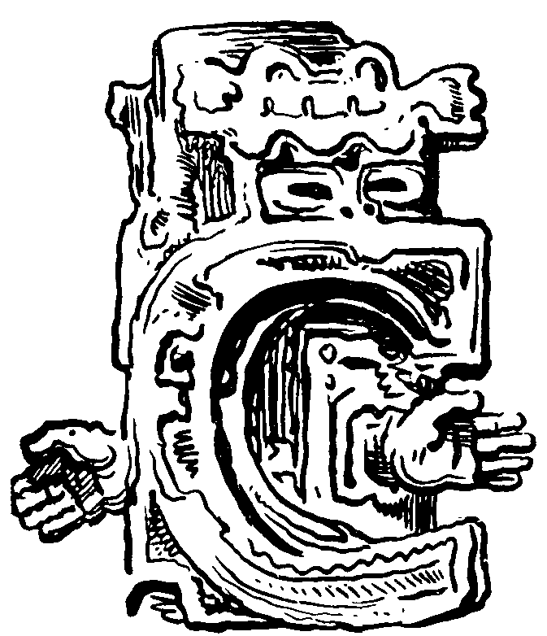

PRVÉ STOPY

Cestovanie v pralesoch je niekedy ťažké, vyčerpáva-júce, až smrteľne únavné, inokedy zas veľmi krásne, ľahké a nadmieru zábavné. Závisí od toho, kto ako cestuje a aký je prales. Lebo ani prales nie je všade rovnaký, sú miesta, kde sa dá napredovať celkom ľahko a príjemne, sú miesta, kde sa človek musí presekávať a sú miesta, kde sa nikam nemožno dostať ani presekávaním. Také miesta prichodí obchádzať a cestujúci neraz predĺži si takto cestu i o niekoľko dní. Najväčšími nepriateľmi bývajú plochy, porastené bambusom, ktorý je niekedy taký hustý, že sa okrem hmyzu nedostane doň nič. Kde je cesta zatarasená bambusom, tam sa cestujúci do sekania nepúšťa, ale bez ďalšieho rozmýšľania zabočí na niektorú stranu a obíde ho, hoci to niekedy znamená celodennú, alebo i viacdňovú cestu. Ale i medzi bambusmi najhorší je bambus pichľavý, čo nerastie v rovných stvoloch, ale v tenkých dlhých prútoch, čo sa prepletajú a tak krížom-krážom rastú, že ani sekaním nemožno si cezeň uvoľniť cestu. Kto by sa predieral takou bambusovou húštinou, nechal by v nej nielen šaty, ale i kožu a kusy mäsa.
Dr. Doughan a jeho spoločníci zprvu mali dosť ťažkú cestu, lebo neďaleko vody podrast bol hustý a ťažko sa ním prechádzalo, ale ešte predpoludním dostali sa do lesa, v ktorom napredovali skoro bez prekážky. Prvé dni držali sa skoro stále brehov rieky, hoci sa často od nej odchyľovali, aby sa nemuseli namáhať pobrežnou húštinou, ktorou sa nielen zle išlo, ale bolo v nej i veľmi dusno.
Siedmy deň pochodovali už pralesom a nestretli živej duše. Jedného dňa križovala im cestu menšia rieka. Zastavili sa a spravili malú plť, na ktorej sa potom po jednom prevážali, a to tak, že o plť priviazali dlhé liany a potom ju preťahovali od jedného brehu k druhému. Keď sa dostali na druhý breh rieky, sotva urobili niekoľko krokov a narazili na lesný chodník.
„Sme na blízku nejakej indiánskej osady, treba nám byť opatrnými”, mienil Arménio a všetci mali svoje zbrane pohotove.
Pustili sa chodníkom, ktorý bol stále schodnejší a za niekoľko minút zazreli pred sebou nízke indiánske domce, postavené z trávy a z blata. V osade nenašli živej bytosti, chodili pomedzi domce, ale nikto sa neukazoval. Složili sa na prostriedku osady a čakali.
„Snáď je to osada neobydlená, opustená”, poznamenal dr. Lindsay.
„To je podivné”, podotkol i dr. Doughan, „všade videť rozličné drobné náčinie, a to preca nasvedčuje, že je osada obydlená a nie opustená.”
„Ozaj, máte asi pravdu, vážený pán kolega”, súhlasil dr. Lindsay.
Ale akokoľvek bolo, predbežne bola veru osada opustená, hoci na všetkom bolo badať, že do nedávna boli tu ľudia, možno, odišli len dnes, prípadne krátko pred ich príchodom. Ale nielen drobné náčinie, povaľujúce sa pred domcami, nasvedčovalo, že je osada stále obydlená, lebo neďaleko domcov bolo obrobené pole, na ktorom videli skoro zrelú kukuricu, fazuľu, zemiaky, batáty a iné plodiny. Aj na ovocných stromoch bolo badať, že sú riadne opatrované a veľa bolo hlavne stromov banánových.
„Je to osada stále obydlená”, podotkol Janko Čierny a ukázal na polia. „A hľaďte, tam je i poradné miesto, aké videť len v osadách stále obývaných. Keď sa kmeň odsťahuje, poradné miesto obyčajne rozhádže.”
Skutočne, neďaleko nich stál domec, ktorý vlastne ani nebol domcom, ale len kôlni podobnou stavbou, pozostávajúcou zo strechy, čo spočívala na šiestich nízkych, ale silných stĺpoch.
„Poďme sa usalašiť tam”, navrhoval dr. Doughan. „Počkáme kým prídu.”
Preniesli sa pod strechu kôlne, čiže poradného domca, alebo parlamentu indiánskeho. Ale márne čakali, hodina uchádzala za hodinou a neukazoval sa nikto, na celom okolí nepohlo sa nič.
Arménio zunoval čakanie prvý, vstal, opravil opasok, na ktorom visely dva ťažké revolvery a mrzute zahundral:
„Nech ma čert vezme, ak Indiáni tejto osady neušli práve pred nami.”
„Prečo by boli ušli pred nami, veď nevedeli, že ideme!” zvolal dr. Lindsay prekvapene a díval sa na Arménia, ako by čakal vysvetlenie.
„Len sa spoľahnite na to, že vedeli”, odpovedal Arménio. „Práve dosť hluku sme robili pred i pri prevážaní sa riečkou. Zbadali nás, videli, že sme ozbrojení a keďže nás nebolo ani málo, dostali strach, lebo ak belochov aj nepoznajú z bližšieho styku, zaiste počuli dosť nepekných vecí o nich, ktoré ich veru nie veľmi mohly uspokojiť a dodávať im dôveru.”
„To by mohlo tak byť”, súhlasil dr. Doughan.
Arménio čosi zahundral a pustil sa prezerať domce zblízka.
Ariri išiel s ním. Odišli a chodili medzi domcami, ktorých nebolo viac ako desať, z čoho dalo sa hádať, že je kmeň celkom malý. Našli domec väčších rozmerov, ktorého strecha z trávy siahala skoro po zem. Vchod do domca zastretý bol surovou kožou. Zastavili sa a Arménio prikročil bližšie ku vchodu.
Razom sa zastavil a počúval.
V domci ozývalo sa slabé stenanie a chvíľami prestávalo. Arménio počúval chvíľu, potom kývol rukou na mladého Indiána, ktorý hneď prikročil.
Postavili sa so dvoch strán vedľa vchodu, aby ich nezasiahol šíp, alebo oštep, ak by niekto bol v domci a chcel by sa brániť, nevediac, že prichodiaci majú celkom priateľské úmysly. Ariri opatrne odtiahol kožu na vchode.
„Priateľ prichádza!” zavolal Ariri v indiánskej reči do tmavého otvoru, čo slúžil za vchod.
Z domca neprišla odpoveď a aj stenanie celkom prestalo.
Arménio vytiahol revolver a opatrne vstupoval do domca. Nevidel skoro nič. Za chvíľu oči navykaly na temno a pomaly začal rozoznávať predmety. V jednom kúte zazrel človeka, ležal prikrytý kožou, opieral sa na lakeť a nastrašene hľadel na neho. Arménio zavolal mladého Indiána a ukázal na ležiaceho. Ariri, keď sa rozhľadel, pristúpil k nemu a prihovoril sa mu v indiánskej reči:
„Neboj sa, sme priatelia.”
Trvalo chvíľu, kým sa ležiaci ozval:
„Priatelia?” a povedal ešte niečo, čo však ani Arménio ani Ariri nerozumel, hoci naslúchali veľmi pozorne.
Probovali dať sa s ním do reči, ale išlo im to akosi ťažko, lebo vzájomne rozumeli si zo svojich rečí len niekoľko slov. Domorodec bol patrne ťažko chorý, lebo inak by nebol zostal tu, ležal na akýchsi nosítkach, vystlaných suchou trávou a prikrytý bol kožami.
„Vynesieme ho”, rozhodol Arménio.
Chytili na dvoch koncoch nosítka a chorého opatrne vynášali z domca. Zastavili sa pod kôlňou a tu složili nosítka s domorodcom, ktorý naplašene hľadel na bielych ľudí. Oči mu žiarily silne a telo sa triaslo, ako v horúčke. Dr. Doughan díval sa na neho a poznamenal:
„Má silnú horúčku.”
Stiahli s neho kože. Domorodec ležal nahý a primitívny obväz na jednej nohe prezradzoval, že ju má zlomenú. Dr. Doughan mienil, že ho nehoda musela postihnúť možno len včera a od toho má i horúčku, čo chvíľami triasla ním. Dr. Doughan namiešal do vody chinin a ponúkol to Indiánovi, ale ten nechcel prijať. Ariri vzal pohár, odpil z neho trochu a potom podával ho domorodcovi. Ten sa zprvu nedôverčive díval, ale potom preca vzal pohár a vypil jeho obsah. Podivné bolo, ako rýchle účinkoval chinin na zdravý organizmus Indiána. Prikryli ho znova kožami a Ariri sa mu prihováral. Rozhovor išiel veľmi pomaly, ale dohovorili sa.
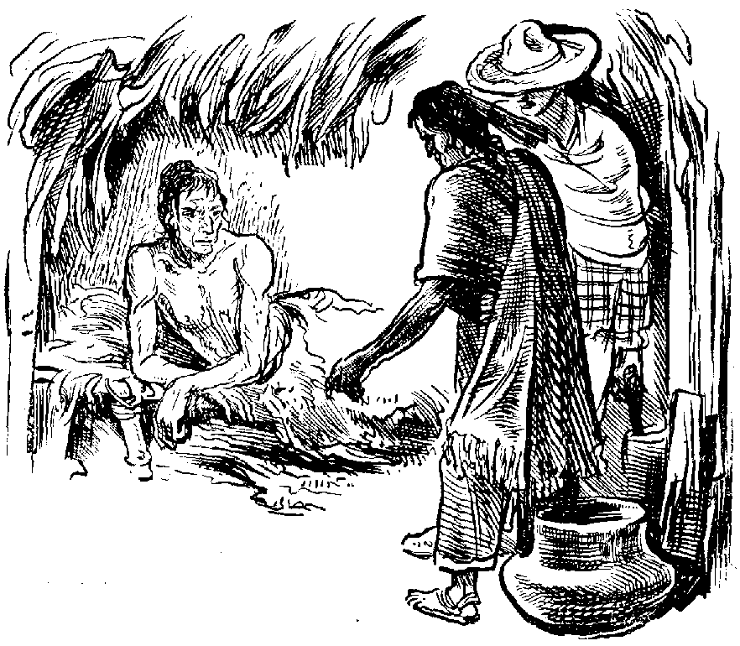
„Z akého kmeňa je môj brat?” opýtal sa Ariri.
„Purínos”, odpovedal domorodec.
O chvíľu sa dozvedeli, že kmeň, ktorý nemá ani tricať členov, ozaj ušiel pred nimi, lebo sa bál násilností. Deň uchádzal, chýlil sa ku koncu a bolo treba mysleť na nocľah.
„Zostaňme tu”, radil dr. Lindsay, „kam by sme išli teraz, keď je o chvíľu noc? Tu sme aspoň pod strechou.”
Pod kôlňou bolo ohnište, okolo ktorého sedávali Indiáni pri svojich poradách, alebo večerom pri rozhovoroch. Kuchár Žozé založil oheň a chystal večeru. Nachovali aj domorodca, ktorý sa cítil dobre a už nemal ani strachu.
„Zavolaj svojich bratov”, vravel mu Ariri.
„Odišli, neviem, kde sú”, odpovedal domorodec.
„K vôli nim veru bez spánku nebudeme”, hundral nepolepšiteľný Arménio.
Rozprestreli koberce a uložili sa na noc. Ariri zostal na stráži, ale nezostal pri ohni. Len s času na čas nakládol na oheň a znova sa odtiahol ďalej, aby mu svetlo ohňa neprekážalo pri pozorovaní okolia.
Po večernom koncerte opíc a papagájov les zmĺkol a bolo ticho. Len kde-tu ozval sa vták, vyplašený plazom, alebo niektorým svojím nepriateľom – nočným zlodejom. Pod kôlňou spali všetci a zaspal i domorodec. Ariri bdel veľmi pozorne, aby ho domorodci neprekvapili, ale nebadal nikde nič podozrivého. Ani nebolo čoho sa obávať, lebo veď bolo jasné, že sa ich domorodci natoľko báli, že ušli pred nimi a opustili i svoju osadu v takej náhlosti, že i domáce veci tam ponechávali a pobrali iste len tie najpotrebnejšie. Ale Ariri bol tiež Indiánom a jeho výchova v divočinách kázala mu byť ostražitým, nedôverčivým a zákon divočiny kázal nespoliehať sa na nič. Syn divočín vedel veľmi dobre, že hoci Indiáni aj ušli pred nimi, v noci chránení tmou, mohli by sa vrátiť a prekvapiť ich, čo by zaiste nemalo dobré následky a mohlo by sa skončiť i veľmi tragicky.
Ale darmo sa namáhal Ariri, ucho nič nepočulo, oko nič nevidelo, čo by ho bolo mohlo znepokojiť. S času na čas opatrne a šikovne bez hluku obišiel kôlňu, zašiel na obrobené polia, prikradol sa medzi domce a tak probúval zistiť, či niekde niečo nezbadá, alebo nezačuje. No pokoj bol dokonalý, hoci sa blížila pomaly už polnoc. To ho uspokojovalo. Vedel, že ak sa domorodci do polnoci na nič neodvážia, po polnoci pravdepodobne nestane sa už nič. Indiáni brazilských pralesov ak útočia v noci, tak útočia pred polnocou, aby cestujúcich prepadli v prvom spánku a ustatých, lebo vtedy sú i najmenej ostražití.
Neďaleko kôlne boly akési tekvičnaté plody, ktorých steblá rozliezaly sa naširoko po zemi, lístie maly tmavozelené a husté. Tu sa utiahol Ariri a ticho ležal. V lese kdesi, ale neďaleko, ozvala sa nočná opička, píšťala a štebotala, ako by sa bola s niekým priateľsky hašterila. O chvíľu zatíchla, ale potom ozvala sa znova a hartusila kdesi celkom nablízku. Aririmu bolo divné, že sa opička ozýva stále na tom istom mieste, čo nie je jej zvykom. Nočná opička je pohyblivá, preskakuje s konára na konár, šplhá po lianách a keď niektorá nie je dosť pevná, povolí a opička taký čas zavreští silnejšie. Ale táto ako by sa nepohybovala, zatíchla a znova ozvala sa na tom mieste.
Noc dýchala tichosťou a Ariri už i zabudol na nočnú opičku, keď sa ozvala znova. Píšťala, štebotala a razom, ako by ju niečo bolo nastrašilo, zaškrečala, že to páralo tichou nocou ani nožom. A zase ticho. Ariri sa usmial, predstavil si malú opičku, ako prchá po korune stromu hore vyššie, alebo sa hádže s konára na konár, aby sa čím skorej vzdialila s miesta, kde bola nastrašená.
„Bing – bing – birirí”, ozvalo sa vtáča pirikú a Aririmu sa zdalo, že sedí niekde na kôlni. „Bing – bing – birirí”, počul znova Ariri a znepokojil sa veľmi.
„Pirikú v noci spí a nespieva”, myslel si Ariri a uvoľnil poistku na puške. Opatrne a veľmi tichúčko odplazil sa na iné miesto. V lese ozval sa hlas nočného vtáka a hneď na to ten istý, skoro sipiaci hlas, odpovedal zpod kôlne. Ariri počúval, nepokoj ho trochu prešiel, už vedel, čo sa robí. V lese znova zaškrečala nočná opička a Ariri zachytil i slabý šuchot, ktorý však o chvílku prestal.
Ariri čakal, pozeral, kde zazre domorodca, ale nestalo sa nič. Všetko zatíchlo a do riadneho prebúdzania sa lesa nad ránom neozval sa ani hlas.
Začalo sa rozvidnievať. Kuchár Žozé vstal a zakladal oheň. Ariri pristúpil k nosítkam, na ktorých ležal domorodec, ale ten ešte spal. Sotva vyšly prvé lúče slnka, povstávali aj ostatní a hneď sa dali do pitia čaju, ktorý za rána i v týchto horúcich tropických krajoch dobre chutí. Domorodec prijal šálku čaju bez zdráhania sa. Ariri pristúpil k nemu a opýtal sa ho:
„Môj brat spal celú noc?”
„Spal”, prisvedčil domorodec a Ariri vedel, že klame.
„V noci boli tu tvoji bratia”, podotkol.
Domorodec podíval sa na Aririho a mlčal. Ariri opýtal sa znova:
„Môj brat shováral sa s nimi?”
„Shováral”, prisvedčil domorodec bez váhania.
„A o čom sa s nimi shováral?”
„Povedal som im, aby sa kmeň vrátil do svojich domcov, lebo sú tu hostia a nie nepriatelia”, odpovedal domorodec a dal sa znova do čaju.
„Môj brat dobre urobil”, podotkol Ariri a ostatným povedal, čo sa práve dozvedel od domorodca.
Prešlo hodne času, kým sa kmeň odhodlal vrátiť sa. Najprv zbadali dvoch Indiánov, skoro celkom nahých, ktorí vystúpili z lesa neďaleko poradného domca, tojest kôlne, pod ktorou nocovali. Indiáni vyšli z lesa len na niekoľko krokov, potom sa zastavili a dívali sa na ľudí pod kôlňou. V rukách mali oštepy a ťažké kyje. Bolo badať na nich, že sú kedykoľvek ochotní vziať nohy na plecia a zmiznúť v lese, z ktorého vyšli. Arménio zakýval na nich. Spravili niekoľko krokov a znova sa zastavili.
„Zavolaj svojich bratov”, vravel Ariri domorodcovi.
Domorodec sa s námahou pozdvihol a dal sa do reči s prichodiacimi Indiánmi. Tí sa konečne odvážili prísť až pod kôlňu. Za nimi vyšli ešte niekoľkí Indiáni a pomaly prichádzali. Medzi týmito bol i náčelník. Boli to ľudia dosť pekne vyvinutí, ale boli tenkí a chudí. Najhoršie bolo, že smrdeli. Smrdeli stuchnutým lojom zvieracím, ktorým sa natierajú proti komárom. Náčelník choval sa veľmi dôstojne, ale i na ňom bolo badať strach. Nedôverčivo sa obracal, keď niekto prechádzal vedľa neho.
Predpoludním bol už doma celý kmeň, v osade horely ohne pred domcami, ženy točily sa okolo hlinených hrncov a deti behaly okolo kôlne. Pod kôlňou bolo rušno. Mužskí kmeňa postávali a sedeli tu, debatovali medzi sebou a prihovárali sa k svojim hosťom, ktorých veru včera zabudli privítať. Dr. Lindsay usiloval sa najväčšmi dorozumeť sa s nimi a bol veľmi rád, že sa mu to darí, hoci veľmi namáhavým spôsobom a viac ukazovaním ako rečou.
Ako sme už na začiatku nášho rozprávania povedali, dr. Lindsay k vôli tejto ceste naučil sa reč Kečuanov, tojest Inkov a teraz probúval uplatniť svoje indiánske vedomosti. Dr. Lindsay začal sa ich vypytovať na zrúcaniny, čo tu maly byť niekde neďaleko, ale Indiáni nerozumeli, čo chce, hoci sa namáhal veľmi. Stalo sa mu však niečo, čo zaiste nečakal.
Dr. Lindsay, keď videl, že Indiáni z jeho reči nerozumejú nič, alebo len niektoré slovo, často si škrabkal briadku, ako to bolo jeho zvykom. Briadka dr. Lindsaya však Indiánom i takto bola dosť nápadná, ale že ju ustavične poškrabkával, všímali si ju ešte viac. Keď sa práve najviacej namáhal, aby ho štyria Indiáni, čo sa s nimi shováral, porozumeli, jeden z nich pristúpil k nemu a prstom ukazoval mu na briadku. Dr. Lindsay nevedel, čo chce domorodec a prekvapene sa podíval na neho. Indián poškrabkal ho po hriadke, ako to robieval on sám. Dr. Lindsaya to mrzelo veľmi a odtisol Indiánovu ruku.
Ale čo sa teraz stalo, na to dr. Lindsay ani nemyslel.
Sotva odtisol Indiánovu ruku, ostatní traja priskočili a kým ho dvaja pevne držali, druhí dvaja pošklbávali ho za briadku a podrobne prezerali, či nie je nalepená, ako si zvykol nalepiť trávu, alebo zvieraciu srsť ich pažé, čiže čarodejník, keď na slávnostné dni vystrája fígle.
Dr. Lindsay sa hádzal, namáhal, ale keď to nepomáhalo, začal kričať. Ariri a Arménio priskočili, mysleli, že sa deje čosi zlého a chudáci Indiáni skoro zle obišli pre svoju zvedavosť a pre briadku dr. Lindsaya. Ale hneď sa vysvetlilo, o čo ide a mohutný Arménio, stále hundravý, rozchechtal sa skoro nahlas.
Chudák dr. Lindsay cítil sa urazeným, zagáňal na Arménia a nechal tak Indiánov. Sadol si neďaleko kuchára a díval sa, ako čistí čerstvé ryby, čo domorodci priniesli do daru.
Zanedlho bol kuchár hotový s rybami a sadli k obedu. Jedli s chuťou, lebo už dávno nemali čerstvú zeleninu a zemiaky. Zmena stravy, čo i len na krátko, tešila všetkých.
Popoludní rozpŕchli sa Indiáni po lese, nastavovali osídla a konali svoju každodennú drobnú robotu, ale večer znova sa sišli všetci pod kôlňou. Dr. Doughan kázal pohostiť náčelníka, ktorému to veľmi zalichotilo a bol na to pyšný. Ariri slúžil za tlmočníka a dr. Doughan začal sa náčelníka vypytovať. Náčelník, aspoň sa tak zdalo, nijako nechcel pochopiť, čo od neho chcú a hoci rozumel skoro všetko, keď prišla reč na zrúcaniny a na mesto v pralesoch, robil sa, že nerozumie nič. Ale chorý, čo mal zlomenú nohu a ešte vždy ležal pod kôlňou, sa razom ozval a pomohol dr. Doughanovi. Ukázalo sa, že Indiáni o tých zrúcaninách čosi vedia.
„Paqui rozumie”, ozval sa chorý. „V lese na mnoho dní a mnoho nocí je veľká osada, kde sú veľké kamenné domy, kde straší a chodí zlý duch.”
„Čo to hovorí?” opýtal sa dr. Doughan.
Ariri tlmočil slová Paquiho.
„Bláznivosť”, hundral Arménio. „Kto vie, čo videl, týchto ľudí straší všetko, všade a vo všetkom vidia zlého ducha a potom tárajú o veciach, čo nikdy nikde nevideli.”
„Kde je tá kamenná osada?” opýtal sa Ariri.
„Mnoho dní, mnoho nocí, nie celkom tam, kde odchádza slnko”, odpovedal chorý domorodec a rukou ukazoval na juhozápad.
Ostatní Indiáni a hlavne náčelník sa znepokojili. Hniezdili sa a niekoľko ráz zahriakli rozprávajúceho, ale ten nič na nich nedal a na otázky odpovedal. Dr. Doughan vybral z batožiny niekoľko lacných sklenených ozdôb a obdaroval nimi chorého domorodca a Aririmu nakázal, aby mu povedal, že je to preto, lebo pomáha bielym ľuďom a odpovedá na otázky.
„Je v tej osade, čo si videl, mnoho ľudí?” opýtal sa Ariri.
„Osada veľká, domy veľké z kameňa, ktorých strechy v noci svietia ako mesiac, i veľkí mŕtvi ľudia z kameňa sú tam”, vysvetľoval domorodec.
Keď to Ariri tlmočil, dr. Doughan a dr. Lindsay zostali ani zelektrizovaní.
„Vážený pán kolega!” zvolal vzrušene dr. Lindsay. „Ten človek hovorí o zrúcaninách, čo hľadáme!”
„O tom, vážený pán kolega, nepochybujem ani ja”, prisvedčil dr. Doughan a Ariri musel sa dozvedať ďalej.
Náčelníka akosi mrzelo, že jemu dr. Doughan nič nedal, chvíľu sa ešte hniezdil, potom sa obrátil k Aririmu a, ukazujúc na dr. Doughana, vravel:
„Povedz bielemu človekovi, že náčelník Kyparo videl domce z kameňa, mnoho domcov veľkých, čo sa rúcajú, lebo v nich panuje zlý duch, diabol.”
Dr. Doughan obdaroval i náčelníka. Indiáni však, akokoľvek sa ich vypytovali, nevedeli viac nič. Pri zrúcaninách neboli a videli ich len zďaleka. Ale i takto boli obaja učenci veľmi spokojní s tým, čo počuli.
„Akí sú ľudia v tej osade, čo sa rúca?” opýtal sa znova Ariri.
„Tam niet ľudí, len duchovia bývajú tam, duchovia červených bojovníkov, čo nosia odev”, odpovedal náčelník.
„Prečo myslíš, že sú tam duchovia a nie ľudia?” dozvedal sa Ariri.
„Preto, lebo duch nie je človek”, odpovedal náčelník veľmi vážne.
„No s týmito ľuďmi ďaleko nezajdeme”, poznamenal dr. Lindsay.
„Sú tam tiež obrobené polia, ako tu?” tlmočil Ariri otázku dr. Doughana, ktorý dúfal, že sa niečo ešte dozvie.
„Tam sú veľké obrobené polia, lebo duchovia potrebujú mnoho”, vysvetľoval náčelník.
„Kto sa dostane na veľké polia duchov, alebo medzi kamenné domy, ten sa viac nevráti, lebo duchovia ho zabijú”, poznamenal chorý domorodec.
„Opýtaj sa ich, Ariri, ako ďaleko sú tie zrúcaniny”, kázal dr. Lindsay.
„Veľa dní, veľa nocí”, odpovedal náčelník.
Darmo sa vypytovali, viacej sa nedozvedeli. Ba nepodarilo sa im ani to ustáliť, koľko musia ešte cestovať, kým sa ta dostanú. Predbežne uspokojili sa so zistením, že sú k zrúcaninám na dobrej ceste, že je mesto, hoci sa i rúca, obydlené, že sú tam obrobené polia a že teda najdú potomkov starých Inkov, ktorí sa sem vysťahovali pred štyristo rokmi. Dr. Doughan chcel, aby náčelník išiel s nimi a ukázal im cestu k zrúcaninám, ale ten nechcel o tom ani počuť, lebo by vraj jeho osadu postihlo veľké nešťastie. Darmo mu sľubovali sklenené ozdoby a iné dary, nechcel ísť za nijakú cenu.
Po večeri Indiáni odišli a utiahli sa vo svojich domcoch. Tejto noci i naši cestujúci spali všetci, vedeli, že im od domorodcov nehrozí nijaké nebezpečenstvo. Noc prešla ticho a spokojne. Ráno ešte ležali a len kuchár Žozé krútil sa okolo ohňa, keď domorodci začali prichádzať a prinášať ovocie, fazuľu, zemiaky a všelijakú zeleninu. Ani nestačili všetko pobrať, ale zato vzali, koľko len mohli. Po raňajkách pustili sa na cestu a Indiáni vyprevádzali ich dosť ďaleko. Keď sa lúčili, náčelník ukazoval na juhozápad a vravel:
„Tam kamenné domce, nedobre ta ísť, tam duchovia a silný diabol.”
„Si ty sám celý diabol”, zahundral Arménio a vykročil.
Ostatní pustili sa za ním.
Príroda ako by im bola chcela ukazovať svoje nesmierne bohatstvo, lebo kaučukových stromov nachádzali veľmi mnoho a miestami prechádzali celými hájmi týchto drahocenných stromov. Kaučukové stromy nie sú rovnaké, je ich mnoho rozličných druhov. Niektoré druhy týchto stromov rastú osamele, alebo len dva-tri pne blízo seba a tieto sú najbohatšie na šťavu, iné zasa často tvoria celé háje. Druhy, čo rastú osamele, rady majú vyvýšené miesto a rozšírené sú na hornom toku rieky Amazoniek, na hraniciach peruánsko-kolumbijských, kým stromy, rastúce vo väčšom množstve na jednom mieste, najčastejšie nachádzajú sa na rovinách úvalu amazonského.
Kaučukové stromy patria medzi dobre urastené stromy pralesov, peň majú hrubý a pri koreňoch má často i tri metre priemeru. Peň je vysoký a po prvé rozvetvenie máva od šesť až do dvanásť-pätnásť metrov výšky. Kôra stromu, z ktorej sa dobýva kaučuková šťava, je hladká, nažltlá a hubovitá. Jej hrúbka je až do štyroch centimetrov. Za dvanásť-pätnásť rokov kaučukový strom vyvinie sa na pralesného obra, čo do roka dá asi štyricať kilo kaučukovej hmoty. Stromy, čo rastú vo väčších skupinách, nazývajú sa obyčajne seringa a nedosahujú takých rozmerov, ako stromy osamelé. I menej šťavy dávajú.
Bohatstvo prírody sa tu však neukazovalo len v kaučukových stromoch, ale i v rastlinách iných, v stromoch vzácneho dreva a hlavne v živočíšstve. Ponad cestujúcich prehnaly sa často celé húfy opíc a zaujímavé bolo, že pri tom, okrem zaškrečania, nerobily skoro nijakého hluku. Vtáctvo preletovalo a štebotalo skoro neprestajne. Papagáji boli veľmi pestrí a krotkí. Cestujúcich nechali prísť až na niekoľko krokov a ani potom neodletovali ďaleko, ale len o niečo vyššie.
Arménio vari nikdy nešomral a nehundral toľko ako teraz, a to všetko k vôli dr. Lindsayovi, ktorý sa viac díval hore do korún stromov ako pred seba, čoho následkom bolo, že sa často potkýnal a zaostával od ostatných, ktorí sa potom museli zastavovať a čakať ho. Zbadal raz čosi na strome medzi lianami a zastavil celý pochod. Na silnej haluzi visel akýsi dosť veľký srstnatý chumáč. Hádzali do toho suché haluzi a razom sa chumáč pohol. Bol to leňochod.
„Zvláštne zviera”, podotkol dr. Doughan a díval sa, ako lezie zviera po haluziach, pri čom ustavične viselo chrbtom dolu.
„Veď je to opica!” zvolal Ýbero.
„Áno, patrí do rodu opíc”, prisvedčil dr. Doughan.
Toto ťarbavé zviera, veľmi podobné opiciam, je strašne lenivé a keď sa raz zavesí na svoje dlhé pazúry, zostáva viseť celkom nehybne celé dni.
Zvierat nachádzali dosť, niekedy len silný praskot húštiny prezradzoval, že vyplašili niečo väčšieho, pralesnú sviňu, alebo i tapíra. Začalo sa im však napredovať veľmi zle, húština zatarasovala im cestu na všetky strany, museli kráčať do kopca a na všímanie si zveriny nebolo času. Vzduch stával sa dusným a horúčosť nesnesiteľnou. Pot cícerkom tiekol so všetkých. Dr. Lindsay sa často zastavoval, ponosoval sa, že nevládze a veľmi zdržiaval pochod. Konečne, hoci večer bol ešte ďaleko. Arménio zastavil pochod, ale nie tak k vôli dr. Lindsayovi, ako preto, lebo všetko nasvedčovalo, že bude dážď, prípadne, že sa dostaví i búrka. Utáborili sa na dobrom mieste a veru len práve čo sa navečerali, dážď začal šuchoriť a onedlho zúrila už i búrka.
„Strašné, je to priam pekelná muzika”, podotkol dr. Lindsay, keď vietor skuvíňal, stromy prašťaly a suché haluzi s rachotom padaly kdesi na blízku.
Dážď lial sa ako z vreca a veru bolo dobre, že Arménio na hrubo vystlal spodok šiatra hneď ako sa zastavili, lebo takto im spodná vlhkosť nemohla škodiť. Ale okolo polnoci búrka prestala a ráno, keď vstali, vítal ich krásny deň. Povetrie bolo čerstvé a vzduch príjemný.
Zase sa prebíjali dva celé dni lesom i húštinami, kde im najviac zavadzaly kapradiny, ktorými museli napredovať veľmi opatrne, lebo na takých miestach radi zdržujú sa hadi, a to z tých najhorších a najjedovatejších. Arménio, ktorý kráčal popredku, neprestajne šľahal po húštine dlhým prútom, aby vyplašil z nej škodlivú háveď. V húštine dral sa s nich odev a veru vyzerali už všetci ošúchaní a dotrhaní. Mnoho starostí si však z toho nerobili, lebo veď v pralese nemuseli byť elegantní a okrem toho mali ešte odev i v batožine.
Jedného dňa zase ich zastavila riečka a keďže poludnie nebolo ďaleko, zastavili sa na obed trocha oddýchnuť si. Zostali tu celé dve hodiny a práve sa chystali vyraziť, keď ich Ariri upozorňoval, aby zostali ticho, lebo počuje vraj niečo podozrivého.
„Čo je?” opýtal sa Arménio.
„Ľudia idú”, odpovedal Ariri.
Trocha sa oddialili od potoka, schovali sa do húštiny a odtiaľ pozorovali koryto riečky a jej brehy. O chvíľu počuli už všetci charakteristický praskot a lomoz, aký býva, keď viac ľudí napreduje lesom a húštinou.
„Sú na druhom brehu potoka”, šeptal Ariri, „a všetko sa mi tak vidí, že sú to nie Indiáni, lebo priveľký hluk robia.”
Praskot a lomoz sa blížil a o chvíľu na druhom brehu v riedkej chrapači objavili sa ľudia.
„Peklo a hromobitie!” zaklial hundravo Arménio, ale hneď sa odmlčal.
Prekvapení boli však všetci a nielen Arménio. Na druhom brehu hore potokom tiahlo šesť belochov a za nimi asi dvacať Indiánov. V belochoch poznali pána Rámosa a jeho zbojníckych pomocníkov.
„Už sú nám zase v pätách tí naničhodníci!” zvolal Arménio, keď tlupa pána Rámosa odtiahla a lomoz zanikol. „Hrom aby páral do nich; škoda ich bolo tak nechať a nepohádzať do vody, keď sme ich už raz mali v rukách!”
Dr. Doughan bol veľmi zarazený a dr. Lindsay akosi bezradne hľadel po svojich spoločníkoch. Všetci tušili, že objavenie sa pána Rámosa neznamená nič dobrého a že ak sa ich cesty budú križovať, tak sa to hladko neskončí.
„Ešte aj Indiánov vzal so sebou”, hundral jedovate Arménio.
„Naničhodník, naničhodník”, opakoval s nevôľou dr. Doughan.
A veru dr. Doughan mal pravdu, takí ľudia, akým bol pán Rámos, sú naničhodníci. Svojím počínaním demoralizujú celkom Indiánov, ktorí sú inak v základe spravedliví, mierumilovní a dobrí. Pod vlivom naničhodných belochov stávajú sa však pliagou pralesov skoro najhoršou. Ľudia, ako pán Rámos, miesto civilizácie prinášajú k nim neresti, demoralizáciu a skazu, ktorej veľmi rýchle podliehajú a hynú.
Nerozum, nesvedomitosť a podlosť bielych ľudí je niekedy bezhraničná a prýšti vždy z nenasýtnej hrabivosti a chamtivosti po bohatstve.

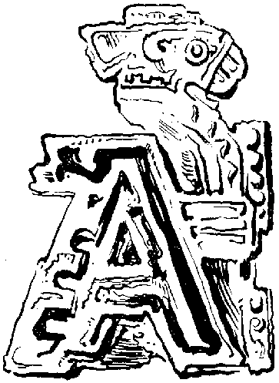
ZLATÉ MESTO
V PRALESOCH

Aspoň tento osoh máme z toho naničhodníka”, šomral Arménio, keď sa dostali na druhý breh potoka a pustili sa po stopách bandy pána Rámosa.
Napredovalo sa im ľahšie, lebo podrast bol sošliapaný a nemuseli si ním raziť cestu sami. Bola to veľká výhoda, ktorá sa neskoršie ešte zväčšila, lebo cesta dosť často viedla húštinou, ktorú pred nimi idúci museli sekať. Arménio nezabúdal na opatrnosť a keďže sa nechcel vystaviť tomu, aby im vbehli do náručia, keby niekde neočakávane na nich narazili, Aririmu nechal niesť len ľahkú batožinu a poslal ho napred, aby pozoroval a hneď hlásil, ak by zbojníkov zbadal niekde pred sebou.
„Musíme byť celkom na blízku zrúcanín”, vravel nasledovného dňa dr. Doughan, keď s dr. Lindsayom ustálili, kde sa nachádzajú.
Jedného dňa obchádzali bambusovú húštinu po stopách zbojníkov a hoci napredovali od samého rána, bambusová húština nemala konca. Razom, kdesi ďaleko pred nimi, ozval sa výstrel, potom znova zahrmel jeden. Nevedeli, čo to znamená a nevedeli, či sa majú zastaviť a či ponáhľať sa napred. Zachvátily ich obavy o Aririho, lebo ľahko sa mohlo stať, že Ariri znenazdania narazil na zbojníkov, alebo sa pre nejakú príčinu odvážil veľmi blízo k nim, zbadali a odstrelili ho.
Po krátkej porade rozhodli ponáhľať sa napred. Zbrane mali pohotove, prichystané na strieľanie a napredovali skoro behom. Napredovali asi pol hodiny, keď zazreli bežať proti sebe Aririho.
„Čo sa stalo?” volal na neho nedočkave dr. Doughan.
„Zbojníci strieľali”, vravel Ariri, keď sa zastavil pri nich.
„Zbadali ťa?” opýtal sa Arménio.
„Nie, nie!” zvolal mladý Indián. „Zbojníci narazili na štyroch Indiánov, obkľúčili ich, ale tí sa bránili tak tuho, že dvoch z nich museli zastreliť, aby druhých dvoch dostali.”
„Čo spravili s chytenými?”
„Poviazali ich a nútili ich ísť s nimi”, odpovedal Ariri.
Mladý Indián dopodrobna porozprával, čo videl a vysvetľoval, kade idú zbojníci:
„Potok, vedľa ktorého ideme, neďaleko zabočuje popod kopec, zbojníci sa ho pridržiavajú a napredujú po jeho brehu. Noc sa blíži a istotne utáboria sa vedľa neho. Dohoníme ich ľahko.”
„Čo sú to za Indiáni, čo ich chytili?” opýtal sa Arménio.
„Dosť podivní ľudia sú to a myslím, že ich aj zbojníci preto chytili”, odpovedal Ariri. „Ani ja som nevidel ešte takých. Majú jasnú pleť, tváre podobné tváram bielych ľudí a nosia akýsi oblek…”
„Čože?!” zvolali dvaja učenci skoro razom. „Že majú oblek?”
„Áno”, prisvedčil Ariri, „ale nie taký, ako bieli ľudia.”
Na chvíľu zavládlo ticho, dvaja učenci dívali sa jeden na druhého, potom ozval sa dr. Doughan akosi veľmi slávnostne:
„To znamená, milí priatelia, že sme kdesi celkom na blízku zrúcanín a že sú zrúcaniny obydlené potomkami Inkov.”
Dr. Doughan a dr. Lindsay boli naozaj veľmi vzrušení a ich vzrušenosť prechádzala i na ostatných, nevynímajúc ani železného Arménia.
„Podívame sa na to”, poznamenal Arménio a obrátiac sa k Aririmu, opýtal sa: „Ako ďaleko môžu byť od nás zbojníci?”
„Neviem, pane, keď som sa vracal k vám, ešte pochodovali, ale iste nebudú veľmi ďaleko, lebo sa musia utáboriť”, odpovedal mladý Indián.
„Za nimi sa teda!” zvolal Arménio. „Večer je neďaleko a budeme sa museť utáboriť aj my. Vypátraj ich, zapamätaj si dobre miesto, kde sa složili a potom sa hneď vráť. My pôjdeme pomaly ďalej po stopách.”
Ariri odbehol a ostatní pustili sa pomaly za ním, napredujúc opatrne a bez hluku. Obaja učenci boli veľmi netrpeliví, ponáhľali sa a vzrušene sa shovárali. Arménio sa razom zastavil, neďaleko pred nimi ležaly mŕtvoly dvoch Indiánov. Ich šaty bola krátka sukňa a košeľa s krátkymi rukávmi a voľným límcom. Na nohách mali krpciam podobnú obuv zo surovej kože.
„Niet pochyby, sú to potomkovia Inkov”, poznamenal dr. Lindsay.
Slnko začalo sa chýliť k západu a oni ešte napredovali. Na ľavo tiekol potok a na pravo dvíhalo sa úbočie kopca. Arménio obával sa ísť ďalej, lebo sa bál, že sa dostanú do nepríjemnej blízkosti lotrov.
„Lepšie bude, keď zostaneme v značnej vzdialenosti od nich”, mienil Arménio, ale dr. Doughan súril, aby len išli ďalej, kým sa znova nestretnú s Aririm.
Pustili sa teda ďalej a večer bol im už veru nad hlavami, keď konečne našli Aririho, ktorý ich čakal na stopách, čo zanechávali lotri.
„Tak čo, kde sú?” vyrazil zo seba Arménio.
„Utáborili sa asi na pol hodiny cesty od nás”, odpovedal Ariri.
„Dobre bude odísť trochu ďalej, niekam stranou”, mienil Arménio. „Najlepšie spravíme, keď vystúpime trocha do kopca a tam sa složíme.”
Poslúchli Arménia a pustili sa hore kopcom. Nádej, že sú blízo svojho cieľa a zvesť o zajatých Indiánoch, potomkoch Inkov, ich zelektrizovala, že únavy skoro necítili. Vystupovali hore kopcom po húštine a hľadali príhodné miesto na utáborenie. Vyšli dosť vysoko, kým sa zastavili. Stáli vo vysokej, hustej chrapači, medzi niekoľkými stromami, ktorých koruny boly vysoké a husté, takže poskytovaly nielen prístrešie, ale i dobrý úkryt. Všetci dali sa do čistenia miesta pre táborište. Šiator nepostavili riadne, len jeho plachty natiahli nad sebou, vlastne nad miestom, kde mali spať, aby ich chránily pred prípadným dažďom a hlavne pred hmyzom, padajúcim so stromov najmä vtedy, keď je pod nimi oheň a dym keď zalieha v ich korunách.
Mesiac svietil slabo a v lese len tam bolo badať jeho svetlo, kde stromy stály riedko a ich koruny nezavadzaly. Kuchár Žozé založil oheň a hoci boli skrytí v húštine, Arménio nalámal haluzí a pozapichoval ich okolo ohňa do zeme, aby svetlo neprenikalo do lesa. Dve veľké haluzi zapichol tak, že sa nad ohňom skláňaly k sebe a nedovoľovaly svietiť ohňu ani hore. Kuchár musel dávať pozor, aby oheň nehorel silným plameňom.
Keď táborište dali do poriadku, Arménio zavolal Aririho a Ýbera.
„Podívame sa na zbojníkov”, vravel im a dodal: „Pušky neberte, stačia revolvery. Pušky by nám mohly zavadzať.”
Keď sišli dolu a našli stopy zbojníkov, Arménio kázal svojim druhom dobre si zapamätať miesto a pustil sa napred. Napredovali veľmi opatrne a ticho. Trvalo im dobre vyše hodiny, kým zazreli táborový oheň zbojníkov. Zastavili sa. Z tábora, čo bol rozložený blízo potoka, doliehaly k nim hlasy, prezradzujúce, že sú lotri vo veselej nálade.
Arménio kývol na dvoch mladých ľudí, aby ho nasledovali a pustil sa napravo, aby sa po úbočí kopca dostal nad tábor a aby ztadiaľ mohol pohodlne pozorovať, čo sa v ňom robí. Lotri práve večerali a dvaja zajatí Indiáni stáli priviazaní o stromy blízo seba. Oheň ich silne osvetľoval. Zajatí dívali sa na zbojníkov a nebolo badať na nich, že by mali strach. Zbojníci skončili večeru, jeden z nich vstal a Arménio hneď poznal v ňom Rámosa.
„Naničhodník”, zasyčal Arménio a zaťal pästi.
Rámos čosi hovoril, ale nebolo ho počuť na takú diaľku. O chvíľu štyria Indiáni zo sprievodu Rámosovho vzali svoje luky i oštepy o odchodili rozličnými smermi.
„Idú na stráž”, zašeptal Ýbero.
„Buďme opatrní, aby nás nezbadali”, odpovedal Arménio.
Pán Rámos pristúpil k jednému z Indiánov a oslovil ho. Zdalo sa, že zajatý Indián neodpovedal. Rámos udrel ho dva razy po tvári, ale Indián mlčal ďalej. Rámos pristúpil k druhému Indiánovi a predošlé sa opakovalo. Arménio zaťal päste a keby pána Rámosa bol mohol dostať do rúk v tejto chvíli, celkom iste by ho bol zaškrtil.
„Chlapče”, zašeptal Arménio Ýberovi. „Ja a Ariri zostaneme tu, ak bude možné, oslobodíme tých dvoch zajatých. Choď a čakaj nás tam, kde sa treba odraziť hore do kopca, aby sme sa dostali do nášho tábora.”
Ýbero chcel čosi povedať, ale Arménio ho zarazil:
„Choď a čakaj!”
Ýbero odišiel. Arménio a Ariri pozorovali tábor ďalej, ale o chvíľu rozhodli prikradnúť sa bližšie, aby počuli, o čom je reč, lebo videli, že pán Rámos veľmi vysvetľuje čosi a často ukazuje na zajatých Indiánov, priviazaných k stromom. Opatrne, neslyšne, ani hadi, plazili sa húštinou. Mladý Indián razom chytil Arménia za ruku a ukazoval mu čosi. Arménio pozdvihol opatrne hlavu a díval sa tým smerom, ale nevidel nič.
„Stráž”, zašeptal mu do ucha Ariri.
Arménio podíval sa ešte raz a pod jedným stromom na nejakých dvacať krokov zbadal tmavú postavu Indiána, opierajúceho sa o peň stromu. Trochu odbočili a plazili sa ďalej okolo Indiána, ktorý ani tušenia nemal, ako blízko sú od neho dvaja ľudia. Trvalo hodnú chvíľu, kým sa im podarilo priblížiť sa k táboru natoľko, aby počuli, čo sa tam hovorilo. Utiahli sa za stromy a ztadiaľ vykukovali opatrne. Ich postavenie nebolo závidenia hodné. Indián na stráži bol za nimi asi na dvacať krokov a asi na toľko pred nimi tábor.
„Musia nám prezradiť, kde je to ich prekliate mesto”, počul Arménio hlas pána Rámosa. „Celkom iste nemôže byť ďaleko, keď sa tu potulovali.”
„Oni to povedia, keď ich vezmeme trochu do rúk”, zachechtal sa ktorýsi zbojník zo spojencov pána Rámosa.
„Poďme to probovať, bolo počuť znova Rámosa.
Indiáni stáli pri stromoch ľahostajne a Arménio videl, ako pristupujú k nim lotri. Jeden z Indiánov bol celkom mladý, skoro výrastok a druhý starší človek s vráskavou tvárou a ostrým indiánskym nosom.
„Z akého si kmeňa?” oslovil Rámos mladého Indiána v akomsi nárečí.
Indián díval sa na neho ako by nerozumel a mlčal.
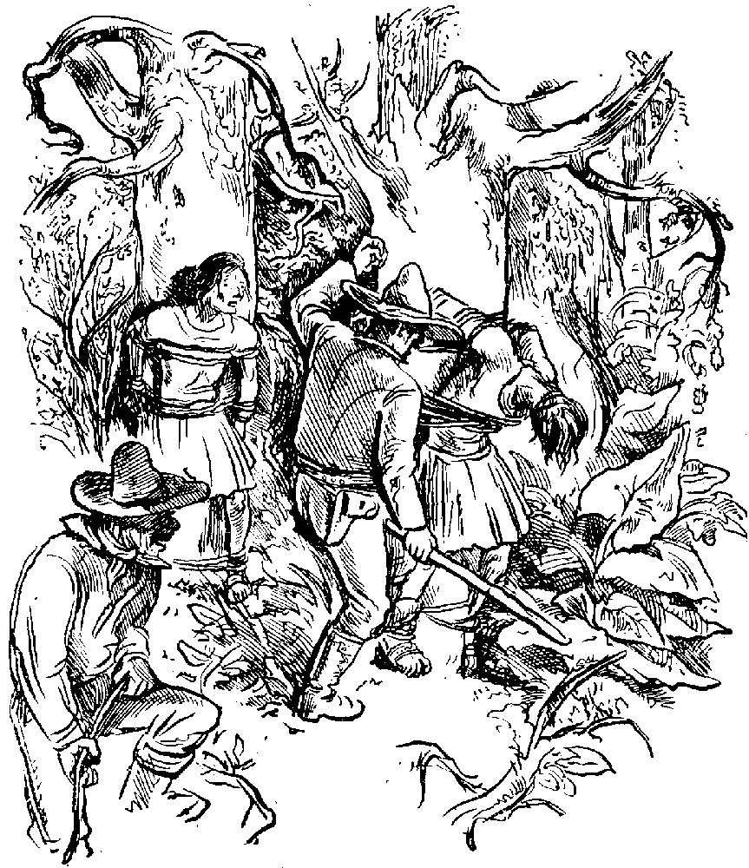
„Rozumieš ma?” zavrešťal Rámos.
Indián mlčal. Rámos začal zúriť a bil mládenca po tvári až ho krv zaliala, ale ten mlčal a nevydal ani hlasu.
„Budeš hovoriť, beštia zatratená?” kričal Rámos. „Kde je osada kmeňa?”
Indián mlčal ďalej a údery sypaly sa naňho znova.
„Probujme so starým”, navrhoval ktorýsi zbojník.
Ale starý Indián mlčal tiež, hoci ho Rámos bil ešte väčšmi ako mladého. Razom starý Indián zachroptil a stratil vedomie. Nohy sa mu podlomily a zostal viseť na pni, o ktorý bol priviazaný. Jeden zo zbojníkov strhol s neho šaty a druhý oblial ho vodou. Indián prišiel k sebe, znova ho bili, ale mlčal a Rámos zúril darmo.
„Vy mi to poviete zajtra, až vás budem pripekať na ohni”, vyhrážal sa Rámos a nechal tak zbitých Indiánov.
„Tí diabli sú vari nemí”, podotkol jeden zo spoločníkov Rámosových.
„Oslobodíme ich”, šeptal Arménio do ucha Aririmu, ktorý mlčky prisvedčil. „Možno, pomôžu nám dostať sa do ich mesta.”
„Je treba odstrániť stráže”, mienil šeptom Ariri.
Arménio prisvedčil a šeptom dával úpravu:
„Ja si vezmem na starosť tohoto, čo je za nami a ty najdi druhého, bude kdesi neďaleko potoka dolu nižšie. Trúfaš si dostať ho?”
„Ssss!” zasyčal mladý Indián opovržlive.
„Prídem za tebou”, šeptal Arménio.
Mladý Indián sa odplazil. Arménio sa obrátil a jeho mohutné telo tislo sa pomedzi nízku chrapač a papradie tak neslyšne k stromu, pri ktorom stál Indián na stráži, že to bolo až neuveriteľné. Ak náhodou zavadil o niečo, alebo nejaká suchá halúzka čo i slabo zaprašťala, hneď sa učupil a zostal ležať ticho, nehybne. Potom opatrne vykukol pomedzi steblá chrapače a keď zistil, že je všetko v poriadku, znova sa plazil ďalej. Nebol viac ako na štyri kroky od Indiána, keď sa ten pohol a urobil niekoľko krokov hore-dolu. Arménio sa ani nepohol, nôž držal v hrsti a bol pripravený hodiť sa na Indiána ak by ho zbadal. Ale Indián ho nezbadal. Zastavil sa znova pri strome, oprel sa oň chrbtom a díval sa do lesa. Arménio bol za ním a z celého srdca si žiadal, aby sa mohol plaziť ešte len jediný krok.
V lese pred Indiánom čosi zašuchotalo. Bol to nočný vták quisque, čo poletuje celú noc. Samého vtáka nevideť, ale spodok krídel má biely a tie ho pri vzlietnutí i pri sadaní prezradzujú. Indián kľakol a díval sa do lesa. Potom zbadal vyleteť vtáka a poznal ho podľa krídel, čo sa pri lete zabelely. Zašomral čosi a znova sa postavil vedľa pňa, netušiac, že je nebezpečenstvo za ním a nie pred ním.
Arménio hodil sa naňho v tomto momente. Indián urobil pohyb, ako by bol začul zašušťanie a ako by sa bol chcel obrátiť, ale Arméniova päsť dopadla mu na hlavu ani kladivo a v nasledovnom okamihu zrútil sa bez hlasu na zem. Arménio nevedel si s ním čo počať. Zabiť ho nechcel, tu nechať ho nesmel a vliecť so sebou ho nemohol. Ale pomohol si. Indián mal luk. Arménio odrezal strunu luku a jednou polovicou pevne sviazal mu nohy, druhou ruky. Struna bola pevná, nebolo sa Čo báť, že by ju Indián roztrhol a oslobodil sa. Potom mu strhol s bedier látku, ktorou bol opásaný, roztrhol ju a kusisko z nej vopchal mu do úst.
„Tak, ty nám už nebudeš zavadzať”, šomral Arménio a hneď sa pustil dolu, aby vyhľadal Aririho.
V tábore bolo už ticho. Lotri spali a oheň doháral. Arménio opatrne prešmykoval sa od stromu k stromu a keď myslel, že je už neďaleko miesta, kde Ariri mal odbaviť druhého Indiána na stráži, znova začal sa plaziť a vyzerať. Po hodnej chvíli našiel Aririho. Stál pri strome a pri jeho nohách ležalo telo Indiána. Indián bol mŕtvy, na prsiach nad srdcom černela sa krvavá rana.
„Nemusel si ho zabiť”, vyčitoval mu ticho Arménio.
„Nemohol som inak”, vyhováral sa Ariri.
„No hlavné je, že sa podarilo”, zašomral Arménio. „Teraz môžeme probovať oslobodiť tam tých dvoch nešťastníkov.”
Mesiac svietil slabo, stráže do tábora nemohly videť a len červene žiariace svetlo pahreby prezradzovalo, kde je.
„Až jedného oslobodíš, chyť ho za ruku a veď ho za sebou, aby neuskočil do lesa. Najprv treba oslobodiť nohy a potom rezať ostatné povrazy”, napomínal Arménio svojho druha.
Ariri prisvedčil a spolu blížili sa k táboru. Teraz sa im ľahšie napredovalo, ale opatrnosti sa nezriekli. Keď sa priblížili k táboru, znova ľahli na zem a tak sa plazili dopredu. Zbojníci spali pod šiatrom, ale ich indiánski pomocníci rozložení boli okolo ohňa, neďaleko zajatých, priviazaných o stromy. Indián má ľahký spánok, rýchle sa prebudí a medzi toľkými, možno, našiel by sa čo práve nespí. To vyžadovalo veľkú opatrnosť.
Arménio a Ariri priplazili sa celkom za stromy, o ktoré boli priviazaní zajatí a od spiacich Indiánov neboli ďalej ako na päť krokov. Pracovali rýchle. Najprv prerezali povrazy, čo pútaly nohy zajatých. Zajatí Indiáni cítili, že povrazy povolily, vedeli, že im ktosi prichádza na pomoc, ale sa ani nepohli. O chvíľu odpadly povrazy, čo ich popod pazuchy pútaly k stromom a hneď na to mali voľné i ruky. Indiáni boli voľní, ale nevládali ísť, mali stŕpnuté údy. Arménio a Ariri vzali ich do náručia a nakoľko sa mohli ponáhľať bez šramotu a hluku, rýchle odchádzali.
V tábore nezobudil sa nikto. Dvaja Indiáni zo spoločníkov Rámosových stáli síce ešte na stráži, ale tí boli na druhej strane tábora a nemohli videť, čo sa robí v tábore, lebo oheň už práve len čo žiaril a mesačné svetlo bolo slabé. Tábor nechali rýchle za sebou.
Keď odbehli s oslobodenými asi na sto metrov a dostali sa znova na stopy, čo zanechávala tlupa Rámosova, keď išla sem, složili Indiánov. Starší z nich sa ozval a čosi vravel, ale nerozumeli ho. Razom v tábore zbojníkov ozval sa hluk. Niektorý z Indiánov musel sa prebudiť, zbadal, že sú zajatci preč a zbaláchal tábor. Arménio schytil za ruku jedného z oslobodených, Ariri tak urobil s druhým a utekali preč smerom k svojmu táboru.
„V noci nás nebudú prenasledovať”, vravel Arménio, „a ráno si s nimi nejako už len poradíme. Chcel by som si, aby sa zakvačili do nás.”
Arméniovi sa zdalo, že už hodnú chvíľu utekajú, vyzeral Ýbera, ale toho nebolo. Utekali ďalej a Arménio s Času na čas zasyčal, značiac Ýberovi, že prichádzajú. Ýbero odpovedal. Za minútu boli pri ňom a pustili sa hore kopcom.
V tábore nespal ešte nikto, netrpelive ich čakali. Teraz, keď sa vrátili i s dvoma Indiánmi, prekvapene hľadeli na nich. Indiáni vyzerali veľmi zle. boli zakrvavení a tváre mali dodrvené a zapuchnuté. Stáli prekvapení a iste by sa to bolo odrážalo i na ich tvárach, keby neboli takí doriadení. Takto nevidelo sa na nich nič. Starý Indián sa po chvíli ozval:
„Vďaka vám, cudzinci, za pomoc.”
Dr. Lindsay vyskočil, ani čo by ho nejaké pero vyhodilo. Tejto reči rozumel, bola to kečuánština, reč starých Inkov, ktorú sa neučil, keď sa chystal na túto cestu. Za chvíľu nevedel pre vzrušenie povedať ani slova, ale potom sa premohol a hoci dosť namáhave, jednako sa vzmohol na odpoveď:
„Buďte nám vítaní, ste medzi priateľmi.”
„Žozé, daj večeru”, zahučal Arménio.
Indiáni poumývali sa z krvi, dali sa do poriadku a prijali ponúknuté jedlo, ktoré, ako sa videlo, chutilo im dobre. Dvaja učenci ich pozorovali.
„Vážený pán kolega”, ozval sa dr. Lindsay po dlhom rozmýšľaní, „sme konečne ak aj nie celkom, ale zaiste veľmi blízo k cieľu našej cesty. Títo dvaja ľudia sú potomkovia starých Inkov, aspoň hovoria ich rečou, ktorou bola kečuánština, poťažne aymaráština.”
Dvaja Indiáni, keď počuli slová inka, kečua a aymará, zadívali sa na dr. Lindsaya, ale potom znova dali sa do jedenia.
„Som tomu veľmi rád a nepochybujem o tom, vážený pán kolega”, uisťoval ho dr. Doughan úprimne.
Na noc zostal na stráži Janko Čierny a oheň nechali vyhasnúť. Arménio napomínal Janka na opatrnosť a nakázal mu, aby ich vzbudil zavčasu, hodne pred svitaním. Noc prešla však nerušene a keď sa v lese ozvaly prvé hlasy prebúdzajúceho sa pralesného obyvateľstva, boli už hore. Všetko pobalili a prichystali sa na cestu, ale neodchádzali.
„Najlepšie bude vyčkať tu, kým zbojníci zmiznú”, radil Arménio. „Nevieme, čo podniknú, ale tu nás iste nebudú hľadať, lebo nebudú predpokladať, že sme tak blízko. Ak by na nás narazili, tak len do nich bez ľútosti.”
Pristali na to, čo radil Arménio. Dr. Lindsay, ktorý bol veľmi pyšný, že sa teraz on vie dohovoriť s Indiánmi a že sa preca len neučil zbytočne kečuánštine, vysvetľoval dvom Indiánom, o čo práve ide. Mlčky prikývli hlavami na súhlas. Všetci sedeli ticho a každý na inú stranu pozoroval, či neuvidí, alebo nepočuje niečo podozrivého. Tak presedeli až do poludnia, ale zbojníci sa nikde neukázali.
„Odišli”, mienil Arménio, „a iste napredujú ďalej hore potokom.”
Ariri vybral sa na výzvedy a o dve hodiny vrátil sa s tým, že zbojníci ozaj odišli.
„Prešli na druhú stranu potoka a driapu sa hore dolinou”, oznamoval.
Dr. Doughan a dr. Lindsay shovárali sa s Indiánmi.
„Čo hľadajú cudzí priatelia v týchto horách?” opýtal sa starý Indián.
„Vás hľadáme”, odpovedal dr. Lindsay. Indiáni nechápave dívali sa na neho a na ostatných.
„Vás hľadáme a vaše mesto, čo postavili ešte vaši predkovia, ktorí sa pod vedením Yupankiho vysťahovali z Peru”, vysvetľoval dr. Lindsay.
„Ako je to, že náš cudzí priateľ vie o našom meste a o našich predkoch, čo prišli sem s Yupankim?” začudoval sa starý Indián.
Dr. Lindsay dal sa do vysvetľovania, čo mu však išlo veľmi ťažko, ale Indiáni, ako sa zdalo, rozumeli a počúvali pozorne. Lenže v jeho rozprávaní bola reč o veciach, ktoré Indiáni nijako nevedeli pochopiť. Darmo im rozprával o lietadle, darmo o fotografiách, oni si nevedeli predstaviť, čo to má byť a dr. Lindsay nevedel im to vysvetliť, lebo mu Chýbaly slová. Okrem toho nemohol im vysvetliť niečo, čo oni nikdy nevideli a predstaviť si nevedeli. Obaja Indiáni veľmi úctive hľadeli na dr. Lindsaya, keď spomínal mesto Yupankiho a keď vysvetľoval, že práve k vôli tomu mestu prišli sem. Keď povedal, že chcú navštíviť toto mesto Yupankiho, tváre Indiánov stvrdly.
„Čo chce náš cudzí priateľ v meste Yupankiho?” opýtal sa starý.
A tu nasledovalo znova dlhé vysvetľovanie o vede a muzeách, z čoho Indiáni zase rozumeli veľmi málo, alebo azda nič. Konečne im dr. Lindsay povedal:
„Chceme videť národ a mesto, aby sme o nich mohli rozprávať našim bratom, až sa k nim vrátime.”
„A čo tu hľadajú bieli a tmaví ľudia, od ktorých ste nás oslobodili?” dozvedal sa ďalej starý Indián.
„Veru tí tiež hľadajú vás a vaše mesto”, odpovedal dr. Lindsay.
„A tí čo chcú v našom meste?”
„Hľadajú bohatstvo, zlato, poklad Inkov, o ktorom sa veľa hovorí”, vysvetľoval dr. Lindsay ako vedel.
Tváre Indiánov sprísnely a hlavne tvár starého bola ani skamenelá. Chvíľu rozmýšľal, potom suchým hlasom povedal:
„Ak cudzinci, od ktorých ste nás oslobodili, najdú cestu do mesta Yupankiho, umrú. Umrú všetci. Vy uvidíte mesto, ak to sami chcete, ale či o ňom svojim bratom rozprávať budete, neviem.”
Dr. Lindsay zarazene díval sa na hovoriaceho, potom zvolal:
„Je zakázané videť vaše mesto?”
„Z mesta Yupankiho cudzinci neodchodia,” odpovedal tvrdo Indián.
„Ani priatelia?” opýtal sa dr. Lindsay.
„Neviem. Náš národ nemá ani priateľov, ani nepriateľov,” odpovedal Indián. „Vy ste priatelia, ja by som ukázal mesto a nechal by som vás odísť, lebo ste mi pomohli, ale ja o tom nerozhodujem. Nad cudzincami majú právo rozhodovať služebníci Huirakoču (Virakoču) a tí cudzincov neprepúšťajú.”
Keď dr. Lindsay rozprával svojim druhom, o čom hovoril s Indiánmi a čo mu povedali oni, Arménio sa smial.
„Nechajte ich, chudákov, nech si namýšľajú, čo im dobre padne”, zvolal. „Pre nejaké ich táraniny nebudeme si hlavy lámať a keď sme už k vôli nim a k vôli ich slávnym zrúcaninám prišli až sem, veru bolo by pošetilé nenavštíviť ich len preto, že hovoria hlúposti. To by bolo, aby sme sa nastrašili!”
Arménio takto zahnal obavy dr. Lindsaya a keď sa i dr. Doughan pripojil k návrhu Arménia, aby len išli ďalej, popoludní sa sobrali a nasledovali dvoch Indiánov, ktorí kráčali popredku a viedli ich do svojho mesta. Dr. Lindsay, ešte než sa pustili na cestu, zastavil sa pred starým Indiánom a povedal mu:
„Bieli priatelia chcú navštíviť vaše mesto.”
„Keď to tak chcú, nech sa im stane po vôli,” odpovedal starý Indián a bez ďalšieho meškania vykročil.
Podivili sa všetci, keď sa Indiáni pustili nazad tým smerom, ktorým sem prišli. Držali sa ustavične potoka, ktorý na jednom mieste silne zahol napravo a pretekal húštinou, po ktorej by sa nikto nebol pustil. Indiáni však neodbočovali, sišli do plytkej vody potoka a kráčali dolu jeho korytom. Ostatní išli za nimi, hoci sa divili podivnej ceste, po ktorej sa pustili Indiáni.
„To vyzerá ani cesta do pekla”, hundral Arménio.
Voda bola plytká a tiekla medzi skalami, po ktorých kráčalo sa veľmi zle, lebo boly zatiahnuté akousi klzkou zelenou hmotou, po ktorej sa nohy šmýkaly a nenašly pevnej opory. Preto napredovali pomaly a veľmi opatrne. Korytom potoka brodili sa už vyše pol hodiny, keď húština, čo ho vrúbila, začala byť pretkávaná bambusom a stávala sa ešte neprechodnejšou, ako doteraz. Bambusové stvoly skláňaly sa i nad potok a niekde nachádzali takú hustú spleť chrapačia a bambusu, že sa museli skláňať hlboko nad vodu a i rukami opierať sa o skaly vo vode. Vyzeralo to, ako by boli napredovali štvornožky. Bambus bol čo raz hustejší a jeho suché listie, čo sa na dotyk drobilo, lepilo sa im na tvár. Suché bambusové stvoly ležaly krížom cez potok a lámaly sa i prašťaly, keď sa predierali pomedzi ne. V tejto húštine bolo tak dusno, že len s námahou mohli dýchať, pot lial sa so všetkých a dr. Doughan i dr. Lindsay tak lapali po vzduchu, ako by sa dusili.
„Nevládzem”, zastenal dr. Lindsay a zastavil sa.
Tvár mu zbledla ani stena, zaliata bola potom a polepená úlomkami suchého bambusového lístia. Dr. Doughan nevyzeral lepšie a len-len že sa udržal na nohách. Všetci dýchali otvorenými ústami a výraz tvári bol zmučený. Dr. Lindsay oddychoval z hlboka, v hrdle cítil dráždivú suchosť, čo ho nútilo silne kašlať. Zohol sa, do dlaní načrel vody a niesol ju k ústam, aby osviežil suchý gágor. Starý Indián, keď to videl, prikročil k nemu tak prudko, že skoro prevrhol dr. Doughana a vyrazil mu vodu z dlaní.
„Nech biely priateľ teraz nepije, lebo by smrť pil!” zvolal.
Dr. Lindsay vzdýchol a málo chýbalo, že mu nevyhŕkly slzy. Napredovali znova a stále zostávali v potoku. Čím ďalej išli, tým väčšie bolo šero a bambusová húština sa už celkom spájala nad nimi, tvoriac klenbu. Konečne sa Indiáni zastavili, počkali na ostatných, potom vystúpili z potoka na jeho pravý breh. Potok tu bol vrúbený už len samým bambusom a vyzeralo to, ako by boli v nejakej podzemnej chodbe. Na mieste, kde Indiáni a za nimi i ostatní vystúpili na breh, medzi bambusovými chumáčmi, ktoré ako by vyrastaly z hniezd, boly medzery. Týmito medzerami prepletali sa chvíľu, potom dostali sa na chodník, vedúci bambusovou húštinou do kopca dosť strmého. Tu napredovalo sa im omnoho pohodlnejšie, lebo nebolo nijakých prekážok, ale dusnota bola silná i tu a šero bolo ako, keď je tesne po západe slnka.
„Ak je toto jediný vchod do ríše týchto ľudí a k tým slávnym zrúcaninám,” podotkol Arménio, keď sa zase zastavili k vôli oddychu, „tak sa pán Rámos s jeho zbojníkmi môže túlať do súdneho dňa po pralesoch a sem sa nedostane. Ale i na to som zvedavý, ako my najdeme túto cestu, až ju budeme potrebovať?”
„Práve na to myslím”, poznamenal Janko Čierny, utierajúc si tvár.
Bambusová húština začínala rednúť a chodník bol pohodlnejší. Vzduch strácal na dusnosti a svetla pribúdalo. Ale slnko už zapadalo, keď sa z bambusovej húštiny dostali na voľné priestranstvo, Zarazili sa ani čo by im nohy boly korene pustily. Stáli na miernom kopci, pred nimi ležala široká kotlina s obrobenými poliami a oproti nim na druhej strane kotliny na úpätí veľkého kopca rozprestieralo sa mesto. Mesto, alebo zrúcaniny mesta, kde z masy polozborených domov a budov vyčnievaly veže, vysoké strechy palácov a chrámov, niekde kupoly a tie žiarily žltým leskom v lúčoch zapadajúceho slnka, lúčiaceho sa so svetom na jednu noc.
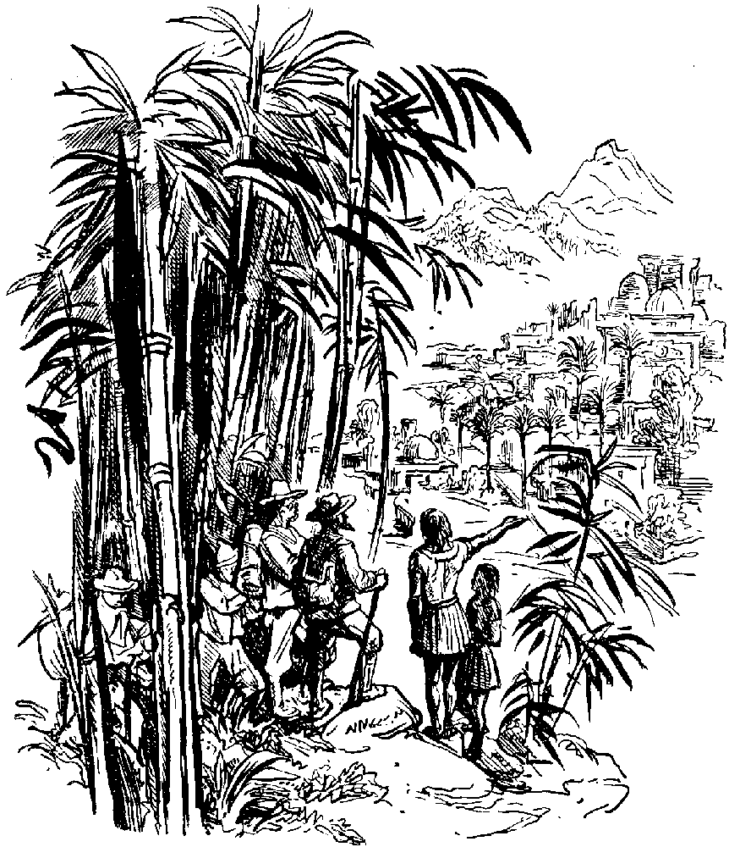
Dívali sa ani očarovaní.
„Mesto Yupankiho, sídlo služebníkov Huirakoču”, ozval sa starý Indián a s vystretou rukou ukazoval na zrúcaniny, z ktorých vyčnievaly kde-tu veže a kupoly, čo žiarily žltým leskom zlata.
Indián stál ako socha, ukazoval na mesto a s plamenným zrakom hľadel na cudzincov, ktorých sem priviedol.
Dr. Doughan a jeho druhovia dívali sa na zlaté mesto, na obrobené polia, po ktorých tiahly sa povedľa ciest aleje ovocných stromov, kde-tu stály úhľadné domce a nevedeli sa prebrať z prekvapenia. Niečo takého nečakali.
„Cudzí priatelia videli sväté mesto Yupankiho, sídlo služebníkov stvoriteľa sveta Huirakoču”, ozval sa temným hlasom Indián. „Tupak chce byť vďačným a z čistého srdca radí bielym priateľom, aby sa vrátili cestou, ktorou prišli, aby nevstúpili do mesta, lebo niet z neho návratu.”
„Tento starý Indián by naozaj bol vstave nahnať človeku strachu”, zahundral Arménio, keď dr. Lindsay povedal, čo hovorí Indián.
Ale dr. Doughan a jeho spoločníci sa už nedali zastrašovať ničím a dr. Lindsay oznámil starému Indiánovi, že do mesta pôjdu.
„Keď to sami chcete, nech sa vám stane po vôli”, odpovedal ticho.
Slnko však zapadlo, noc visela im nad hlavami a preto rozhodli sa počkať do rána, aby neprišli do mesta v noci.
„Lepšie bude, keď ta prídeme vo dne”, radil Arménio.
Sotva rozložili tábor, keď sa pri nich zastavili štyria ozbrojení Indiáni, oblečení skoro celkom tak, ako tí, čo ich sem priviedli. Na Indiánoch nebolo badať prekvapenia. Úctive poklonili sa starému Indiánovi, ktorý sa nazval Tupakom a potom práve tak poklonili sa i mladému. Ozbrojenci začali čosi rozprávať starému Indiánovi a dr. Doughanovi i jeho spoločníkom sa videlo, že je Tupak stále nervóznejší. Ozbrojenci o chvíľu odišli a potom Tupak posial kamsi preč i svojho mladého spoločníka, ktorý sa hneď sobral a odbehol smerom do mesta.
Noc sa bystro skláňala a Arménio poslal na stráž Aririho. Starý Indián uhádol, že Ariri ide na stráž, lebo sa ozval a vravel:
„Noc nemá tu viac tajností ako deň, zlo sem nepríde ani pod závojom tmy, môžeme odpočívať všetci, bielym priateľom nehrozí tu nebezpečenstvo.”
„I sem zatúlajú sa obyvatelia pralesov, ktorí už i videli vaše mesto a rozprávali nám o ňom”, podotkol dr. Lindsay.
„Obyvatelia lesov len tam s tej strany mohli videť mesto”, ukazoval Indián na kopec, na úpätí ktorého ležalo mesto so zlatými vežami a kupolami, „lebo na tej strane niet bambusovej húštiny a diví ľudia môžu sa priblížiť lesom.”
„Aspoň vieme, kde najdeme otvorenú cestu, až ju budeme potrebovať”, zahundral Arménio, keď im dr. Lindsay preložil slová starého Indiána.
Noc bola tichá, ani obyčajný večerný koncert opíc a papagájov nerušil tichosť, bambusová húština nepripustila sem ani ich. Keď mesiac zasvietil, všetkým prišiel na um indiánsky náčelník, čo ich nechcel sem odprevadiť a tvrdil, že strechy tejto podivnej osady v noci svietia ako mesiac. Teraz chápali jeho slová, videli na vlastné oči bledý lesk zlatých striech v mesačnom svetle.
Zlaté mesto pralesov ležalo pred nimi.
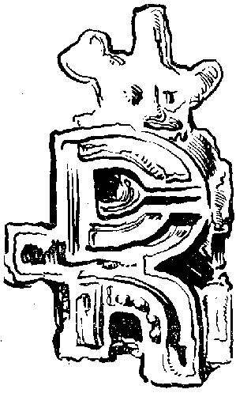

NEDOBRÉ ZÁPLETKY

Ráno zobudili sa zavčasu. Kuchár Žozé, ako obyčajne, i teraz dal sa do svojej obvyklej roboty a chystal raňajky, ale dr. Doughan a jeho spoločníci boli natoľko nedočkaví, že by sa vďačne boli zriekli raňajok, len aby už skorej boli v zlatom meste, ktoré sa v lúčoch ranného slnka vždy jasnejšie a jagavejšie vynorovalo z hmly, čo zaľahla na kotlinu. Raňajky odbavili veľmi rýchle a len dr. Lindsaya strašily akési obavy, keď sa díval na zachmúrenú tvár starého Indiána a poznamenal:
„Snáď sa nerútime do nejakého nebezpečenstva?”
„Uvidíme”, zahundral Arménio. Kráčali dolu kopcom a čím ďalej, tým viac obdivovali obrobenú zem, posiatu a posadenú všelijakými plodinami. Polia vyzeraly ako nejaká dobre opatrovaná obrovská záhrada a vedľa ciest, vedúcich pomedzi polia, všade tiahly sa rady ovocných stromov. Dr. Doughanovi a jeho spoločníkom sa videlo, že sa neblížia k mestu, ale že ho obchodia veľkým oblúkom.
„Nejdeme do mesta?” opýtal sa dr. Lindsay Indiána, ktorý kráčal pred nimi a ponáhľal sa.
„Nie”, odpovedal Indián.
„A kam ideme?”
„Bieli priatelia idú do mesta Inku Aymara”, odpovedal starý Indián.
„Váš kráľ menuje sa Aymar?” dozvedal sa dr. Lindsay.
„Áno, menuje sa Aymar”, prisvedčil Indián a dodal: „Inka Aymar.”
„A prečo nebýva v meste, čo postavili jeho predkovia?” vyzvedal dr. Lindsay, aby sa mohol shovárať a krátiť čas.
„Preto, lebo tam bývajú služebníci Huirakoču”, znela odpoveď.
Cestou stretávali na poliach ľudí, ktorí nechávali prácu, pribehúvali k nim a sprevádzali ich. Ľudia ich veľmi obdivovali, ale chovali sa ticho a zostávali stále v určitej diaľke za nimi. Len ich tichý rozhovor bolo počuť. Ale i cestujúci boli udivení a dívali sa na domorodcov, ktorí poobliekaní boli do šiat dosť podivných. Všetci mali sukne a jakési košele s krátkymi rukávmi. Oblek ženy od obleku mužského lišil sa len tým, že žena mala dlhšiu sukňu.
„Pekní sú títo ľudia”, poznamenal dr. Doughan.
Naozaj boli pekní. Pleť mali jasnú, oveľa jasnejšiu ako mávajú Indiáni, a vyzerali tak, ako keď je beloch silne opálený slnkom. I tváre podobné boly tváram belochov. Boly to tváre celkom pravidelné a len málo videli takých, ktorých tváre boly viac indiánske ako belošské. Títo mali i tmavšiu pleť.
„Nech som Kubo, ak sú to nie všetci kríženci”, zahundral Arménio.
„Áno, vyzerajú tak, ako by boli potomci belochov a Indiánov”, prisvedčil dr. Doughan.
Mesto so zlatými kupolami a vežami nechávali za sebou napravo, ale už neboli ďalej od neho ako na dva kilometre. Na jednom mieste križovali širokú cestu, vedúcu z mesta. Cesta bola vykladaná kameňom. Zastavili sa a dívali sa na mesto. Boly to ozaj viac zrúcaniny ako mesto, hoci kde-tu bolo videť i celé domy. Práve sa chystali ísť ďalej, keď im oproti bežal akýsi človek, v ktorom poznali mladého Indiána, čo bol odišiel ešte večer.
Mladý Indián pribehol celý udýchaný a čosi vzrušene vysvetľoval starému.
„Treba sa ponáhlať”, obrátil sa Tupak, tojest starý Indián k dr. Lindsayovi.
Sotva sa pohli, keď zbadali, že po kameňom dláždenej ceste, vedúcej z mesta, blíži sa niekoľko ľudí. Boli to ozbrojenci. Cestou, ktorou pribehol mladý Indián, blížila sa iná skupina ozbrojencov. Starý Indián stával sa nervóznym, ponáhľal sa oproti ozbrojencom, čo prichádzali poľnou cestou, ktorou pred chvíľou pribehol mladý Indián.
„Čosi nedobrého sa tu deje”, zahundral Arménio nespokojne.
Obe skupiny ozbrojencov bežaly a rýchle sa k ním blížily.
„Nech bieli priatelia nejdú s ľuďmi, čo prichodia z mesta”, vravel Tupak, čiže starý Indián veľmi nervózne.
Nestačili sa ho opytovať, čo to má znamenať, lebo obe skupiny ozbrojencov práve pribehly. Indiáni ozbrojení boli oštepmi a jakýmisi ťažkými mečmi. Ľud, čo sa posbehúval s polí a išiel za nimi, zostal na širokej ceste a ztadiaľ sa díval, čo sa deje. Vodcovia ozbrojených skupín zastavili sa proti sebe a dr. Lindsay tlmočil svojim druhom, čo hovorili medzi sebou:
„Z rozkazu prvého služebníka Huirakoču cudzinci majú byť odvedení na námestie pred chrámom Boha-Slnka”, hovoril ten, čo prišiel z mesta.
„Prišiel som oproti cudzincom, aby som ich odviedol do dvora paláca kráľa Aymara”, odpovedal druhý.
„O cudzincoch rozhodujú služebníci Huirakoču”, nadhodil prvý.
„Kráľov rozkaz je najvyšší”, zdôrazňoval druhý.
Bolo jasné, že jedni sú ozbrojenci, či vojaci kňazov, ktorí bývajú v starom meste a druhí zas kráľovi, ktorý býva kdesi mimo starého mesta.
„Zdá sa, že cirkev a štát nežijú v najlepšom priateľstve”, poznamenal dr. Lindsay.
„Len aby sme na to nedoplatili my”, zahundral Arménio. „Najlepšie bude, keď poslúchneme radu starého Indiána a pôjdeme s vojakmi kráľa.”
Dvaja velitelia ozbrojencov hádali sa už veľmi ostre, ich vojaci stískali svoje zbrane a bolo viditeľné, že vypukne medzi nimi bitka.
„Poďme”, vravel Arménio a vykročil napred cestou, ktorou pribehol k nim mladý Indián a ktorou prišli i vojaci kráľovi.
Niekoľkí vojaci z mesta zaskočili im cestu, ale kráľových vojakov bolo viac a tak, ak vojaci kňazov nechceli byť bití, museli ustúpiť. Odišli a vrátili sa do mesta. Zaujímavé a mnohomluvné bolo, že sa im ľud, čo sa na to díval, vysmieval a posmešne na nich pokrikoval. Vojaci kráľa kráčali za skupinou dr. Doughana. Boli oblečení tak, ako ostatní a tiež mali krátke sukne.
„Vyzerajú ako Škóti”, poznamenal dr. Doughan.
Poľná cesta, po ktorej išli, vyústila na širokú cestu, dláždenú kameňom a po oboch stranách vrúbenú dvojitými radmi vysokých paliem.
I táto cesta vychádzala zo starého mesta a druhý jej koniec strácal sa neďaleko medzi stromami, kde bolo videť i domy. Sem zamieri] starý Indián s cudzincami, za ktorými išli vojaci a za tými celý húf ľudí, žien i chlapcov.
Pochod po ceste netrval dlho. Blížili sa k stromom, medzi ktorými stály úhľadné domce, mnohé postavené z dreva a mnohé z kameňa. Konečne dostali sa do mesta. Domce stály po dvoch stranách cesty, za dvojitými radmi paliem. V prostred mesta, ktoré nebolo veľké, stál v rozsiahlej záhrade veľký dom. Bol to kráľov palác. Záhrada okolo domu obohnaná bola živým plotom takým vysokým, že ani dobre urastený človek nemohol videť ponad plot.
Pri vchode do záhrady stáli ozbrojenci, ktorí pred starým Indiánom, čo ich viedol, ustúpili a nechali ich prejsť. Z kráľových vojakov vstúpili do záhrady len dvaja. Dvojité rady paliem tiahly sa i záhradou a končily sa pred kráľovým palácom. Do kráľovského paláca viedlo široké schodište a po oboch stranách tohoto schodišťa stály sochy, a to na každej strane šesť.
„Podívajte sa na tie sochy”, upozornil dr. Doughan svojich druhov.
„Zlaté sochy!” vyhŕkol Arménio.
Nepustili sa hore schodmi, ale obišli palác a trochu stranou od neho zastavili sa pred iným domom, tiež dosť veľkým a pekným, ale omnoho menším ako bol kráľovský palác.
„Nech bieli priatelia vstúpia do domu, v ktorom budú vítanými hosťmi Tupaka a jeho syna Askariho, ktorých oslobodili z rúk zlých ľudí”, vravel starý Indián, ukazujúc na vchod do domu.
„No to sme nejakého veľkého pána zachránili”, hundral Arménio a dr. Doughan sa usmial.
Vstúpiac vchodom do domu, ocitli sa vo veľkej predsieni, ozdobenej palmami a inými rastlinami, medzi ktorými postavené boly tri či štyri sochy. Na prostriedku siene bolo niekoľko kresiel.
Starý Indián, čiže Tupak, ako sa pomenoval, ubytoval ich vo svojom dome vo dvoch izbách.
„Les zničil odevy bielych priateľov”, ozval sa Tupak, keď ich uviedol do izieb, čo boly spojené dverami.
„Máme iné”, odpovedal dr. Lindsay.
„Tupak vďačne dal by vám obleky svoje”, podotkol Indián a dodal: „Nech sa bieli priatelia cítia dobre v mojom dome.”
Tupak odišiel a svojich hostí nechal samých. Najprv sa dívali jeden na druhého, potom poskladali batožiny, obzerali sa po izbách a začali vyslovovať svoje udivenie. Vedľa svojich izieb našli umyvárne. Začali sa preobliekať a očisťovať. Keď sa Tupak vrátil, našiel ich preoblečených a vyholených. Podivil sa, že jeho hostia akosi omladli, ale nepovedal nič. Prišiel pre nich, aby ich odviedol na obed. Tu stretli sa s rodinou Tupaka, pozostávajúcou z jeho ženy, syna Askariho, ktorého už poznáme, a dcéry, ktorá sa menovala Caska, čo znamená zoru. Bolo to veľmi pekné dievča. Po obede odviedol ich k malej miestnosti, v ktorej, okrem ohnišťa, bolo len niekoľko drevených stoličiek a povedal:
„Služebník bielych priateľov, ktorý im prihotovuje jedlo, bude bývať tu a i naďalej bude sa starať o ich jedlo. Tupak dá všetko potrebné k tomu.”
Potom ich vyviedol do záhrady, kde sa ozval znova:
„Bieli priatelia sú celkom slobodní, nech idú do domu kedy chcú a tak nech z neho i vychádzajú, ale nech sa od neho nevzďaľujú. Tupak má veľa roboty a nemôže byť ustavične so svojimi priateľmi”, a odišiel.
Prechádzali sa po záhrade, v ktorej bolo mnoho všelijakých ovocných stromov v dobrom poriadku držaných a opatrovaných.
„Je tu veľmi krásne, vážený pán kolega”, vravel dr. Lindsay, „a všetko sa mi tak vidí, že si obyvateľstvo zachovalo svoju starú kultúru.”
„Aspoň všetko tomu nasvedčuje”, súhlasil dr. Doughan, „ale nechápem, prečo nechávajú hynúť mesto Yupankiho, keď vidno, že by vedeli opraviť staré stavby.”
„Opravdu, ani ja si to neviem vysvetliť”, zamyslel sa dr. Lindsay.
„Môže to mať veľmi prostú príčinu”, zamiešal sa do rozhovoru Janko Čierny, ktorý doteraz pozorne počúval.” Mesto vystavené je veľmi pohromade, domy sú kamenné a preto bolo v ňom veľmi teplo. Možno, pre túto príčinu postihly ich nejaké choroby a prišli na to, že bývať v záhradách je omnoho lepšie.”
„Možno, máte pravdu”, prisvedčil dr. Lindsay.
„Pochybujem”, podotkol dr. Doughan, „v tom prípade bolo by Yupankiho mesto celkom neobydlené. Ale nie je, bývajú v ňom kňazi. Myslím, že čiastočná neobydlenosť mesta bude mať celkom iné príčiny.”
„Vedeli by ste, vážený pán kolega o nejakých príčinách?” opýtal sa dr. Lindsay.
„Vedeť neviem, ale podľa toho, čoho boli sme svedkami doteraz, mohol by som na niečo poukázať a tvrdiť, že to bolo príčinou čiastočnej skazy mesta”, odpovedal dr. Doughan.
„Oh, rozumiem!” zvolal dr. Lindsay, „myslíte na pomer kňazstva k panovníkovi, ktorý, podľa toho, čo sme videli cestou sem, bude asi naozaj zlý.”
„Áno, na ten pomer som myslel”, prisvedčil dr. Doughan. „Vidí sa mi, že sa kňazstvo a panovníci nesnášali a preto niektorý panovník založil si osobitné mesto a staré prepustil kňazstvu.”
„Znamenalo by to snáď, že moc panovníkov bola menšia, ako moc kňazstva?” opýtal sa dr. Lindsay.
„Možno, že áno, ale nie je to isté”, odpovedal dr. Doughan.
Tak sa shovárali a prechádzali sa po záhrade asi hodinu, keď sa od domu približoval k nim mladý Indián, syn domáceho pána, ktorý, ako vieme, menoval sa Askari. Pozdravil a pripojil sa k nim. Zanedlho prechádzaly sa v záhrade dve skupiny ľudí, z ktorých jednu tvorili dr. Doughan, jeho kolega dr. Lindsay a Arménio, ktorého akosi veľmi začal zaujímať rozhovor o všetkom, čo sa týkalo mesta a krajiny, v ktorej sa práve nachádzali. Arménio začal si vysoko ceniť svojich spoločníkov, ktorí o všetkých veciach tak zaujímave vedeli rozprávať. V druhej skupine boli traja mladí ľudia s Askarim. Probúvali dať sa do rozhovoru, ale nedarilo sa im to, lebo vzájomne rozumeli si len niekoľko slov. Ale mladí ľudia spriatelili sa rýchle a o chvíľu ich Askari kamsi pozval a odvádzal.
Prešli na druhý koniec záhrady, obišli kráľov palác, dívali sa na ozbrojencov, ktorí sa cvičili v hádzaní oštepom a zastavili sa pred akýmsi staviskom, čo strážili dvaja bojovníci. Ozbrojenci na požiadanie Askariho otvorili vchod do staviska a mladí priatelia s prekvapením videli, že je to akési muzeum, v ktorom v peknom poriadku poukladané boly najrozličnejšie veci, medzi nimi i všelijaké zbrane. Boly tu starodávne meče i šable, pušky, pištole, prilby a našli i zbrane novšie, ale všetky boly tak zhrdzavené, že by sa už nedalo s nimi narábať. Hlavne strelné zbrane boly v žalostnom poriadku. V jednom kúte našli i sedlá a Ýbero znakmi opytoval sa Askariho, či vie, načo sú tie veci. Askari veru nevedel. Ariri odviazal so sedla lasso a ukazoval mu ako s tým treba narábať. Ariri bol v tom majster a Askari nevedel sa dosť vynačudovať. Potom proboval on hádzať lassom, ale zle mu to išlo a niekoľko ráz švihol sa ním po tvári i hlave.
Keď sa vracali do záhrady, na chodníku medzi dvoma radmi paliem, čo viedly ku kráľovskému palácu, videli približovať sa niekoľkých ľudí. Askari zastavil svojich priateľov, naznačoval im, aby sa vrátili k domu Tupakovmu a on sám pustil sa utekať. Najprv vbehol do domu svojho otca Tupaka, potom o chvíľu vybehol z neho, rozhľadel sa po záhrade a keď svojho otca zazrel v spoločnosti dr. Doughana, bežal ta.
„Hualla, najvyšší služebník Huirakoču išiel ku kráľovi”, zadýchane oznamoval svojmu otcovi.
Tupak sa veľmi znepokojil a hneď odišiel. Vrátil sa až o hodinu a svojim bielym priateľom bez zdráhania vyrozprával, o čo ide.
Ako sa videlo, pomer medzi kňazmi a kráľom Aymarom začínal sa veľmi priostrovať. Tupak hovoril, že najvyšší Služebník Huirakoču prišiel ku kráľovi k vôli cudzincom a žiadal, aby boli vydaní jemu a odvedení do mesta Yupankiho.
„Zlý, veľmi zlý je Hualla, najvyšší služebník Huirakoču”, prízvukoval Tupak a smutne potriasal hlavou.
„Načo by sme my boli tomu Huallovi?” opýtal sa Arménio a dr. Lindsay tlmočil jeho otázku.
„Cudzinci, ktorí prídu sem, alebo ich naši bojovníci chytia na okolí mesta, alebo v lese, patria služebníkom Huirakoču”, odpovedal Tupak. „Musia pracovať na ich poliach a nikdy viac nemôžu odísť.”
„Stanú sa otrokmi?” opýtal sa dr. Lindsay dosť nastrašene.
„Nie celkom”, odpovedal Tupak, „ale musia pracovať na poliach služebníkov Huirakoču. Keby nechceli pracovať, umrú. Ktorí pracujú tri roky a sú usilovní, dostanú svoj domec, môžu si vybrať ženu a stanú sa členmi národa.”
„Alebo ujdú”, zahundral Arménio.
„Neujdú, lebo všade sú stráže, ktoré ich nepustia”, odpovedal Tupak. „Ak by sa pokúsili ujsť a stráže ich chytia, ako chytily doteraz každého, tak umrú. Umrú, lebo podľa zákonov cudzinci nesmú opustiť mesto Yupankiho. Mnoho bielych ľudí prišlo k nám, aby si odniesli zlato, ale všetci zostali tu a mnohí pomiešali svoju krv s našou a dnes je národ Inkov povznesený a nie taký divý ako národy lesov, lebo v jeho ľuďoch je mnoho krvi bielych ľudí.”
„Hm, zdá sa, že budeme museť dať pozor na seba”, podotkol Arménio.
„No, a čo, pôjdeme aj my do mesta Yupankiho a budeme pracovať na poliach služebníkov Huirakoču?” opýtal sa naplašene dr. Lindsay.
„Kráľ Aymar nechce, aby bieli priatelia išli do mesta Yupankiho. Tupak mu tak poradil a kráľ bude potrebovať bielych priateľov”, odpovedal starý Indián.
„A čo radil náš priateľ Tupak kráľovi a čo chce s nami kráľ Aymar?” opýtal sa dr. Doughan.
„Kráľ Aymar povie vám to sám a Tupak vám z čistého srdca radí, aby ste ho poslúchli”, poznamenal Tupak.
„To sú nejaké tajnosti!” zvolal Arménio.
Rozhovor stával sa veľmi zaujímavým a neskoršie sa ukázalo, že dr. Doughan hádal celkom správne, keď za príčinu čiastočného neobydlenia mesta, a tak i jeho čiastočnej skazy, pokladal rozbroje medzi panovníkmi a kňazmi. Yupanki, zakladateľ novej ríše Inkov, podržal pôvodne všetky zákony, obyčaje a zvyky svojich predkov a vládol podľa nich. Časom však kňazstvo veľmi zbohatlo, a to dávalo mu pomaly i moc do rúk. Kňazstvo dostávalo nielen štvrtinu zo všetkej úrody, ale časom vydobylo si právo mať vlastné pozemky, na ktorých usadzovalo cudzincov.
Takto sa stalo, ako rozprával Tupak, že sa kňazstvo stalo druhou ríšou v ríši, a to viedlo k rozbrojom medzi ním a panovníkmi. Kňazstvo malo vlastných poddaných na svojich pozemkoch, vydržiavalo svojich ozbrojencov a zo svojich dôchodkov neodvádzalo povinnú štvrtinu ani kráľovi, ani do zásobární verejných. Nešťastím ríše bolo i to, že prišli slabí panovníci, ktorí si svoju moc udržať nevedeli a stratili nielen moc nad kňazstvom, ale i vládu nad ríšou a dostali sa na druhé miesto, tojest ustúpili pred služebníkmi Huirakoču. Neskoršie boli i silní panovníci, ktorí moc Inkov chceli znovu zabezpečiť a to viedlo k silným rozbrojom.
„Ako sa stalo, že panovníci opustili mesto Yupankiho?” opýtal sa dr. Lindsay, ktorého to veľmi zaujímalo.
„Vo veľkej bitke, čo bola skoro pred sto rokmi, bojovníci služebníkov Huirakoču premohli kráľovo vojsko. Inka Rimak, ktorý vtedy panoval, bol zavraždený a služebníci Huirakoču začali vládnuť sami. Národ to však nechcel a žiadal, aby mohol voliť nového Inku. Služebníci Huirakoču museli privoliť a národ vyvolil nového Inku, ale kňazi nepustili ho do mesta Yupankiho. Nový Inka postavil si palác, v ktorom býva teraz kráľ Aymar a tak sa stalo, že polovička národa zostala v meste starom a polovička postavila si domy okolo nového paláca panovníckeho. Neskoršie národ dobrovoľne opúšťal staré mesto Yupankiho, staval si domce na poliach a dnes sú v meste len služebníci Huirakoču, ich bojovníci a služebnice Boha-Slnka”, rozprával Tupak.
„Ani jednému panovníkovi nepodarilo sa získať nazad moc nad ríšou a národom?” opýtal sa dr. Lindsay.
„Boli Inkovia, čo niečo získali”, odpovedal starý Indián.
„A aký je pomer medzi najvyšším kňazom Huallom a kráľom Aymarom?” dozvedal sa dr. Doughan.
Vysvitlo, že je ten pomer veľmi zlý, lebo kráľ Aymar je odhodlaný obnoviť starú moc Inkov a najvyšší kňaz Hualla chcel by zase celkom odstrániť panovníkov. Obaja idú teda za tým istým cieľom, tojest i jeden i druhý chcel by mať všetku moc vo svojich rukách.
„Hualla má veľa ozbrojencov, ale národ ho nemá rád”, hovoril Tupak. „Kráľ Aymar má málo ozbrojencov. Hualla nedáva kráľovi štvrtinu úrody so zemí kňazov a kráľ Aymar vyhlásil ľudu, aby nedával štvrtinu úrody Huallovi, ale aby ju odovzdával do verejných zásobární, ktoré patria kráľovi a z ktorých ľud dostáva, keď sa na poliach neurodí dosť. Ľud poslúcha kráľa a Hualla sa veľmi hnevá. Hualla by chcel napadnúť kráľa, ale sa bojí hnevu ľudu. Kráľ Aymar by chcel napadnúť Huallu, ale sa bojí jeho mnohých ozbrojencov.”
„Koľkých bojovníkov má Hualla?” opýtal sa Arménio.
„Služebníci Huirakoču majú vyše dvesto bojovníkov”, odpovedal zachmúrene Tupak a dodal: „Kráľ Aymar má pädesiat.”
„Prečo si kráľ Aymar nenajme viac bojovníkov?” opýtal sa Janko.
„Ľudu je málo a nechce ísť za ozbrojencov. Ľud chce pracovať a žiť doma v pokoji pri svojich rodinách”, vysvetľoval smutne Tupak.
„To sú pomery”, poznamenal dr. Doughan, „aké bývajú pred anarchiou a je pravdepodobné, že i táto druhá ríša Inkov vyjde na skazu.”
„To je preto, že dve silné osobnosti stoja proti sebe”, mienil dr. Lindsay. „Keby sa jedna z nich dostala navrch a druhú vedela by celkom odstrániť, prinieslo by to možno poriadok a nový rozkvet ríše.”
Tupak často navštevoval svojich hostí, ktorí sa stávali netrpelivými, lebo už celý týždeň strávili nečinne. Že by si boli mohli odniesť nejaké väčšie cennosti, na to už nerátali, ale chceli nasbierať aspoň národopisných vecí, prezreť si mesto Yupankiho a ísť svojou cestou ďalej. Ale oni sa doteraz z blízkeho okolia kráľovského paláca ďalej nedostali.
„Keď kráľ Aymar pokorí Huallu, bieli priatelia budú mať voľnú cestu všade”, chlácholil ich starý Tupak.
„Už by som nedbal sám ísť na toho nešťastného Huallu, len aby dostal čím skorej, čo mu patrí”, poznamenal Arménio.
„Biely priateľ to bude môcť urobiť v krátkom čase”, usmial sa významne Tupak, ktorý, ako sa videlo, zastával úrad ministerského predsedu.
Traja mladí ľudia strávili väčšinu svojho času v spoločnosti mladého Askariho, s ktorým sa už celkom dobre dorozumeli, cítili sa dobre a neponosovali sa na dlhý čas. Kým dvaja učenci s Arméniom prechádzali sa len po záhrade okolo kráľovského paláca, Askari bez vedomia svojho otca vodil svojich priateľov i po meste kráľovom, ba raz odvážili sa zajsť až do ulíc mesta Yupankiho, teda do mesta starého, kde sídlili služebníci Huirakoču. Askari poobliekal ich do indiánskych oblekov, a tak sa vydali na cestu.
Chodili po opustených uliciach zlatého mesta, ktoré veru zarastaly trávou, obdivovali zrúcaniny, z ktorých poniektoré boly tiež zarastené chrapačou, zastavovali sa pred pamätnými stĺpmi a sochami, na ktorých obdivovali všelijaké figury, čo často boly ozdobené zlatom a striebrom.
Ale návšteva mesta skončila sa veľmi zle a bola bezprostrednou príčinou, čo pohla udalosti s veľmi neblahými následkami. Odvážili sa skoro až na námestie pred chrámom Boha-Slnka, v blízkosti, ktorého bývalo kňazstvo i ozbrojenci, a tu ich zbadala stráž, ktorá hneď poznala v nich cudzincov. Strhol sa krik a za chvíľu sypalo sa na nich asi dvacať ozbrojencov. Dali sa na útek, bežiac prázdnymi ulicami pomedzi zrúcaniny von z mesta. Ozbrojenci hnali sa za nimi.
„Ak nás chytia, bude nás súdiť Hualla a nezachráni nás ani môj otec ani kráľ Aymar”, kričal v behu Askari na svojich priateľov.
Z jednej postrannej uličky vybehli piati bojovníci, ktorí na šťastie neboli ozbrojení a zaskočili ich. Askari nemohol prebehnúť a chytili ho. Traja mladí priatelia nevedeli, čo majú robiť.
„Nenechajte ma”! volal na nich Askari, zúfale zápasiac s dvoma bojovníkmi, ktorí ho povalili na zem.
Priskočili mu na pomoc a kým Ýbero s Jankom bojovali s troma, Ariri hodil sa na tých dvoch, čo držali Askariho. Za chvíľu bol s nimi hotový, srazil mohutnými údermi oboch na zem. Potom odbavil rýchle ešte jedného a poslední dvaja dali sa na útek. Ale s touto malou srážkou stratili dosť času na to, aby ich mohli dobehnúť bojovníci, čo sa od začiatku hnali za nimi. Títo boli nebezpečnejší, lebo boli mnohí a mali zbrane. Pustili sa znova do behu a už sa dostávali von z mesta, keď ktorýsi ozbrojenec hodil oštepom a zasiahol Janka Čierneho, ktorý vykríkol a spadol.
Tu už nezostávalo inšie ako dať sa do boja a nenechať Janka v rukách Indiánov. Boj sa začal. Ýbero a Ariri vytiahli svoje revolvery zpoza košieľ, kde ich mali schované, a v nasledovnej chvíli tiché ulice zrúcanín naplnily sa treskotom revolverov a revom indiánskych bojovníkov. Ozbrojenci sa zarazili hneď, ale kým sa poschovávali medzi zrúcaninami, gule Aririho a Ýberovho revolvera skosily piatich, ktorí sa teraz váľali po zemi. Asi štyria boli ranení ľahko, takže sa ešte vládali odvliecť k zrúcaninám a schovať sa. Askari stál ani omámený, nevedel, či má utekať a či zostať pri svojich priateľoch. Treskot zbraní účinkoval na neho strašne.
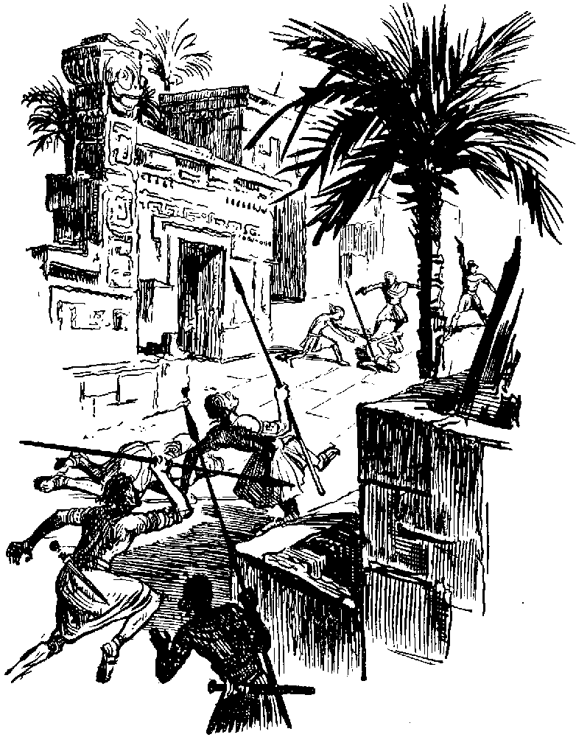
Janko, chudák, ranený bol veľmi ťažko, oštep zasiahol ho pod pravou lopatkou na chrbte. Ariri kľakol k nemu a Ýbero pozoroval zrúcaniny, kde sa schovávali ozbrojenci. Ak sa niektorý ukázal, Ýbero hneď poslal ta guľu. Ale čas nesmeli márniť, lebo bolo veľmi pravdepodobné, že za nejakú chvíľu pribehnú iní ozbrojenci. Ariri vzal oštep, s Askarim posadil naň raneného Janka a objímajúc ho okolo drieku, niesli ho spolu. Ýbero išiel za nimi a hľadel, aby sa ozbrojenci nepriblížili. Bojovníci útočili zďaleka. Rozbehúvali sa a hádzali po nich oštepmi. Jeden z nich mal luk a málo chýbalo, že raz nezasiahol šípom Aririho. Keď sa niektorý dostal na dostrel, Ýbero hneď strieľal a tak ranil dvoch. Ariri a Askari nemohli sa ponáhľať, lebo Janko stratil povedomie a bolo ho veľmi zle niesť.
„Ariri, rýchlejšie”, náhlil Ýbero, „mám len tri náboje.”
Ariri podal mu svoj i Jankov revolver. Ponáhľali sa ako len mohli. Ýbero videl, ako vybehli z mesta Yupankiho noví ozbrojenci, ale tých sa nestrachoval, lebo ich nemohli už dohoniť.
Tupak bol veľmi zdesený, keď sa dozvedel, čo sa stalo a hneď sa ponáhľal ku kráľovi. Arménio sa veľmi nahneval, klial hrubo, ako ho ešte nikdy nepočuli a Ýbero s Aririm mali čo počúvať. Márne boly všetky výhovorky.
„Myslím”, vyčitoval im prísne i dr. Doughan, „že ste nás svojou nerozmyslenosťou uviedli do veľmi nedobrého položenia.”
Jankovi Čiernemu sa už nedalo pomôcť, keď ho složili, už umieral. Ani pred smrťou neprišiel k sebe. Zarazene a s ľútosťou stáli všetci nad ním a Ýbero, dívajúc sa na bledú stuhnutú tvár, sa razom rozplakal. Tak ich našiel Tupak, ktorý sa vrátil od kráľa. Díval sa chvíľu na mŕtveho, potom vyčítave pozrel na svojho syna, ktorý tam stál bledý a nastrašený.
Tupak zavolal zo svojej domácnosti niekoľkých ľudí a rozkázal im, aby mŕtveho položili na nosítka a aby v záhrade dali vykopať hrob. Potom sa obrátil k dr. Lindsayovi a povedal:
„Kráľ Aymar chce hovoriť s bielymi priateľmi. Tupak prosí svojich hostí, aby išli s ním ku kráľovi.”
„Preoblečte sa do svojich šiat”, zahundral Arménio na dvoch mladých.
O chvíľu odchádzali ku kráľovi a Janka Čierneho nechali v predsieni s Tupakovými ľuďmi. Pred kráľovským palácom prechádzali sa ozbrojenci a živo hovorili o udalosti, o ktorej už vedeli.
Nádhera kráľovského paláca ich ohromila. Všade svietilo zlato, striebro a blyšťaly sa drahokamy. Po podlahe rozprestreté boly hrubé jemne pletené koberce a predsieň s bohatou ozdobou rastlín podobala sa krásnej zimnej záhrade. Na dverách visely ťažké, zlatom pretkávané koberce, ktoré pri vstupe rozhrňovali pred nimi ozbrojenci, čo stáli po oboch stranách dverí.
Kráľ Aymar sedel na dosť vysokom tróne, ktorý sám o sebe bol krásnou umeleckou prácou. Pred trónom v polokruhu stály z tvrdého dreva vyrezávané kreslá a na ich sedadlách položené boly mäkké vyšívané vankúše. Kráľ oblečený bol proste, ako všetci ostatní, ale jeho oblek bol jemný a ozdobený modrými výšivkami. Na nohách mal akési pletené polovysoké boty. Sám kráľ bol pekným silným človekom a mal asi pädesiat rokov.
Zastavili sa. Tupak predstúpil a ticho oznamoval kráľovi:
„Priviedol som svojich bielych priateľov, ktorí mňa i môjho syna Askariho vyslobodili z rúk zlých ľudí.”
„Nech sú mi priatelia môjho brata Tupaka vítaní”, ozval sa kráľ prívetivým hlasom a ukazujúc na kreslá, doložil: „Sadnite.”
Tupak ešte pred návštevou porozprával kráľovi, čo sa stalo, ale kráľ nebol nahnevaný, ako to všetci čakali. Naopak, bol veľmi prívetivý a pozorne počúval, keď Askari vykladal, čo sa stalo, ako bojovali a ako zahnali a pobili bojovníkov z mesta Yupankiho. Keď Askari skončil, zamyslel sa a potom poznamenal, ako by sám pre seba:
„Hromové zbrane sú veľmi silné.”
Z návštevníkov neozval sa nikto. Kráľ Aymar díval sa chvíľu po nich, potom ozval sa znova:
„Tupak, môj brat, rozprával mi mnoho o svojich bielych priateľoch a prosil ma, aby som ich nevydal služebníkom Huirakoču. Urobil som tak a nevydal som ich. Teraz bieli priatelia zabili niekoľkých bojovníkov zo svätého mesta a služebníci Huirakoču budú ich od kráľa žiadať, aby ich mohli súdiť. Najvyšší Služebník Huirakoču, ktorým je Hualla, bol i doteraz kráľovi Aymarovi nepriateľom, ale, keď cudzincov nedostane, stane sa mu ešte väčším.”
Kráľ sa na chvíľu odmlčal a zdalo sa, ako by čakal, že sa niektorý z návštevníkov ozve, ale keď tí mlčali, pokračoval:
„Môj brat Tupak rozprával svojim bielym priateľom, ako nažíva kráľ Aymar s Huallom. Bieli priatelia vedia veľa, vedeli o svätom meste Yupankiho, vedeli o jeho veľkej ceste, ktorou opustil starú slávnu ríšu svojich predkov a preto iste vedia i to, ako bola ríša predkov zničená. Bieli ľudia vedia, že ich otcovia previnili sa proti otcom národa Inkov, nech napravia vinu svojich otcov a nech pomôžu kráľovi Aymarovi proti Huallovi, aby mohol uviesť v ríši poriadok a uplatniť zákony svojich otcov, ktoré Hualla neuznáva a porušuje.”
Aymar znova prestal hovoriť, ale po chvíli dodal:
„Ak kráľ Aymar vydá Huallovi bielych priateľov, tak umrú, lebo zabili bojovníkov zo svätého mesta Yupankiho. Ak ich kráľ nevydá, nastane boj, lebo Hualla hľadá boj a teraz má na to dobrú príčinu.”
Dr. Doughan a jeho spoločníci dívali sa na kráľa a vedeli veľmi dobre, čo od nich chce. Bolo jasné, že by kráľ Aymar potreboval ich zbrane v boji proti Huallovi a že keby mu sľúbili pomoc, tak by sa proti Huallovi postavil.
„Pekne vyzeráme”, zahundral Arménio.
„Myslím, že by sme vyzerali ešte horšie, keby sme sa boli dostali do rúk Huallových, ak je pravda, čo hovoril Tupak, totiž, že cudzincov zotročujú a násilím tu držia”, podotkol dr. Lindsay.
„Súhlasím s vami, vážený pán kolega a najlepšie budeme na tom, keď neblahý pomer kráľa a toho Huallu využitkujeme vo svoj prospech. Dnešná udalosť znemožnila nám zostať neutrálnymi a nech sa už vojna medzi kráľom a kňazmi skončí akokoľvek, pridajme sa k našim hostiteľom”, navrhoval dr. Doughan svojim spoločníkom.
„To bude najlepšie”, prisvedčil Arménio, „s niekoľkými výstrelmi beztak ľahko rozoženieme ozbrojencov a kráľ nech si potom robí poriadky aké chce, len nech nás nechá na pokoji.”
Kráľ Aymar díval sa na nich a spokojne čakal.
„Povedzte mu, že mu pomôžeme”, obrátil sa Arménio k dr. Lindsayovi.
„Zariaď si svoje veci, kráľ Aymar, s Huallom, ako za najlepšie uznáš. Ak budeš potrebovať našej pomoci, tak ti pomôžeme”, hovoril dr. Lindsay.
„Budete pomáhať dobrej veci”, odpovedal kráľ Aymar a dodal: „Po boji bieli priatelia budú slobodní a budú sa môcť voľne vrátiť k svojim.”
Keď odchádzali z kráľovského paláca do záhrady, práve vtedy vstupovali asi desiati ozbrojenci. Pri vchode poskladali svoje zbrane, lebo ku kráľovskému palácu mali prístup len neozbrojení.
„To sú bojovníci služebníkov Huirakoču”, poznamenal Tupak, dívajúc sa na nich. „Prichádzajú, aby odviedli Askariho a bielych priateľov pred súd do mesta Yupankiho.”
„Nech ich čert vezme”, zahundral Arménio, „ale ak kráľ má rozum, tak týchto ozbrojencov už nepustí nazad a o desiatich bojovníkov bude mať Hualla menej.”
Dr. Lindsay povedal to Tupakovi a ten sa hneď vrátil do kráľovského paláca. Počkali ho. Zanedlho sa vrátil a usmievave poznamenal:
„Biely priateľ poradil dobre, o desať nepriateľov je menej.”
Bolo to ako vypovedanie vojny, ktorú Hualla mohol prijať, alebo neprijať.
Janka Čierneho pochovali ešte toho dňa pred večerom. Pochovali ho v záhrade pod skupinou štyroch paliem. Bol to pohreb veľmi prostý, ale všetci smútili úprimne a ľutovali nešťastného mladého človeka, ktorého život skončil sa v divočinách, kde sa sotva kto po ich odchode zastaví pri jeho hrobe, aby sa pomodlil za jeho tichý odpočinok.

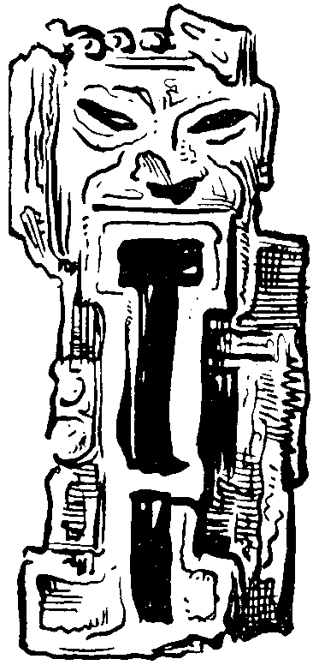
KRÁĽ AYMAR
ZÚČTUJE S HUALLOM

Inka Aymar nielen preto nevydal dr. Doughana a jeho spoločníkov Huallovi, že jeho brata Tupaka oslobodili od zbojníkov, ale hlavne preto, aby ich získal pre seba a upotrebil v boji proti kňazstvu, oproti ktorému chystal sa už dávnejšie, práve tak, ako sa chystalo kňazstvo proti nemu. Zápas o moc kde musel skončiť víťazstvom jedného, alebo druhého. Je pravda, rýchly vývin udalostí vyvolal práve príchod dr. Doughana a jeho spoločníkov. Tupak, hneď ako sa rozhodol priviesť cudzincov do ríše, myslel v prvom rade na ich pomoc v boji proti kňazstvu. Preto bol poslal napred i svojho syna Askariho, aby vyhľadal kráľa a vyžiadal si od neho úpravy. Kráľ Aymar prijal návrh Tupakov, aby cudzincov podržal u seba a nevydal ich služebníkom Huirakoču, čo veľmi prispelo k zostreniu pomeru medzi ním a najvyšším kňazom Huallom, ktorý videl v tom našetrenie svojho práva, nakoľko všetci cudzinci bývali privádzaní do mesta Yupankiho a o ich osude rozhodovalo kňazstvo.
Inka Aymar vedel, že je boj nevyhnutný a chystal sa naň. Ľud bol s ním, lebo od začiatku svojho panovania zachádzal s ním šetrne, múdre a láskave, aby si ho získal, lebo hneď od začiatku svojho panovania postavil si za cieľ obnoviť vládu Inkov a byť jediným i najvyšším panovníkom v ríši. Hualla bol človek násilný a ľud nemal ho rád. On to vedel veľmi dobre a preto zakladal svoju moc na ozbrojencoch, ktorých vydržiaval na úkor ľudu, čo pracoval na poliach služebníkov Huirakoču. Celý národ Inkov, žijúci v tejto podivnej ríši, nemal viac ako dvatisíc duší, ale Hualla vedel si získať až dvesto ozbrojencov.
Aymar zakladal si mnoho na silných zbraniach cudzincov, ale nespoliehal sa celkom len na nich. Tupak začínal najímať ozbrojencov a hoci to išlo ťažko, lebo ľud nerád išiel, jednako sa mu podarilo získať asi pädesiatich, takže kráľova armáda mala takto okolo sto bojovníkov. Aymar často navštívil Tupaka i jeho hostí a radil sa s nimi, ako by bolo najlepšie udreť na Huallu, aby boj nebol zbytočne krvavý a aby nepadlo mnoho bojovníkov. Tajné prípravy kráľa Aymara trvaly už skoro dva týždne, keď sa dozvedel, že i Hualla najíma ozbrojencov. To im prezradilo, že sa Hualla asi dozvedel o prípravách kráľa a teraz chcel podržať pomer síl nezmenený. Kráľ Aymar na radu starého Tupaka, aby Huallovi nedoprial času a spoliehajúc i na pomoc dr. Doughana a jeho spoločníkov, rozhodol sa udreť na mesto.
Jedného dňa popoludní prišiel Aymar do domu Tupaka poradiť sa ešte raz a ustálili, že nasledovného dňa začnú boj.
„Máme proti nim silné zbrane”, mienil Arménio, „vtrhneme do mesta, chytíme Huallu a bude po boji.”
„Ľúto mi je týchto ľudí”, podotkol dr. Lindsay, „budú sa zabíjať a kto vie, či to im, alebo ich ríši nejako prospeje.”
„Rozhodne”, mienil dr. Doughan, „tak sa mi vidí, že je kráľ človek na mieste a na každý prípad bude lepšie, keď budú mať jedného panovníka a nie dvoch.”
Stalo sa však niečo, s čím oni nerátali. Hualla počítal práve tak na prekvapenie nepriateľa, ako oni a predišiel ich. Oni sa spokojne shovárali, keď sa vonku ozval strašný krik. Jeden z kráľových ozbrojencov vbehol otvoreným vchodom, zastavil sa pred kráľom a udychčane oznamoval, že bojovníci služebníkov Huirakoču útočia na nich a na kráľovo mesto.
Kráľ vyskočil, chcel vybehnúť von, aby sa dostal do svojho paláca, ale vo dverách predsiene sa zastavil a strnule díval sa von do záhrady. Jeho ozbrojenci v neporiadku utekali k palácu, za nimi hnali sa ozbrojenci Huallovi a zasypávali ich dažďom šípov a oštepov.
„Zbrane!” vyhŕkol Arménio.
Útok bojovníkov Huallových prišiel veľmi neočakávane, vôbec nepočítali s tým, že aj on môže útočiť a táto chyba prišla im veľmi draho. Ale bolo tu ešte niečo s čím nerátali a čo ich prekvapilo omnoho viac ako sám útok. Vonku ozýval sa strašný krik a v ňom jasne rozoznávali trieskanie zbraní.
„Čo je to, kto to strieľa?” zarazil sa dr. Doughan a zbledol.
Nikto nevedel, čo to má znamenať.
Asi dvacať kráľových bojovníkov hnalo sa k domu Tupakovmu, vrútili sa dnu, že skoro prevrhli svojho kráľa, ktorý ešte vždy strnule stál vo vchode. Za nimi ani výchor prihnali sa ozbrojenci služebníkov Huirakoču, medzi ktorými zazrel Arménio cudzích Indiánov a dvoch belochov.
„Nech sa prepadnem, ak sú to nie lotrovskí pomocníci pána Rámosa!” zachrčal jedovate a sčervenel do temna.
Nepriateľskí ozbrojenci dobehúvali, ale hneď sa aj pustili nazad, lebo Arménio so svojimi druhmi spustil takú vražednú streľbu z revolverov, že útočníci padali, ako by ich niekto kosil. Revali ani čerti a strkali jeden do druhého, pretekávajúc sa, aby sa čím skorej dostali z dostrelu.
Arménio čosi zareval chraplavým hlasom a bez rozmýšľania vyrútil sa von. Hnal sa za dvoma belochmi, čo videl medzi Indiánmi.
„Poďme všetci!” zvolal Ýbero na kráľovských vojakov, ktorí sa bez váhania pustili za ním.
Kráľ Aymar vytrhol svoj meč, bol to ozajstný oceľový ťažký meč, nebojácne vyrútil sa so svojimi bojovníkmi a tisol sa ku kráľovskému palácu, kde zúril krutý a krvavý boj.
Arménio dohnal dvoch belochov a hodil sa na nich ako rozzúrený tyger. Jedného srazil mohutným úderom, ale druhý uskočil a strelil. Netrafil a na druhý výstrel nebolo času. Arménio ho schmatol a chvíľu zápasili. Beloch však nemohol odolávať ukrutnej sile Arméniovej, ktorý ho schytil za ruku a trhol ním, ako by strom chcel vyrvať. Beloch zachrčal bolesťou a revolver vypadol mu z ruky. Arménio zúril, udrel belocha tak, že ten odletel aspoň na desať krokov. Dvaja kráľovi bojovníci hnali sa vedľa neho. Zachytil ich a ukazujúc na srazených belochov, naznačoval im, aby ich odniesli k domu Tupakovmu a dali na nich pozor.
Ýbero a Ariri s kráľom Aymarom na čele malej skupiny bojovníkov tisli sa ku kráľovskému palácu. Revolvery štekaly ako zbesnené a gule ráňaly nešťastných Indiánov, ktorých sa už mnoho váľalo po zemi.
„Bože, nevraždite ich tak strašne”, kričal dr. Doughan, bežiac vedľa nich.
„Kráľ Aymar, kráľ Aymar”, začali kričať bojovníci služebníkov Huirakoču, keď medzi útočiacimi poznali svojho panovníka.
„Len tých padúchov berte na mušku!” upozorňoval ich Arménio, ktorý práve dobehol k nim a ukazoval na belochov a cudzích Indiánov.
Keď dobehli k palácu, zarazili beh práve pri dvojitom rade paliem, čo vedľa cesty viedly až k schodišťu kráľovského paláca. Každý z nich zastal si za palmu a ztadiaľ strieľal, usilujúc sa zasiahnuť niektorého belocha, alebo cudzieho Indiána. Arménio vyzeral Rámosa, zbadal ho na druhej strane kráľovského paláca a hneď vyslal ta tri gule. Ale Rámos bol priďaleko, gule ho netrafily. Bojovníkov Huallových desný účinok streľby poplašil natoľko, že sa púšťali na útek. Rámos zúril, zbadal však, že sa po ňom strieľa, skryl sa tiež za palmu a na streľbu z revolverov odpovedal niekoľkými výstrelmi z pušky. Bol vo výhode, mal pušku a tá na takú vzdialenosť bola omnoho lepšia ako revolver.
„Kráľ Aymar, kráľ Aymar!” kričali bojovníci a kým to pre jedných bolo povzbudením, pre druhých výstražným krikom, čo im naháňal strach.
„Vyrazíme! Povedz kráľovi nech zaútočia jeho bojovníci”, kričal Arménio na Ýbera.
Vyrazili. Kráľovi bojovníci útočili na nepriateľa, ktorý hneď začal ustupovať, a to najprv pomaly, potom silnejšie a na koniec dali sa do neporiadneho úteku. Bojovníci, čo boli v kráľovskom paláci, hneď ako zbadali, že nepriateľ zakolísal, vyrútili sa von a za nejakú chvíľu pred kráľovským palácom nebolo živého nepriateľa. Všetko hnalo sa po ceste, vedúcej medzi dvojitými radmi paliem do mesta Yupankiho, v ktorom bývali služebníci Huirakoču.
Nepriateľa zahnali, kráľ vyhral rozhodujúci boj, ale Arménio mu radil, aby sa s tým neuspokojil a Tupak naliehal tiež veľmi, aby nepriateľa prenasledovali a vtrhli za ním do mesta, kým sa nepripraví na obranu.
„Čo radia urobiť bieli priatelia?” opýtal sa kráľ Aymar.
„Udrime na mesto, pochytajme všetkých tých lotrov a chyť aj Huallu”, radil Arménio. „Boj treba skončiť, aby sa nezačal znova.
„Biely priateľ hovorí múdre, treba udreť na mesto, kým sa nepriateľ nevzpamätá a neprichystá na nový boj”, radil i Tupak.
Kráľ posvolával svojich vojakov. Ukázalo veru mnohí z nich padli a ešte viac ich je ranených, ale i takto mal ich ešte asi sedemdesiat. Arménio dal doniesť pušky a všetci doplnili si zásoby nábojov. Kráľ stratil síce tretinu svojich bojovníkov, ale dostalo sa mu náhrady, ba viac ako náhrady. Ľud sa začal sbehúvať, reptal silne na Huallu, chytal zbrane a tiež naliehal na kráľa, aby išli do mesta a potrestali hneď najvyššieho kňaza Huallu.
Pohli sa k mestu, ale keď sa približovali, Arménio radil kráľovi, aby nevtrhol do mesta len tak bez všetkého.
„Prečo?” opýtal sa kráľ Aymar.
„Je treba zistiť, kde sú tí lotri, aby sme im nevbehli do pušiek. Veľmi mnohí z tvojich ľudí umreli by zbytočne”, odpovedal Arménio.
„Ja myslím”, ozval sa dr. Doughan, „že by sa konečného víťazstva dalo dosiahnuť i bez ďalšieho boja.”
„Nech biely priateľ povie, ako by sa to dalo spraviť”, obrátil sa k nemu ochotne kráľ Aymar.
„Treba vyzvať nepriateľa, aby sa poddal”, odpovedal dr. Doughan. „Nech kráľ Aymar sľúbi bojovníkom, že ich nebude trestať, ak sa poddajú a privedú mu i cudzincov a Huallu.”
„Nech kráľ Aymar urobí tak”, radil horlive Tupak.
Kráľ Aymar bol povoľný, prijal radu a Tupak ponúkol sa sám za posla. Dvaja ozbrojenci ho sprevádzali, ale bez zbraní. Tupak niesol v ruke zelenú ratolesť a mával ňou na znak, že prichádza bez zbraní ako posol. Keď sa k mestu priblížil asi na sto krokov, z mesta vyšiel mu v ústrety veliteľ Huallových bojovníkov tiež v sprievode dvoch ozbrojencov bez zbraní. Zastavil sa pred Tupakom.
„Kráľ Aymar odkazuje milostive bojovníkom služebníkov Huirakoču, aby složili svoje zbrane, pokorne ustúpili a on nebude ich trestať za to, že útočili na jeho bojovníkov a na jeho dom”, hovoril im Tupak prísnym hlasom.
„Bojovníci nebudú ďalej bojovať proti kráľovi Aymarovi”, odpovedal bez rozmýšľania vodca ozbrojencov.
„Nech bojovníci z mesta Yupankiho ukážu, že svoj zlý čin ľutujú. Nech pochytajú cudzích bielych ľudí a ich tmavých spoločníkov a nech ich privedú pred kráľa. Hualla je najviac vinný a preto nech bojovníci služebníkov Huirakoču chytia i jeho a nech ho privedú tiež pred kráľa. Kráľ Aymar počká len málo a keď uvidí, že bojovníci z mesta Yupankiho neposlúchli jeho rozkazu, príde do mesta a nebude mať milosrdenstva s nikým.”
Tupak nečakal ani na odpoveď, obrátil sa a kráčal nazad ku kráľovi a jeho ozbrojencom. Kráľ Aymar čakal už asi hodinu a začínal byť netrpelivý, keď z mesta doľahol k nim zvuk výstrelu, za ktorým ozvalo sa ešte niekoľko tresknutí.
„To už začal tanec”, mienil Arménio. „Spravili to akosi nešikovne a lotri sa teraz bránia.”
Ale viac výstrelov sa neozvalo a dr. Doughan s uľahčením poznamenal, že sa útok na Rámosa a jeho ľudí zaiste podaril. Správne hádal, lebo sotva uplynula pol hodina, keď z mesta prichádzali k nim bojovníci a viedli Rámosa a jeho spoločníkov. Z cudzích Indiánov, čo s ním prišli, žili už len piati. S Rámosom bol len jeden beloch, dvoch srazil Arménio a dvaja padli v boji.
Vodca ozbrojencov zastavil sa pred kráľom.
„Bojovníci služebníkov Huirakoču poslúchli rozkaz Inku Aymara a priviedli cudzincov”, vravel, dívajúc sa na kráľa.
„A kde je Hualla?” opýtal sa kráľ.
„Hualla je v chráme Boha-Slnka”, odpovedal vodca a svesil hlavu.
„Dobre. Kráľ Aymar odpúšťa bojovníkom z mesta Yupankiho a nebude ich trestať, ale bojovníci nebudú viac služebníkmi Huirakoču, odložia zbrane a budú pracovať na poliach ako usilovní ľudia.”
„Celkom múdre”, súhlasil s rozsudkom dr. Doughan.
Rámosa a jeho spoločníkov odviedli. Kráľ Aymar asi s pädesiatimi bojovníkmi išiel do mesta, aby sa porátal s Huallom, ktorého bojovníci nemohli priviesť, lebo sa utiahol do chrámu Boha-Slnka, kam oni nesmeli za ním. Do chrámu Boha-Slnka mimo slávnostných dní mal prístup len kráľ Aymar, kňazi a služebnice Boha-Slnka. Obyčajný ľud nesmel do chrámu kedykoľvek.
Dr. Doughan so svojimi priateľmi išiel s kráľom a boli veľmi spokojní, že už raz uvidia mesto, k vôli ktorému vykonali takú veľkú cestu.
Ulice boly celkom opustené a po bočných vyrážala zpod dlažby tráva. I na niektorých zrúcaninách vegetovala chrapač a húština. Pohľad na mesto takto zblízka bol smutný, lebo veľmi veľa domov bolo celkom, alebo polozborených. Niekde, najviacej na nárožiach ulíc, našli pamätné stĺpy, ktoré veru tiež neboly v najlepšom poriadku a veľmi mnohé ležaly vyvalené. Okolo väčších stavieb, ktoré kedysi boly asi verejnými budovami, alebo palácmi popredných ľudí, všade bolo videť kamenné sochy celé i rozbité.
Iba stred mesta bol v akomsi poriadku. Cesta, ktorou išli, vyústila na veľké námestie, na ktorom stála obrovská budova, ktorej tri mohutné kupoly pokryté boly zlatými strechami a blyšťaly sa silne v lúčoch slnka. Bol to chrám Boha-Slnka. Pred chrámom stály skupiny ľudí, boli to kňazi a služebnice Boha-Slnka, čo vyšli pred kráľa, aby ho počkali a žiadali o milosť. Služebníci Huirakoču stáli tu so sklonenými hlavami a ani jeden z nich nepozrel na mohutný vchod do chrámu, kde stál zamračene Hualla a díval sa ako prichádza kráľ so svojím sprievodom.
Služebníci Huirakoču, keď sa kráľ priblížil, hlboko sa klaňali a vyslovili mu svoju oddanosť, podriaďujúc sa jeho moci i vláde. Za kňazmi stály služebnice Boha-Slnka v bielych šatách. Ich úlohou bolo opatrovať oheň, pre kráľa a jeho rodinu vyhotovovať šaty a starať sa o iné služby v chráme. Kráľ Aymar bol tak k služebníkom Huirakoču ako i k služebniciam Boha-Slnka veľmi láskavý, ich prejavy prijal s uistením, že prichádza s čistým srdcom, že sa na nich nehnevá, nikomu sa nič nestane a len najvyšší kňaz Hualla, že bude prísne potrestaný.
„Zákony našich otcov Inku uznávaly za najvyššieho služebníka Boha-Slnka, i Huirakoču, stvoriteľa sveta”, začal hovoriť jeden z kňazov, starec so šedivými vlasmi, tichým hlasom. „My poblúdili sme, vášeň a ctibažnosť ľudská opovrhla i zavrhla zákony otcov a priniesla pomalú skazu na sväté mesto Yupankiho. Nech Huirakoča, stvoriteľ sveta osvieti naše hlavy a nech dá moc Inkovi Aymarovi, aby zákony našich otcov znova uviedol do cti a neporušiteľnej platnosti v národe Inkov. Nech Inka Aymar uplatňuje zákony našich otcov, ale nech je vždy milosrdný s pokornými hriešnikmi, ako kázal byť s nimi milosrdným Otec náš dobrotivý Boh-Slnko svojmu synovi Manco-Capacovi, prvému a najväčšiemu Inkovi nášho národa.”
„Nech je tvoja a tvojich bratov pokora odmenená milosrdenstvom Inku Aymara”, odpovedal kráľ.
Starý kňaz ustúpil a za ním postavila sa pred kráľa jedna zo služebníc Boha-Slnka v bielom, zlatom pretkávanom ľahkom rúchu a vravela:
„Inka Aymar, pokorné služebnice Intiho, Boha-Slnka sú ti oddané a pre teba i rodinu tvoju šaty kráľovské vyhotovia, ako to kážu zákony našich otcov.”
„Nech služebnice Intiho zachovávajú zákony otcov a Inka Aymar zachová ich tiež”, odpovedal kráľ.
V mohutnom, vysokom a širokom vchode chrámovom stál Hualla a díval sa s temne zamračeným zrakom dolu pred seba na námestie, kde kňazstvo vyslovovalo oddanosť a pokoru kráľovi, ktorého on chcel zničiť. Vypálilo to však opačne. V ruke mal oštep a stál vzpriamený ako sochy, čo strážily vchod do chrámu. Aymar s mečom v ruke kráčal k nemu. Zastavil sa pred najnižším stupňom schodišťa, čo viedlo k vchodu. Kňazi, služebnice Intiho, bojovníci i dr. Doughan so svojimi spoločníkmi napnute sa dívali a čakali, čo sa stane, ako sa skončí stretnutie sa dvoch protivníkov. Hualla s iskriacimi očami hľadel na kráľa.
„Sostúp, Hualla, pokor sa pred pánom tvojím, Inkom Aymarom, aby mohol byť k tebe milosrdným”, oslovil ho kráľ pevným, ale pokojným hlasom.
Hualla neodpovedal, ani sa nepohol, len oči zasvietily mu silnejšie, tvár zostala ešte mračnejšou a celá sršala nenávisťou.
Kráľ Aymar chvíľu čakal, potom zvolal silnejším hlasom:
„Len pokorným dáva kráľ milosť!”
Hualla mlčal a stál nehybne.
Aymar pustil sa hore schodmi, ale sotva urobil dva kroky, keď sa Hualla pohol, zodvihol oštep a mrštil ním po kráľovi, ktorý sa však uhol tak rýchle, že ho Hualla netrafil a oštep zafičal nad ním. Aymar pomaly vyšiel hore, zodvihol meč a blížil sa k Huallovi.
Bol to strašný obraz. Hualla nemal viac zbrane a utekať nechcel. Ale nemal ani toľko sily, aby zostal stáť a preto pomaly cúval až narazil chrbtom na sochu. Oprel sa o ňu chrbtom i rukami a s naširoko otvoreným zrakom hľadel na blížiaceho sa Aymara.
Na námestí bolo všetko ticho, ako by nikto ani nedýchal, všetko dívalo sa na vchod do chrámu. Aymar zastavil sa konečne pred Huallom, meč mal vysoko zodvihnutý, nahol sa ku kňazovi a čosi mu
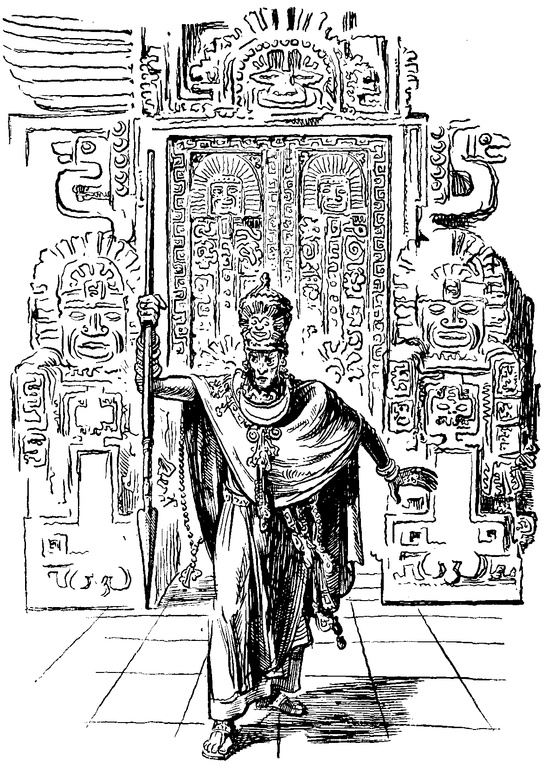
vravel, čo však nebolo počuť. Hualla odsotil sa od sochy a zdalo sa, ako by sa chcel hodiť na kráľa. Ale bolo pozde. Meč švihol povetrím a hneď na to ozval sa strašný výkrik. Hualla sa zapotácal, rukami chytil sa za hlavu a kolená sa pod ním podlamovaly. Aymar znova zodvihol meč a znova zaťal. Hualla svalil sa na zem.
Aymar pomaly a dôstojne schádzal dolu schodmi, zastavil sa pred starým kňazom a prísnym hlasom vravel:
„Zachovávaj zákony otcov, prevezmi dozor nad chrámom, nad svojimi bratmi i nad služebnicami Intiho. Hualla nech je pochovaný v lese, lebo nezasluhuje odpočinku medzi tými, čo zákony otcov ctili a dodržiavali. Choďte a konajte svoju prácu v pokoji!”
„Nech sa stane, ako sám kážeš”, odpovedal tichým hlasom starec.
Vrátili sa do sídla kráľovho a dvaja učenci, čiže dr. Doughan a dr. Lindsay celou cestou hovorili o udalostiach a o zrúcaninách mesta, ktoré ich veľmi zaujaly. Boli veľmi vzrušení, čo bolo pochopiteľné.
Kráľ Aymar sa im prihovoril:
„Bieli priatelia zachránili život môjho brata Tupaka i život jeho syna Askariho a mne pomohli proti Huallovi a jeho ozbrojencom. Kráľ Aymar vám je vďačný a aby vám to i dokázal, dáva vám úplnú slobodu. Pohybujte sa v ríši jeho voľne a jak by ste niečo chceli, povedzte mu to s dôverou.”
Pred kráľovým palácom bolo rušno. Bojovníci odnášali mŕtvych i ranených ozbrojencov. Ale hnevu nebolo badať nikde. Ozbrojenci kráľovi a bojovníci z mesta Yupankiho pracovali spoločne a chovali sa tak, ako by nikdy neboli stáli proti sebe a neboli bojovali na život a na smrť. Rámos so svojimi lotrovskými spoločníkmi mal sviazané ruky a zachmúrený stál pred vchodom kráľovského paláca. Jeho družina bola už veľmi malá. Z belochov mal už len troch a z Indiánov piatich. Ostatní padli v nedobrom boji. Ale i títo boli poriadne doráňaní a hlavne tí dvaja vyzerali veľmi zle, čo ich hneď na začiatku boja srazil rozhnevaný Arménio.
Kráľ Aymar zavolal vodcu ozbrojencov z mesta Yupankiho a povedal mu:
„Ty budeš i naďalej bojovníkom, ale budeš slúžiť kráľovi Aymarovi. Vyber zo svojich ľudí desiatich najlepších, vráť sa do mesta Yupankiho a stráž ho. Konaj svoju prácu dobre. Zajatých odvedieš a hodíš ich do podzemného žalára pod chrámom Boha–Slnka. Daj pozor, aby neušli pred súdom, lebo sám by si bol súdený.”
Do večera bolo všetko v poriadku, mŕtvych poodnášali, ranených opatrili a zajatých odviedli do mesta.
„Dúfam, že už teraz nerušene budeme môcť prezerať mesto a jeho pamiatky”, podotkol dr. Doughan večer, keď išli spať a dr. Lindsay mal tie isté nádeje.
„Už i podľa toho, čo sme doteraz videli, vážený pán kolega”, ozval sa dr. Lindsay už na posteli, „myslím, že budeme mať veľmi bohatý materiál a hlavne až to budeme mať všetko sfotografované.”
„Nuž zlata tu majú mnoho”, poznamenal Arménio a i v noci snívalo sa mu o zlatých sochách a strechách.
Nasledovného dňa dvaja učenci už zavčas rána vzburcovali všetkých, lebo sa nemohli dočkať, kedy pôjdu už do mesta, aby si ho zovrubne poprezerali. Keď išli cez záhradu, stretli mladého Askariho, ktorý sa hneď pripojil k nim a ponúkol sa, že im všetko poukazuje. Dr. Doughan a dr. Lindsay však pre mladých ľudí boli veľmi nudní. Strašne podrobne obzerali všetko, pri niektorých stĺpoch sa priam zabudli a neuspokojovali sa len s dívaním, ale vnikali i medzi zrúcaniny. Celkom ľahko dalo sa zistiť, ktorý dom bol opustený skorej a ktorý pozdejšie. Bočné ulice zarastaly trávou a chrapač zahrýzala sa i do zrúcanín.
„Podivné”, ozval sa dr. Lindsay, keď obzerali stĺpy a sochy, ktorých nachádzali hojne. „Starí Inkovia miesto písma naznačovali všetko v takzvaných kipoch, často som počul tvrdiť, že okrem kipu iného písma ani nepoznali a tu jednako nachádzame skoro na všetkých stĺpoch a sochách plastické obrazy, ktoré nemôžu byť ničím iným ako obrazným písmom, aké maly aj iné národy indiánske.”
„Čo je to kipu?” opýtal sa Arménio.
„Kipu sú vlastne viazance a pletence”, odpovedal dr. Lindsay. „Kečuani miesto písma označovali všetko uzlami, viazancami, a to na nitkách vlnených a rozlične zafarbených. Tieto nitky prepletali, robili z nich pletence, na ne uzly viazali, a to bolo ich písmom. Pletence s uzlami priväzovali na hrubší povraz, alebo drevo. Takto boly zaznačené i zákony, udalosti a takto je napísaná aj historia Inkov a ich ríše. Veľká škoda, že tieto ich pletence a uzly, vlastne kipy nikto nevie prečítať a preto vedecký svet stráca veľmi mnoho.”
Arménio zaujímal sa veľmi o všetko, čo hovorili dvaja učenci, ale Ýbero a Ariri rýchle zunovali obzerať zrúcaniny a radi by boli išli už niekam inam. Im stačilo, keď niečo videli a málo sa starali o to, čo hovorí dr. Lindsay, alebo dr. Doughan. S Askarim sa pomaly vzdialili od spoločnosti a osobitne chodili po meste. Pomaly dostali sa na koniec mesta, kde sa opieralo o sráznu stranu kopca, čo sa dvíhal nad mestom.
„Niečo vám ukážem”, hovoril Askari a viedol ich poza zrúcaniny akejsi veľkej budovy, za ktorou bol kus ohradenej lúčnatej pastviny a na tej pásly sa zvieratá, o ktorých Askari myslel, že také jeho hostia ešte nevideli.
„Kone!” zvolal razom Ýbero, keď na lúke zazrel asi šesť koní a obrátiac sa k Askarimu, opýtal sa ho: „Sedel si už na nich?”
Askari sa najprv veľmi podivil, že jeho hostia poznajú tie zvieratá, potom sa podivil čudnej otázke Ýberovej a odpovedal otázkou:
„Načo by som sadal na zvieratá?”
„Keď ideš ďaleko, nemusíš ísť peši a keď sa ponáhľaš, kôň zabehne s tebou”, vysvetľoval horlive Ýbero.
„Kôň nemôže vedeť, kam ja chcem ísť”, poznamenal Askari udivene.
„Máš uzdu, potiahneš a kôň ide, kam ty chceš”, zvolal Ýbero.
„Nerozumiem, ako by to bolo možné. Kôň sám nepôjde, treba ho vodiť ako iné zvieratá”, mienil Askari.
„Počkaj, ja ti to ukážem”, ponúkol sa Ýbero. „Ale musíme si priniesť sedlá, to, na čom sa sedí, keď ide človek na koni.”
„My tu nemáme sedlá”, ľutoval Askari.
„Máte, videl som ich v tej budove, kde sú naukladané všelijaké veci, čo si nám už ukazoval”, odpovedal Ýbero.
„Také veci máme i tu, pôjdeme pre ne, donesieme ich a ty ukážeš, ako treba sedeť na zvierati a dať sa zaniesť, kam chceš”, navrhoval Askari.
Odišli do mesta a keď sa zanedlho vracali, dvaja ozbrojenci niesli za nimi dve sedlá s kompletným vystrojením. Ýbero a Ariri odviazali so sedál po jednom lasse. Askari a dvaja ozbrojenci pozerali, čo budú robiť. Veľmi sa čudovali, keď videli, že obaja idú ku koňom a že hneď na prvé hodenie chytili po jednom koni, ktoré hneď aj privádzali. Sedlá boly trocha zaprášené, ale inak zodpovedaly. Za chvíľu boly kone osedlané.
„Vidíš, teraz môžeš sadnúť na koňa a on ťa pekne ponesie”, vravel Ýbero.
Ariri vysadol na jedného a Ýbero núkal Askariho, aby sadol na druhého. Ale Askari nemal chuť sadať na koňa a Ýbero darmo ho nahováral. Jednému z ozbrojencov sa veľmi zapáčilo, ako pekne sedí Ariri na koni a ponúkol sa, že na druhého vysadne on. Kôň bol trochu nespokojný, ale Ýbero držal ho pevne a ozbrojenec, hoci mal strachu dosť, vysadol do sedla. Ariri pustil sa napred na svojom koni. Ýbero pustil druhého. Kôň skočil dopredu, urobil niekoľko skokov a chudák ozbrojenec sletel na zem. Trochu sa pováľal, udivene sa díval a nevedel pochopiť, ako sa tak rýchle dostal s koňa. Druhý ozbrojenec a Askari sa smiali, že im slzy zalievaly oči. Ariri švihol lassom a chytil koňa, čo shodil Indiána.
„Nech sadne biely priateľ”, ozval sa ozbrojenec a kyslo díval sa na Ýbera, dúfajúc pri tom, že sa o chvíľu i on bude smiať.
Ýbero vyhupol sa do sedla, kôň zatancoval, bol omnoho nespokojnejší, ako ten, čo sedel na ňom Ariri a chcel vyraziť. Ýbero držal ho pevne a vysvetľoval, ako treba sedeť, ako nohy držať a ako stískať kolenami i opierať sa na strmenie.
„Vidíš, tak treba sedeť, a uzdu takto držať”, vysvetľoval.
„Keby aj so mnou takto bol stál, ani ja by som nebol spadol, ale nech biely priateľ nechá ho bežať”, ozval sa Indián.
Ýbero popustil uzdu a kôň hneď vyrazil. Behali po lúke hore-dolu, naháňajúc sa s Aririm. Indiáni boli veľmi udivení, že kone idú všade tam, kam chcú ísť jazdci. Jednému z ozbrojencov sa tak videlo, že je to nie čistá robota a že je v tom klamstvo a preto navrhol, že on pobeží a nech Ýbero ide za ním na koni.
„Utekaj kam chceš a ja ťa chytím”, odpovedal Ýbero a vzal lasso.
Ozbrojenec vyrazil a Ýbero pohol koňa. Bojovník bežal tuho a keď počul za sebou dupot koňa, rýchle sa zvrtol. Práve chcel zakričať, že prečo ho teda Ýbero nechytil, keď ho v tom čosi silne trhlo a spadol na zem.
„Vidíš”, smial sa Ýbero.
Opakovali to ešte niekoľko ráz a výsledok bol vždy ten istý. Pred koňom a lassom nedalo sa ujsť.
„Ja sa tiež naučím sedeť na koni”, ozval sa razom Askari, keď sa vracali do mesta, aby vyhľadali ostatných.
Arménia s dvoma učencami našli pred chrámom Boha-Slnka, kde im jeden zo služebníkov Huirakoču vysvetľoval obrazné nápisy. Nad mohutným vchodom chrámu, kde sa predošlého dňa odohrala veľká tragédia smrti Huallovej, bola tabuľa, na ktorej obrazným písmom toto stálo napísané:
Pokorne vchádzaj do domu stvoriteľa svojho
Huirakoču,
aby sa v biede smiloval nad tebou.
Kňaz im to prečítal a vysvetľoval znaky.
Dni sa míňaly. Dvaja učenci a Arménio skoro každý deň prišli do mesta Yupankiho, študovali zrúcaniny a obdivovali veľkú prácu ľudí, čo to mesto vystavili pred štyristo rokmi. Ýbero s Aririm túlali sa po okolí v spoločnosti mladého Askariho, ktorý sa učil jazdiť a už obsedel na koni.
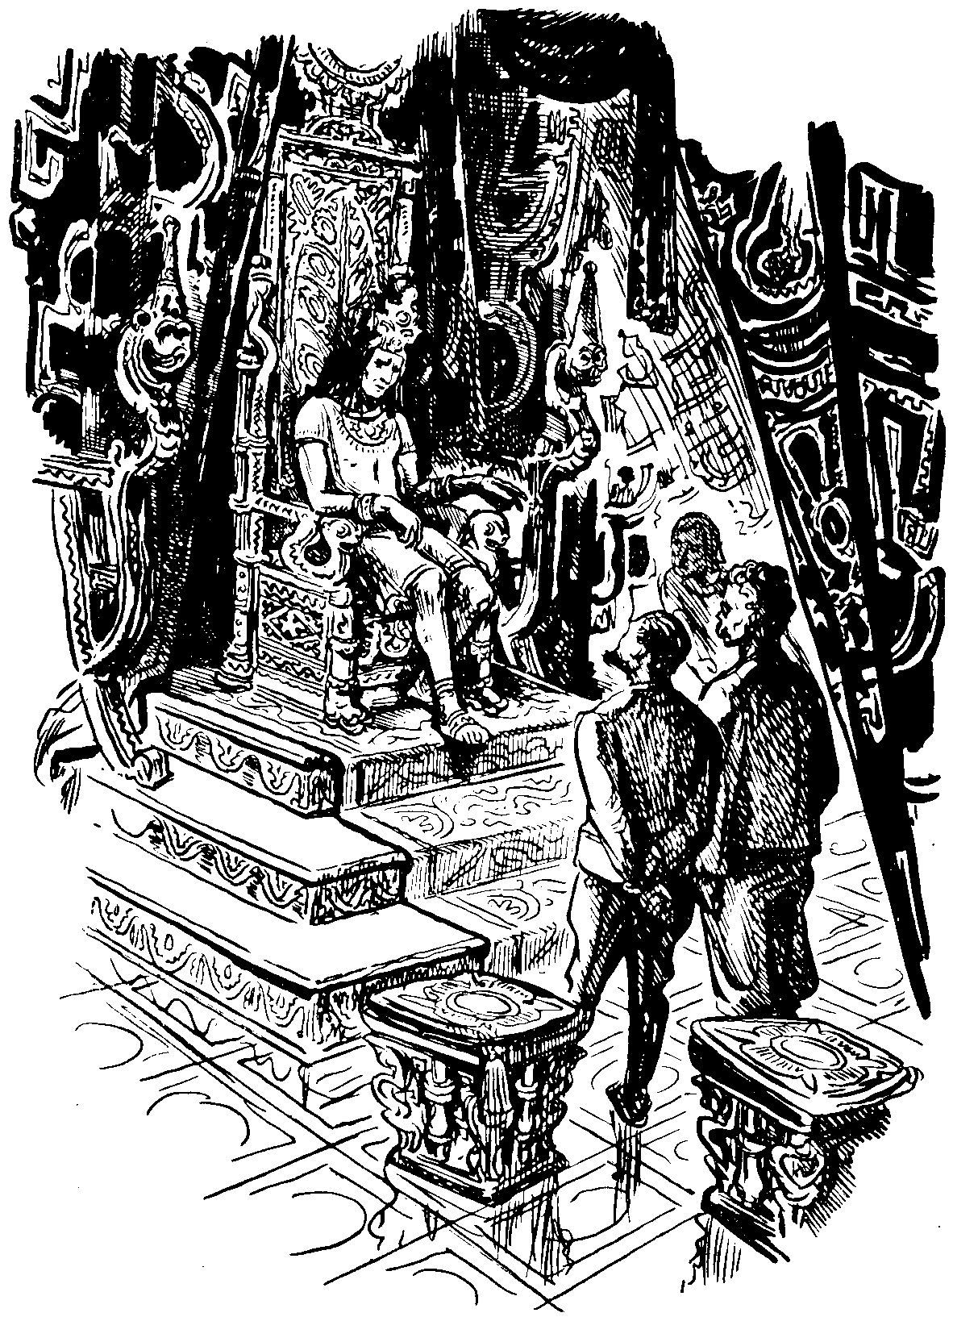
Dr. Doughan a dr. Lindsay mali už nasbierané všelijaké drobnosti národopisné, počnúc od
indiánskych primitívnych zbraní až po šaty a domáce náčinie. Mali aj cennejšie veci, ako rozličné sošky, čo im darovali kňazi a medzi nimi i dve sošky zlaté od kráľa Aymara. Boly to sošky Huirakoču. Všetky sklenené ozdoby a kovové predmety, čo doniesli so sebou a ktoré im maly slúžiť ako peniaze v divočinách, rozdali už medzi ľudom, kupujúc za to domáce drobnosti, ako hrnčeky, ihly, šperky a všetko, čo s národopisného stanoviska malo akúsi cenu pred nimi.
Obaja učenci boli priam zaľúbení do týchto predmetov a často ich obzerali, tešili sa im, ale Arménio nebol s nimi spokojný, a to im aj povedal:
„Načo sbierať všetky tie haraburdy”, hovoril nie raz i hnevive. „Kto to všetko ponesie. Načo to brať vôbec, keď viem určite, že až budeme pochodovať lesmi, tak to bez tak všetko poodhadzujete, aby sa vám ľahšie išlo. Vezmite si zlaté sošky a šperky, čo ste nadostávali, a to kamenie naničhodné poodhadzujte.”
„To nie je naničhodné kamenie, milý priateľu”, chlácholil ho dr. Doughan. „Tieto kamenné sošky sú práve také cenné ako i zlaté a všetky veci, čo tu vidíte a čo ich tak veľmi podceňujete, majú vysokú muzeálnu hodnotu.”
„No, ja by som nedal za ne nič”, hundral Arménio, ale vždy sa uspokojil.
Tupak mal Arménia veľmi rád. Často ho nahováral, aby neodchádzal a zostal medzi nimi a ľúto mu bolo, keď ho nemohol nahovoriť.
„Ja mám svoj domov”, odpovedal na nahováranie Arménio.
„Čaká tam niekto na môjho bieleho priateľa?” opýtal sa Tupak.
„Nečaká ma tam nikto.”
„Má biely priateľ ženu, rodinu?” dozvedal sa Tupak neústupne.
„Nemám ani ženu, ani rodinu”, odpovedal Arménio hundravo.
„Zostaň tu medzi nami a založ si rodinu”, nahováral ho Tupak. „Dostaneš domec, i zem, i ženu si najdeš dobrú a budeš žiť s nami šťastne a spokojne, ako žijeme my.”
Pohodil taký čas Arménio akosi rezignovane svojou ťažkou rukou a zamyslel sa veľmi. Jeho pekná mužná tvár sa zachmúrila, hlava sklonila a oči uprene hľadely na zem pred seba, ako by tam videly niečo zvláštneho.
Potom sa už s Arméniom nedalo o tej veci ďalej shovárať. Či ho to bolelo, či mu to bolo nepríjemné pre nejakú príčinu, to nepovedal nikdy.
Nuž každý máme nejaké tajomstvo a mal ho i mohutný a stále hundravý Arménio, ktorý pri tom všetkom mal veľmi dobré srdce a bol statočný ako málo ľudí na svete.

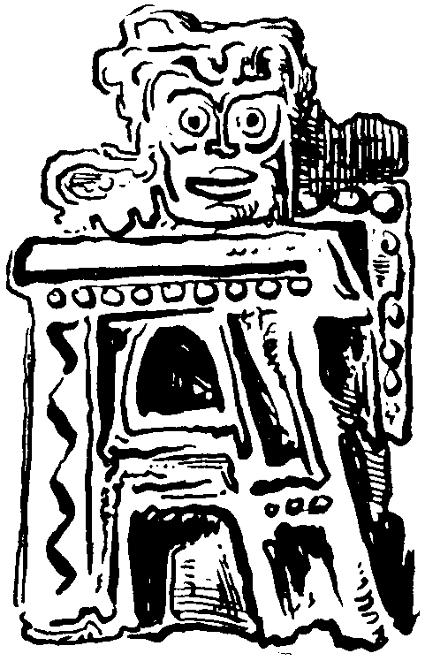
INTI-RAIMI, ČIŽE SLÁVNOSŤ SLNKA

Arménio každým dňom silnejšie a naliehavejšie upozorňoval, že by bol čas mysleť na zpiatočnú cestu. S vrchov od juhozápadu Často valily sa za rána dolu do údolia, v ktorom ležala ríša Inku Aymara, husté a ťažké hmly. Obyvateľstvo snášalo s polí úrodu a často zúrily vetry, ktoré nezriedka zmohutnely na búrky. Ale videlo sa, že by dr. Doughan a dr. Lindsay nedbali tu zostať ešte niekoľko mesiacov. Zápisníky, a nebolo ich málo, čo priniesli so sebou, mali už skoro všetky popísané, ale každý deň nachádzali nové veci, o ktorých sa vo svojich zápiskoch ešte nezmienili.
„Koľkého je dnes vlastne”, opýtal sa raz dr. Doughan, keď čosi zapisoval.
„Ja veru neviem”, zvolal Arménio a zdalo sa, že ho to ani nezaujíma.
„Hneď, vážený pán kolega, hneď vám poviem”, ozval sa dr. Lindsay a vyhľadal svoj zápisník. „O, podivné”, začudoval sa, „pri poslednom zápise zabudol som zaznačiť datum. Predposledný zápis je zo 16. júna, a to bolo pred piatimi dňami… ba nie, pred štyrmi dňami… Ozaj, neviem, kedy to bolo, či pred piatimi a či pred štyrmi dňami.”
„Myslím, že je to všetko jedno”, zahundral Arménio.
Ale o chvíľu sa dozvedeli datum dňa, a to od toho, od koho najmenej čakali. Popoludní prišiel k nim kráľ Aymar. Chvíľu sa s nimi shováral, potom im oznámil vec, ktorá ich veľmi zaujímala:
„Zajtra oslávi národ Inkov Inti-raimi. Bieli priatelia budú môcť ísť do chrámu Boha-Slnka, čo im doteraz služebníci Huirakoču nechceli dovoliť.”
Obaja učenci boli nadšení, uvidia teda i vnútro chrámu, o ktorom už toľko zázračného počuli od Tupaka i od jeho syna Askariho. Kráľa Aymara z vďačnosti vyprevadili až pred dom a v dobrej nálade prechádzali sa po záhrade.
„Tak zajtra zas uvidíme niečo nového”, podotkol dr. Lindsay.
„Zaiste, vážený pán kolega”, prisvedčil dr. Doughan a zrazu zastaviac sa, díval sa na svojho kolegu, ako by mu niečo veľmi dôležitého bolo prišlo na um a opýtal sa: „Už viete, koľkého je dnes?”
Žiaľbohu, neviem sa rozpamätať, či som predposledný zápis urobil pred piatimi a či pred štyrmi dňami”, odpovedal dr. Lindsay ako by ešte myslel na to.
„Nelámte si s tým ďalej hlavu”, podotkol dr. Doughan, „dnes je dvaciateho prvého júna.”
„Len či ste v tom istý?” zvolal dr. Lindsay.
„Celkom istý”, prisvedčil dr. Doughan.
„Ako ste prišli na to?”
„Povedal nám to kráľ Aymar, keď nám oznámil, že je zajtra slávnosť Inti-raimi”, odpovedal dr. Doughan.
„Naozaj, vážený pán kolega, máte pravdu. Slávnosť slnka už i za starých Inkov bývala vždy dvaciateho druhého júna a keďže je to zajtra, tak je dnes dvaciateho prvého. Oh, že mi to neprišlo na um!” zvolal dr. Lindsay a veľmi sa tešil, že zistili datum dňa.
Nasledovného dňa všade panovala už od rána slávnostná nálada. Dr. Doughan so svojimi spoločníkmi chodil po širokých uliciach kráľovho mesta a pozorovali, ako sa chystá ľud na najväčšiu svoju slávnosť. Ľudia chodili po uliciach ticho, nikto nepracoval a nikde nehorel oheň. Tohoto dňa až do skončenia slávnosti každý zadržiaval prísny pôst. Ani oni sami nejedli, lebo keď sa vracali s rannej prechádzky, pred domom čakal ich Tupak, ktorý tiež oveľa slávnostnejšie bol oblečený ako inokedy.
„Vášmu služebníkovi, čo vám pripravuje jedlá, som rozkázal, aby dnes až do večera nevaril nič”, prihovoril sa im starý Tupak. „Moji bieli priatelia chcú ísť do chrámu Boha-Slnka a preto do konca slávnosti Inti-raimi musia sa zriecť všetkých pokrmov.”
Predpoludním nebolo badať nič zvláštneho, len kráľa navštevovali mnohí, medzi nimi i kňazi, a zdalo sa, ako by sa schádzali na poradu. Ale hneď popoludní začali pozorovať, ako sa hýbe ľud a zanedlho kráľovská záhrada bola ním plná. Pred vchodom do kráľovského paláca stál hustý zástup, že sa v ňom nedalo hnúť. Pred schodišťom vo dvoch radoch stáli kráľovi bojovníci a zabraňovali ľudu tisnúť sa na schodište. Pozdejšie prišli služebníci Huirakoču a za tými i služebnice Intiho. Postavili sa na schodišti, po stranách ktorého stály ozdobné palmy a medzi nimi zlaté sochy.
Kňazi oblečení boli ako obyčajne, ale každý mal prehodený dlhý modrý plášť a jeden, ktorý ich sem viedol, mal plášť červený, bohate ozdobený zlatým a strieborným vyšívaním. Na hlavách nemali nič a vlasy nosili sčesané do zadu. Kňazi a služebnice Boha-Slnka začali spievať a bol to spev veľmi pekný, podobajúci sa chorálu. Keď skončili kňazi, začal spievať ľud. Po speve prehovoril k ľudu kňaz v červenom, zlatom a striebrom vyšívanom plášti.
Dr. Doughan so svojimi spoločníkmi stál pred domom Tupakovým a ztadiaľ dívali sa, čo sa robí pred domom kráľa Aymara. Mladý Askari prišiel pre nich.
„Kam ideme?” opýtal sa dr. Doughan.
„Otec mi nakázal, aby som vás odviedol napred pred chrám Boha-Slnka a tam, aby sme počkali na príchod kráľa Aymara a jeho sprievodu”, odpovedal Askari.
„Ale my by sme chceli videť, ako pôjde kráľ a celý sprievod”, vravel dr. Doughan. „Myslíme, že to bude veľmi zaujímavé.”
„Môžeme počkať na sprievod pri vchode do záhrady”, poznamenal Askari.
Išli teda. Pri vchode do záhrady sa zastavili a čakali. Konečne, zdalo sa im, že po dlhom čakaní vyšiel kráľ Aymar. Štyria bojovníci trúbili na jakýchsi nástrojoch, vyhotovených z bambusu, zahučal buben a kňazi znova začali spievať. Aymar dôstojne kráčal dolu schodmi a ozaj kráľovsky bol oblečený do rúcha veľmi drahocenného. Za ním išli kňazi a služebnice Boha-Slnka. Potom nasledovali poprední ľudia a za tými tiahol zástup obyčajného ľudu. Bojovníci kráčali po oboch stranách sprievodu.
„Teraz už musíme ísť”, ozval sa Askari.
Pustili sa za ním a s hlavnej cesty sišli na cestu bočnú, aby ich nebolo videť pred sprievodom. Ponáhľali sa a sprievod ďaleko predišli. Kráľ Aymar bol ešte ďaleko od mesta Yupankiho, keď oni stáli už pred chrámom Boha-Slnka. Z chrámu vystúpil jeden zo služebníkov Huirakoču.
„Nech bieli priatelia národa Inkov vstúpia do chrámu”, oslovil ich kňaz a oni hneď vkročili za ním, tešiac sa, že budú môcť prezreť chrám pred začiatkom slávnosti.
Chrám bol ohromných rozmerov a jeho nesmierne bohaté zariadenie ich všetkých veľmi prekvapilo. Nevedeli čo majú obdivovať a kam sa dívať. Zlata a striebra nápadne veľa bolo všade. Celým chrámom kráčali za kňazom, ktorý ich usadil v neveľkom výklenku neďaleko hlavného oltára, pred ktorým stál z kameňa vykresaný oltár obetný.
Celkove rozdelený bol chrám na niekoľko priestranství a bolo v ňom päť kapličiek. Kňaz im ochotne vysvetlil, že jedna z kapličiek zasvätená je blysku a hromu, druhá rannej zore, tretia večernici, štvrtá dúhe a pánu hviezd, piata, ktorá bola práve oproti nim, celkom blízko k hlavnému oltáru, zasvätená bola bohyni mesiaca a manželke Boha-Slnka. Do tejto poslednej vchádzalo sa čisto striebornými dverami a všetky predmety v nej boly zo striebra.
„Podívajte sa”, upozorňoval Arménio, keď kňaz odišiel a ukazoval na postavy, sediace okolo hlavného oltára po oboch stranách.
„Malljaki”, poznamenal Askari.
„Áno, malljaki, tojest mumie kráľov”, vysvetľoval dr. Lindsay.
Ozaj to boly mumie. Sedely na ozdobných, z tvrdého dreva vyrezávaných kreslách, hlavy maly sklonené a ruky na prsiach skrížené. Ich obleky boly veľmi drahocenné. Nohy každej mumie spočívaly na veľkej a širokej zlatej doske, na ktorej boly vyryté figury a značky, patrne meno toho, čo sedel v kresle.
„Veľké bohatstvo je tu, veľké bohatstvo”, opakoval Arménio v udivení.
„Áno, milý priateľu”, prisvedčil dr. Lindsay, „je tu veru veľké bohatstvo a hlavne jeho muzeálna cena bola by nesmierna. Ale pomyslite si, o čo väčšie bohatstvo museli najsť španielski conquistadóri v pôvodnej vlasti Inkov. Veľa, veľmi veľa zničila ich bezhraničná hrabivosť a nevzdelanosť!”
Mlčky dívali sa po chráme a obdivovali všetko. Dr. Doughan zrazu skoro vykríkol od prekvapenia.
„Oh, podívajte sa!” zvolal skoro nahlas a ukazoval na hlavný oltár.
„Obraz Boha-Slnka”, poznamenal dr. Lindsay. „Utešené dielo.”
„Zaiste, vážený pán kolega, zaiste, je to obraz Boha-Slnka a je to opravdu utešená práca”, prisvedčoval vzrušene dr. Doughan”, ale všimnite si, všimnite si dobre, že je práve taký, ako ho opisujú staré kroniky. Áno celkom je taký a, myslím, budem blízko k pravde, keď poviem, že je to ten istý, čo kedysi bol i v chráme Boha-Slnka v Cuzcu a ktorý sa potom stratil.”
„Ako by sa bola mohla taká veľká vec stratiť?” opýtal sa Arménio a díval sa na oltár.
Obraz Boha-Slnka bola vlastne napodobenina samého slnka, čo tvorilo stred a bolo veľkosti kolesa vozového. Teleso slnka bolo z čistého zlata a široké lúče, čo z neho vychádzaly, tiež boly zlaté. V prostriedku slnka zasadené boly tri veľké diamanty, tvoriace trojuholník a lúče bohate posiate boly smaragdami, tyrkismi a inými drahokamy, ktoré sa leskly a ligotaly, dodávajúc obrazu farebnosť.
„Ako by sa bola mohla stratiť taká drahocennosť?” opakoval svoju otázku Arménio.
„Doteraz sa to nevedelo, ale teraz by som si trúfal vysvetliť to”, odpovedal dr. Doughan. „Doteraz sa nevedelo, kam sa podel tento nesmierne vzácny obraz Boha-Slnka. Keď Španieli prišli do Cuzca, žoldnieri vyrabovali chrám a s hlavného oltára strhli i tento obraz Boha-Slnka. Ako staré kroniky opisujú udalosti, žoldnieri – conquistadóri metali o túto veľkú drahocennosť los a v hre obraz pripadol akémusi žoldnierovi, ktorý však hneď nasledovnej noci prišiel oň, prehral ho v hre s kockami.”
„Somár človek to musel byť”, podotkol hundravo Arménio.
„Alebo aspoň veľmi ľahkomyseľný, lebo skutočne prehral veľké bohatstvo”, vravel dr. Doughan a pokračoval: „Obraz Boha-Slnka bol vraj ešte dlho v Peru, dostal sa do majetku miestokráľa, ktorým bol vtedy Francisco de Toledo. Miestokráľ namyslel si raz, že obraz Boha-Slnka pošle pápežovi ako drahocenný dar. Aj tak urobil, a to roku 1572. Ale obraz nedostal sa do prístavu. Cestou z mesta po pobrežie zmizol a nikto ho viac nevidel. Ráčte si všimnúť zaujímavú okolnosť. Francisco de Toledo poslal obraz roku 1572, teda vtedy, keď sa Inka Tupac-Amaru bol pokúsil vyhnať nenávidených cudzincov Španielov a keď sa krátko na to jeho druhý syn, tojest Yupanki, z Peru vysťahoval a založil novú ríšu, v ktorej sme práve hosťmi. Skutočne, teraz by som bez obávania povedal, že sa Yupanki nejakým spôsobom dozvedel o zásielke, so svojimi ľuďmi prepadol Španielov, čo obraz Boha-Slnka odnášali z Cuzca, pobil ich a obraz priniesol sem so sebou. Myslím aspoň, že je toto vysvetlenie veľmi pravdepodobné.”
„Viac ako pravdepodobné”, súhlasil dr. Lindsay, „a dobre, že sa tak stalo.”
Cez otvorený vchod bolo počuť spev na námestí pred chrámom. Keď kráľ vstúpil do chrámu, kňazi kdesi na skrytých oblokoch odtiahli záclony a obraz Boha-Slnka nádherne rozžiaril sa v silnom svetle, čo padalo naň. Teraz vynikla všetka jeho krása i bohatstvo drahokamov, ktorými bol vykladaný. Ariri bol priamo uchvátený a cítil práve tú tajomnú silu, ktorú cítili všetci Indiáni, keď sa dívali na obraz Boha-Slnka, jagajúceho sa v silnom svetle na hlavnom oltári.
Kráľ Aymar v drahocennom kráľovskom rúchu kráčal až pred hlavný oltár a zastavil sa neďaleko pred ním. Hlboko klaňal sa pred obrazom Boha-Slnka a potom vstúpil do kapličky bohyne mesiaca a manželky Boha-Slnka. Chrám sa rýchle napĺňal a dr. Doughan i jeho spoločníci si všimli, že do popredia chrámu prichádzajú sami mužskí a ženské zostávajú v pozadí a po stranách.
Kdesi tichým strieborným hlasom ozývaly sa zvončeky a kňazi, služebníci Huirakoču v polokruhu umiesťovali sa dolu pred hlavným oltárom okolo kamenného oltára obetného. Kňaz, ktorého sme videli v červenom, zlatom a striebrom vyšívanom plášti, postavil sa pred obetný oltár a začal spievať vysokým, ale veľmi príjemným hlasom. V pozadí ozval sa razom chór služebníc Boha-Slnka, čo stály so dvoch strán hlavného oltára a to trochu nižšie, ako boly umiestené malljaki, čiže mumie kráľov. V polokruhu celkom v popredí pred kamenným oltárom obetným na pohodlných drevených kreslách sedely popredné osobnosti národa.
Dvaja kňazi a dve služebnice Boha-Slnka prisluhovali kňazovi v červenom plášti, obchádzali ho, kľakali a s času na čas potriasali malými striebornými zvončekmi, ktorých príjemný hlas niesol sa ohromným chrámom ako tiché švitorenie vtáčat. Služebnice slnka maly v rukách malé zlaté panvice, zavesené na zlatých retiazkach. Na panviciach čosi horelo, čo vydávalo hustý voňavý biely dym. Keď kňaz v červenom plášti prestal spievať, zo striebornej kapličky bohyne mesiaca a manželky Boha-Slnka vystúpil kráľ Aymar a kráčal hore schodmi hlavného oltára. Zastavil sa až pod obrazom Boha-Slnka. Robil akési obradné pohyby, potom kľakol a modlil sa. Keď vstal, obrátil sa tvárou k ľudu, pozdvihol vysoko obe ruky a zdĺhavým vážnym hlasom sa ozval:
„Huirakoča, stvoriteľ náš i všetkého, čo je naše, čo vidíme i čo nevidíme, dobrotivý a milostivý bol k nám. Požehnal nám i našim a naše polia obdaril hojnou úrodou. Milosrdný i spravedlivý bol oproti nám.
„Dobrotivosť a milosrdnosť Huirakoču, stvoriteľa sveta je nekonečná”, spieval kňaz v červenom plášti.
„Ďakujte mu pokorne a proste ho o milosrdenstvo jeho!” slávnostne volal kráľ Aymar, dvíhajúc ruky.
Kňazi a služebnice Boha-Slnka zase začali spievať a teraz spieval s nimi i ľud. Chrám naplnil sa ich hlasmi.
„Zaujímavý a pekný spev”, šeptal dr. Lindsay svojmu kolegovi.
Ale spev netrval dlho. Po speve, keď všetko zatíchlo, kráľ Aymar začal hovoriť znova, jasne a zreteľne vyslovujúc slová, aby ho každý dobre počul a rozumel:
„Spravedliví sudcovia národa Inkov súdili bielych i tmavých ľudí, čo prišli k nám, aby nás vrhli do biedy a skazy a Huallovi pomáhali bojovať v nespravedlivom boji proti kráľovi i proti posvätným zákonom našich otcov. Spravedliví sudcovia súdili tak, aby vodca cudzích ľudí obetovaný bol Bohu-Slnku v deň Inti-raimi a nad ostatnými, aby rozhodovali tu v chráme Boha-Slnka a pred jeho tvárou najpoprednejší národa Inkov, ktorých súd vykoná sa hneď, aby ľud videl trest tých, čo zlovoľne išli proti nám.”
Dr. Lindsay a jeho spoločníci počúvali so zatajeným dychom. Kráľ Aymar hovoril veľmi slávnostne a výhľad, byť svedkami pri obetovaní človeka, naplňoval ich hrôzou. Obaja učenci boli rozčulení a radili sa o tom, či by nebolo dobre protestovať nejako proti takej vražde, ale Arménio ich dosť drsne zahriakol, hoci sám bol by býval najradšej, keby sa na niečo podobného nemusel dívať:
„Len ich nechajte a nemiešajte sa im do roboty. Ten lotor a jeho spoločníci bez tak nič iného nezaslúžia.
Dvaja kňazi po slovách Aymara odišli, ale o chvíľu sa vrátili a za nimi ozbrojenci viedli lotrov s poviazanými rukami. Lotrovskí pomocníci pána Rámosa boli veľmi naplašení, trhali sa, namáhali sa vyslobodiť sa z rúk ozbrojencov, ale tí ich držali pevne a viedli k obetnému oltáru. Rámos bol tiež bledý ani smrť, ale usiloval sa zachovať si dôstojnosť a opanoval sa. Oči v bledej tvári žiarily mu ako uhlíky. Ozbrojenci postavili ich všetkých pred schodíky obetného oltára, pri ktorom stál kňaz v červenom rúchu.
„Nech súdia prední ľudia národa Inkov a nech je ich súd spravedlivý!” zvolal kráľ Aymar, stojac majestátne pod žiarivým obrazom Boha-Slnka.
Zvončeky vo veľkej tichosti, čo nastala, cilingaly jasne. Služebnice Boha-Slnka poskladaly zlaté dymiace panvice na najvyšší schodík okolo obetného oltára a odchádzaly. Panvice silne dymily a voňavý dym ako priezračný stĺp dvíhal sa nad obetným kamenným oltárom.
V prvom rade kresiel, na ktorých sedely popredné osobnosti, zdvihol sa Tupak a temným hlasom vravel:
„Cudzinci, čo tu stoja pred nami, sú zlí a nezasluhujú našej milosti. Prišli do svätého mesta Yupankiho preto, aby si odniesli z neho zlato a iné drahocennosti, ako to spravili dávni ich predkovia vo veľkej ríši našich otcov, ktorú zničili. Sú to zlodeji, zbojníci, ktorých treba zničiť ako ničíme plevel a zlú bylinu na našich poliach, aby sme jej nedovolili udúšať byliny dobré. Zlú bylinu treba vytrhnúť a zlého človeka usmrtiť a preto nech cudzinci umrú.”
Za Tupakom zodvihol sa akýsi starec, chvíľu stál bez slova, díval sa na zajatých a potom trasľavým hlasom prehovoril:
„Boli už u nás všelijakí cudzinci i takí, ktorí nám dobrou radou slúžili a pomohli a my sme ich mali radi. Sám pamätám takých niekoľkých. Prosili nás, aby sme ich pustili nazad k svojim, ale my sme ich zadržali tu, lebo sme sa báli, že za nimi prídu iní. Museli tu zostať, a to bol pre nich trest za to, že prišli do našej ríše, do mesta Yupankiho. Ale načo by sme mali medzi sebou ľudí, čo sú zlí, ktorí by páchali len škodu a dobrými by sa ani medzi nami nestali. Nech radšej umrú, aby nikomu neubližovali.”
Lotri iste nerozumeli túto reč, ale zaiste chápali, že sa hovorí o nich.
„Cudzinci prišli k nám, aby nás obrali o zlato”, povstal znova jeden z Indiánov. „Zlatom sa im odplaťme, pošlime ich do hôr a nech ho vydobýjajú pre nás. Ich smrť nepriniesla by nám nič, ich práca bude nám osožná.”
Súd Indiánov trval dlho a mnohé návrhy odznely. Konečne sa dohodli na tom, že Rámos bude obetovaný Bohu-Slnku, ako to ustálil kňazský súd, jeden z belochov bude verejne popravený a ostatní pôjdu do hôr kopať zlato, za ktorým túžili.
„Nech biely človek umre smrťou otca Yupankiho, Inku Tupaka-Amara”, zvolal ktorýsi z popredných ľudí.
Súd prijal i tento návrh. Ozbrojenci vyviedli zajatých a v chráme pred obetným oltárom zostal len Rámos, medzi dvoma ozbrojenci. Kráľ Aymar obrátil sa tvárou k obrazu Boha-Slnka a kňazi spievali.
„Nech sa plní súd služebníkov Huirakoču”, zvolal Aymar, keď spev umĺkol.
Jeden z kňazov pristúpil k Rámosovi, čosi mu povedal a, obrátiac sa, pustil sa napred. Dvaja ozbrojenci viedli za ním poviazaného Rámosa. Zmizli za hlavným oltárom. Štyri služebnice slnka priniesly akýsi ťažký plášť a postavily sa za kňaza v červenom rúchu, čo kľačal pred kamenným oltárom obetným. Kňaz a dvaja bojovníci sa vrátili s Rámosom, ktorého privádzali celkom nahého. Museli ho pevne držať, lebo zúril, kopal a hrýzol. Mnoho roboty im dal, kým ho dovliekli k obetnému oltáru. Rámos už vedel, čo ho čaká, nervy vypovedaly mu službu a strach robil z neho zviera, čo sa bránilo pudove, hoci nijakého výhľadu nebolo na záchranu.
„Strašné”, zašeptal chrapľave dr. Lindsay a na čele perlil sa mu pot.
Kňaz v červenom, zlatom a striebrom vyšívanom plášti ukázal na oltár, na ktorý dve služebnice slnka kládly práve povrazy. Bolo skutočne strašné dívať sa na Rámosa. Namáhal sa strašne, chrčal a ústa sa mu penily. Smrteľný strach dodával mu obrovskej sily a dvaja ozbrojenci potácali sa s ním sem-tam. Konečne ho vyhodili na dosku kamenného oltára a povrazmi rýchle oň priviazali. Ozbrojenci odišli.
Rámos namáhal sa neprestajne, napínal svaly, kričal a nakoniec vyrazil z neho chrapľavý chrčivý plač. Bolo to skoro ako zavýjanie, čo drásalo nervy. Dr. Lindsay nevedel sa udržať. Vyskočil, chcel volať, ale hrdlo nevydalo hlasu. Arménio musel ho držať a dr. Doughan, sám bledý a trasúci sa na tele, chlácholil ho tichým hlasom:
„Opanujte sa, vážený pán kolega, my by sme tomu nešťastníkovi i tak pomôcť nemohli. Iba seba by sme, možno, vydali nebezpečenstvu.”
Kráľ Aymar kľačal hore na hlavnom oltári pod obrazom Boha-Slnka a ani sa neobzrel na strašné vzlykanie nešťastného Rámosa. Ľud spieval, a to prinieslo malú úlevu. Kňazi robili akési prípravy okolo Rámosa, ktorého zúfalé výkriky niekedy prerazily spev ľudu. Služebnice Boha-Slnka odovzdaly plášť, čo priniesly, kňazom a obchodiac kamenný obetný oltár, do zlatých panvičiek hádzaly maličké kúsky akejsi suchej zeliny. Kňazi rýchle roztiahli velikánsky plášť nad Rámosom, chvíľu ho tak držali, potom ho pomaly spúšťali, až s ním nešťastného Rámosa celkom prikryli, a výkriky bolo počuť len tlmene.
Dym, vychádzajúci teraz z panvičiek, bol tmavší ako predtým a srážal sa pod plášťom, na ktorom bolo videť, ako sa Rámos pod ním pohybuje.
Spev tíchol a za chvíľu celkom prestal. Plášť sa už nehýbal. Kňaz v červenom rúchu spevavým hlasom sa modlil, potom sa obrátil k hlavnému oltáru, kde sa jagal a ligotal obraz Boha-Slnka, a hlasne zvolal:
„Otec náš dobrotivý, obeť ti prinášame, aby si zničil ducha zlého!”
Kňazi stiahli plášť, čo prikrýval obeť a rýchle ho vyniesli. Keď sa vrátili, jeden z nich podal kňazovi v červenom rúchu široký krátky meč. Bol to meč z čistého striebra, ktorým zabíjali obete. Panvičky zas dymily bielym voňavým dymom. Rámos ležal vystretý a nehybne na kamennom oltári.
„Myslím, že ho už zabili”, poznamenal šeptom dr. Doughan a podíval sa po svojich spoločníkoch, ktorí boli práve takí bledí ako on.
„Bol by som rád, keby už bol koniec tomuto strašnému predstaveniu”, akosi zachrýpnute odpovedal dr. Lindsay a utieral si spotenú tvár.
Ale predstavenie sa neskončilo. Kňazi zase začali spievať a služebnice Boha-Slnka vracaly sa do chrámu. Pohybovaly sa v akomsi rytmickom tanci a každá z nich prinášala zelenú ratolesť palmy. Obišly kamenný obetný oltár a spievaly spolu s kňazmi. Razom jedna z nich položila ratolesť cez hruď Rámosa a kňaz v červenom rúchu širokým silným rozmachom vrazil mu obetný meč do srdca.
„Dosť už, dosť už!” zvolal dr. Lindsay skoro nahlas. „Poďme preč, poďme preč!”
„To je už vari koniec”, poznamenal vzrušený Arménio.
Služebnice Boha-Slnka kládly zelené ratolesti na telo obeti a celkom ho nimi prikryly. Rámos sa nehýbal, bol mŕtvy, skončil svoj hriešny život. Bol to zaslúžený koniec, ale strašný.
Po skončení tohoto úžasného obradu ceremonie už netrvaly dlho. Kráľ Aymar sostúpil po schodoch hlavného oltára a vošiel do striebornej kapličky, zasvätenej bohyni mesiaca a manželke Boha-Slnka. Znova sa ozval chorál, spievaný kňazmi a jeho velebný tón podivuhodne utišoval rozbúrené nervy. U dr. Lindsaya napnutosť nervov popustila v tichom plači. Po krátkej reči kňaza v červenom rúchu ľud začal vychádzať z chrámu. Kráľ Aymar vystúpil z kapličky a šiel k východu chrámu. Za ním išli kňazi, potom poprední ľudia a za tými služebnice Boha-Slnka. Dr. Doughan a jeho spoločníci počkali a keď vychádzaly posledné skupiny žien, ponáhľali sa von i oni.
Pred chrámom na námestí sa ľud zastavoval, aby sa podíval na popravu druhého zbojníka, čo mal umreť smrťou otca Yupankiho, mali ho teda roztrhať koňmi, ako nešťastného panovníka Tupak-Amara pred štyristo rokmi v Cuzcu, keď sa mu nepodarilo oslobodiť vlasť otcov od nenávidených Španielov. Keď vychádzali z chrámu, videli, že na prostred námestia stoja štyri kone a nešťastného odsúdenca už i priväzujú za údy o kone.
„Na toto sa už vari dívať nemusíme”, zahundral Arménio a ostatní radi súhlasili s ním, sostupujúc rýchle po schodoch.
Prešli cez námestie a ponáhľali sa domov, tojest do mesta kráľa Aymara. Mladý Askari najprv chcel zostať a podívať sa na popravu, ale potom si to rozmyslel a odchádzal s nimi.
Všetci mlčali a len Ariri bol takým, akým býval. Kráčal ľahostajne, ako by sa ho nebolo nič dotklo, ako by ani nebol videl tie strašné výjavy v chráme Boha-Slnka. Ale to sa len tak videlo, lebo aj on bol veľmi pohnutý, ale nie strašným koncom nešťastného Rámosa. Jeho zaujala nádhera chrámu a podivný obraz Boha-Slnka, ktorého mystika silnejšie účinkovala na jeho primitívny duch, ako všetko ostatné.
Vyšli na cestu, ktorá viedla medzi dvojitými radmi paliem a pri pohybe telesnom popúšťala i napnutosť nervov a zamĺklosť.
„Koniec koncov bol to celkom zaslúžený osud”, poznamenal dr. Lindsay a všetci vedeli, na čo myslí a koho tým mieni.
Razom precválal vedľa nich kôň a zazreli, ako vlečie na povraze za sebou kus ľudského tela. Ale to sa ich už nedotklo, nervy boly už otupelé.
Doma sa celkom uspokojili a keď im kuchár Žozé prišiel oznámiť, že je večera hotová, našiel ich v celkom spokojnom a obyčajnom rozhovore.

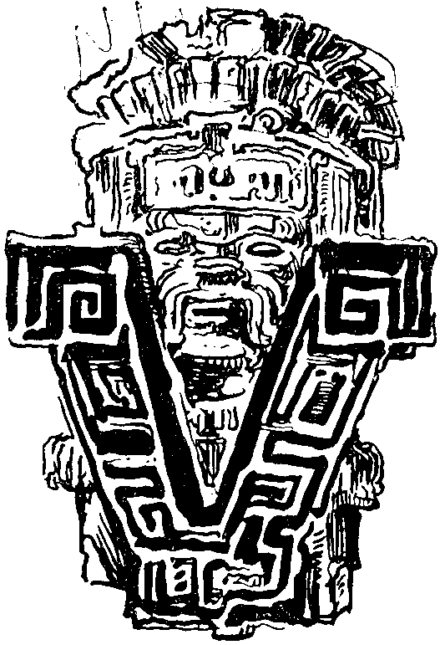
ODCHOD Z RÍŠE POTOMKOV
SLÁVNYCH INKOV

V ríši kráľa Aymara nastal pokoj a dvaja učenci nerušene mohli pracovať a študovať všetko, čo sa im zapáčilo. Starý Tupak vždy sosmutnel, keď mu hovorili, že sa zanedlho musia vydať na zpiatočnú cestu. Často ich navštevoval a veľmi sa zaujímal o ich svet, o ktorom museli mu mnoho rozprávať Oni rozprávali mu vďačne a Tupak dozvedel sa veci, o akých nikdy ani nesníval.
Dr. Doughan a dr. Lindsay chystali sa vážne na odchod, všetky snímky fotografické vyvolali a tešili sa, že sa im pekne podarily. Tupak poprosil kráľa Aymara, aby im dovolil fotografovať i chrám Boha-Slnka. Dovolil a sám sa prišiel dívať, čo sa to bude robiť, ale veľmi bol prekvapený, keď vlastne nevidel nič. Sľúbili mu, že až fotografie budú hotové, dajú z nich aj jemu.
Obzerali práve fotografie, keď jedného večera, ako obyčajne, prišiel k nim Tupak. Chudák starý Indián sa divil veľmi, keď videl fotografie a na nich poznával rad radom všetko a všetkých ľudí. Dali aj jemu niekoľko obrázkov.
„Máte tu veľa zlata, striebra i drahokamov”, hovoril dr. Doughan, „aj zajatých lotrov odsúdili ste na kopanie zlata, ale nevideť, že by ste niekde mali zlaté bane.”
„Hore vo vrchoch na tri dni cesty od nás je veľa zlata i striebra”, odpovedal Tupak. „Pädesiat našich ľudí robí tam neprestajne a často posielajú zlato i striebro pre kráľa a pre chrám Boha-Slnka.”
„To je zaujímavé!” zvolal dr. Lindsay.
„Keď ma bieli priatelia oslobodili z rúk zlých ľudí v lese, práve som sa odtiaľ vracal s Askarim a s dvoma bojovníkmi, ktorí nás sprevádzali”, vysvetľoval ochotne Tupak.
Počas rozprávania Tupak so záujmom obzeral fotografie, potom sa razom obrátil k dr. Lindsayovi a opýtal sa:
„Nech mi biely priateľ povie, ako vedel, že je mesto Yupankiho v týchto lesoch?”
„Vidíš, priateľ Tupak, to mi tiež fotografie povedaly”, a dr. Lindsay mu vyrozprával, ako fotografoval s lietadla zrúcaniny a ukázal mu i tie obrázky.
Tupak už rozumel, ale nijako si nevedel vysvetliť a ešte ťažšie mu išlo pochopiť, ako mohol dr. Lindsay lietať.
„Je veľmi zaujímavé, vážený pán kolega”, ozval sa dr. Doughan, že sa títo ľudia nevedia rozpamätať na lietadlo, hoci, keď ste tu leteli nad nimi, museli si lietadla všimnúť. Taká udalosť mohla byť pre nich i dosť vzrušujúca a ja sa naozaj veľmi čudujem, že sa oni na takú zvláštnu vec v ich živote nevedia rozpamätať.”
„Je to opravdu čudné a neviem, ako to vysvetliť”, prisviedčal dr. Lindsay s úľubou hľadiac na fotografie zrúcanín, čo robil skoro pred tromi rokmi.
Dr. Lindsay, dívajúc sa na tieto fotografie, razom vyskočil a zadíval sa na dr. Doughana. Celkom zbledol, potom sčervenel a čosi chcel povedať, ale akosi nemohol vydať hlasu:
„To je… to je… preca”, zajakal sa silne.
„Čo sa stalo, vážený pán kolega?” opýtal sa dr. Doughan a udivene hľadel na svojho kolegu, ktorý bol i smiešny i strach naháňal, že sa mu niečo stalo.
„Tieto fotografie, vážený pán kolega, na týchto obrázkoch”, začal dr. Lindsay trhaným hlasom veľmi neiste, „na týchto obrázkoch nie je mesto Yupankiho!”
„Čo, prosím?” začudoval sa dr. Doughan. „Čo hovoríte?”
„My sme nenašli zrúcaniny, čo sme hľadali”, vravel už jasne dr. Lindsay.
„Ako to myslíte?” opýtal sa dr. Doughan prekvapene.
„Ráčte si pozreť fotografie, vážený pán kolega”, podával dr. Lindsay obrázky dr. Doughanovi. „Zrúcaniny sú v lesoch, niet okolo nich voľného priestranstva. Pri meste Yupankiho, totiž kde sme teraz, sú rozsiahle polia obrobenej zeme a tie na fotografiach musely by byť dobre viditeľné.”
„To je pravda”, pozdvihol hlavu dr. Doughan prekvapene.
„To je pekná historia”, zahučal Arménio, „teraz, aby sme vari išli hľadať aj tie druhé zrúcaniny!”
„Podivné, ozaj podivné”, opakoval dr. Doughan.
„Zaujímavé”, doložil dr. Lindsay.
Dr. Doughanovi prišlo čosi na um, obrátil sa k Tupakovi a opýtal sa:
„Náš priateľ Tupak by nám mohol niečo vysvetliť?”
„Nech sa môj biely priateľ opýta”, odpovedal starý Indián.
„Bolo tu niekde ešte jedno také mesto ako je mesto Yupankiho?” opýtal sa dr. Doughan s očakávaním hľadiac na Indiána.
„Bolo, ale nie také, ako je mesto Yupankiho”, poznamenal starý Indián.
„A kde bolo to mesto?” zamiešal sa dr. Lindsay.
„Viac ako na jeden deň cesty smerom, ktorým slnko prichádza”, vysvetľoval Tupak.
„To je teda na východ”, poznamenal Arménio.
„Kto založil to mesto a čo sa s ním stalo?” dozvedal sa dr. Doughan.
Starý Tupak dal sa do vysvetľovania. Trvalo mu to dosť dlho.
„Z vlasti otcov odviedol Yupanki dva kmene, jeden kmeň Inkov a jeden kmeň Aymaráyov. Mesto Yupankiho bolo sídlom Inkov, a to druhé, čo je viac ako deň cesty od nás, založili Aymaráyovia. Huirakoča pre neporiadny a lenivý život nahneval sa na nich a poslal choroby, ktoré mnohých z Aymaráyov zabily a zničily skoro celý kmeň. Bola to choroba strašná, čo nechala len málo živých, ktorí potom opustili svoje mesto a prišli k nám. Nenechali tam nič, okrem prázdneho mesta, ktoré postihol hnev Huirakoču. Keď národ, čo po tej strašnej chorobe ešte zostal, z mesta odišiel, Huirakoča potriasol zemou a mesto zrútilo sa celé.”
„Kedy sa to stalo?” opýtal sa dr. Lindsay.
„Tupak nevie, ale bolo to veľmi dávno, keď mesto Yupankiho bolo celé a všetok národ býval v ňom”, odpovedal starý Tupak a zamyslel sa.
Ešte chvíľu hovorili, potom sa Tupak odobral a odišiel.
„Myslíte, vážený pán kolega, aby sme vyhľadali i zrúcaniny toho mesta” opýtal sa dr. Lindsay.
„Ak sa veci majú tak, ako nám hovoril Tupak, tak by sme tam sotva našli niečo zaujímavého”, mienil dr. Doughan.
„Myslím”, ozval sa Arménio, „že by najlepšie bolo pustiť sa na zpiatočnú cestu, ktorá bude iste veľmi namáhavá.”
„Prijímam váš návrh, milý priateľu”, zvolal vesele dr. Doughan.
„Tak by som teda mal ešte jeden výborný návrh”, zahučal Arménio.
„No, počujme aj ten”, usmial sa dr. Doughan.
„Aby sme išli spať”, vyslovil Arménio svoj nový návrh nakrátko.
„Prijímam”, zažartoval skromne dr. Lindsay.
Prešlo ešte niekoľko dní, ale už sa necítili dobre, zachvátila ich túha po cestovaní a čosi viselo vo vzduchu, čo im nedalo pokoja a nutkalo ich mysleť na zpiatočnú cestu, na ktorú sa začali usilovne chystať.
„Myslím, vážený pán kolega”, ozval sa raz dr. Lindsay, „že sa naša cesta končí s veľkým úspechom. Objavenie mesta Yupankiho, potomkov národa Inkov s ich kultúrnou zachovalosťou a všetky doklady, čo o tom máme, sú vlastne vecami veľmi senzačnými a v našom vedeckom svete zaiste vyvolajú mimoriadny záujem.”
„Zaiste, vážený pán kolega, naša cesta má neobyčajne bohatý a prajný výsledok, akého pred nami nedosiahla ani jedna vedecká výprava. Ja som s našou cestou veľmi spokojný”, prisviedčal dr. Doughan. „Jediné, čo mi radosť z tejto cesty akosi zakaľuje, je nešťastný koniec toho mládenca Janka.”
„Bol to opravdu veľmi sympatický šuhaj a ľutujem veľmi, že tak nešťastne skončil”, mienil i dr. Lindsay.
„Daj Bože, aby sme šťastne prekonali i cestu zpiatočnú a aby sa na nej nikomu také nešťastie neprihodilo”, vzdýchol dr. Doughan.
„Spoliehajme na všetko najlepšie”, podotkol i dr. Lindsay.
Obaja učenci ukladali si svoje veci, aby ich mali v poriadku až sa pohnú na zpiatočnú cestu. Čo mohli, tu už vykonali a videlo sa im, že by už nič nového a zvláštneho nenašli. Arménio ich súril neprestajne, aby čím skôr opustili ríšu kráľa Aymara. Konečne sa jedného dňa obaja učenci vybrali navštíviť kráľa a oznámili mu, že nasledovného dňa opustia jeho ríšu a vrátia sa do svojho sveta. Kráľ Aymar bol k nim veľmi prívetivý.
„Ak by ste niečo potrebovali, povedzte, kráľ Aymar rád vám pomôže”, vravel a usmial sa na nich priateľsky.
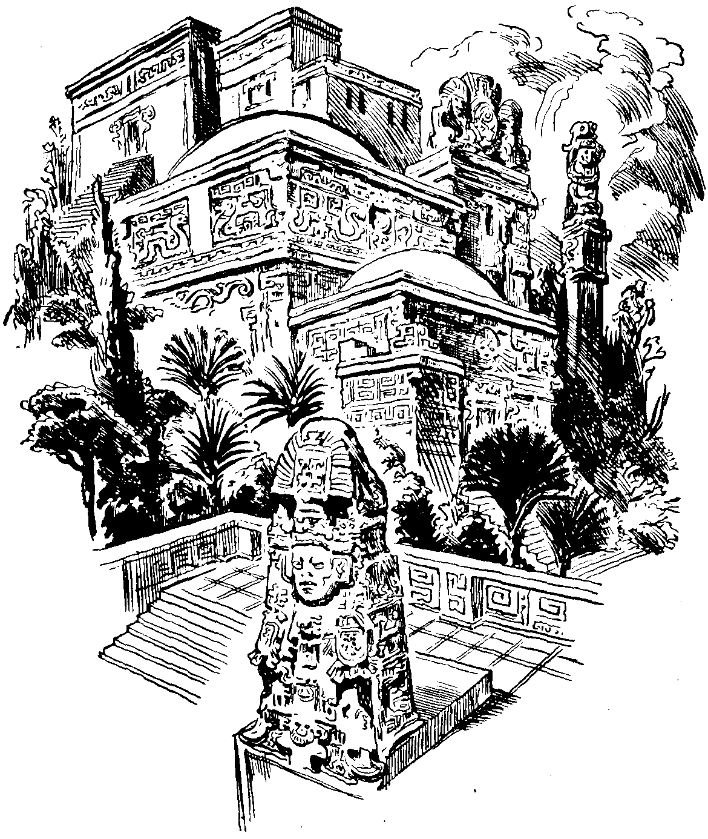
„Sme ti povďační za tvoju ochotu”, odpovedal dr. Lindsay. „Daj nám niekoľkých zo svojich bojovníkov a nech nás odprevadia na kuse, aby nám pomohli niesť batožinu, lebo jej máme hodne a ťažká je.”
Kráľ Aymar sľúbil im dať desiatich bojovníkov a po malom rozmýšľaní vážnym hlasom vravel:
„Kráľ Aymar už rozumie, na čo prišli do jeho ríše bieli priatelia. Málo je dobrých cudzincov a skoro všetci prinášajú nešťastie. Nech bieli priatelia nehovoria mnoho o ríši kráľa Aymara, až sa vrátia medzi svojich, aby sa zlí ľudia o nej nedozvedeli a neprichádzali sem páchať zlo. Zákony našich otcov kážu neprepúšťať cudzincov, čo prichodia k nám a do nášho mesta. Kráľ Aymar teraz raz poruší príkaz zákona otcov, aby sa zavďačil svojim bielym priateľom, ale bojí sa, že jeho i jeho ríšu potrestá za to Huirakoča. Ale kráľ dal už slovo, a preto nech tento raz bieli ľudia odídu v pokoji. Nech sa však sem viac nevrátia, ak by len nechceli zostať tu navždy, aby žili medzi nami.”
Tak sa lúčil kráľ Aymar s dr. Doughanom a s dr. Lindsayom a veru ich oboch zimomriavky chytily, keď kráľ hovoril, že sa bojí trestu Huirakoču za to, že ich prepúšťa. Uľahčilo sa im, keď ich kráľ obdaroval všelijakými vecami, ktoré podstatne rozšírily ich sbierku a hlavne zmnohonásobnily aj ich hmotnú cenu. Kráľ Aymar bol naozaj štedrý.
„Myslím, že neradno meškať tu ďalej”, ozval sa dr. Doughan, keď vystúpili z kráľovského paláca, „mohlo by nás postihnúť veľké prekvapenie.”
„Aké?” nechápal dr. Lindsay.
„Kráľ Aymar mohol by si vec rozmysleť a zadržať nás tu, aby jeho ríša i naďalej zostala neobjavenou a aby sa nemusel obávať hnevu Huirakoču. Ako ste zaiste spozorovali, doteraz sa proti návalu cudzincov bránili tak, že ich, keď prišli, zadržali, aby nemohli doniesť svetu zvesť o tejto podivnej ríši a o jej zázračnom bohatstve”, vysvetľoval dr. Doughan svojmu kolegovi.
V dome Tupakovom čakalo ich prekvapenie a bolo to prekvapenie príjemné. Na schodišti pred domom našli svojich spoločníkov zahrúžených do roboty. Opravovali akési staré nákladné sedlá.
„Načo to bude?” opýtal sa dr. Lindsay, ktorý vlastne ani nevedel, čo je to.
„Tupak dal nám dva kone”, odpovedal Arménio.
„A načo nám budú kone?” nechápal dr. Lindsay.
„Ponesú batožinu, pane, ktorej máme práve dosť”, vysvetlil mu nakrátko Arménio. „Budete sa im ešte veľmi tešiť, až uvidíte, o čo ľahšie sa nám pôjde, keď batožinu nebudeme museť vláčiť na vlastných chrbtoch.”
Nuž veru, kone znamenaly veľkú a výdatnú pomoc, čo správne vie oceniť len ten, kto už cestoval v divočinách i s koňmi i bez nich. Pobalili všetky svoje veci ešte toho dňa, aby sa hneď z rána nasledovného dňa mohli pohnúť na cestu. Arménio pekne rozdelil batožinu. Obaja učenci pomáhali pri balení a ukladaní svojej národopisnej sbierky i darov a ustavične sa strachovali, či to tak bude dobre a či sa mu niečo nestane. No, Arménio ich uspokojoval a kládol všetko do košov nákladných sedál. Pred večerom priviedli im i dva kone, ktoré pustili do záhrady, aby ich ráno mali po ruke. Ariri im sputnal nohy, aby sa nemuseli s nimi naháňať a čas márniť. Vodca ozbrojencov, čo mali ísť s nimi a sprevádzať ich, prišiel povedať, že ich ráno najdú pri vchode do kráľovskej záhrady, kde budú čakať.
Večer sa ešte dlho shovárali so svojím hostiteľom Tupakom a s jeho synom Askarim, ktorí veľmi ľutovali, že strácajú svojich hostí. Tupak znovu nahováral Arménia, aby zostal, že dostane domec, pole i dobrú ženu a že sa mu medzi nimi bude veľmi dobre žiť, ale Arménio sa zachmúril, oči uprel pred seba na zem a okrem tichého zahundrania neodpovedal nič. Bolo už neskoro, keď sa Tupak a Askari odobrali a oni si ľahli spať.
Ráno kuchár Žozé posledný raz varil čaj v Tupakovom dome. Chytili svoje dva kone, naložili na ne nákladné sedlá a vykročili. Tupak bol zase pri nich a s Askarim odprevadil ich po vchod do kráľovskej záhrady. Tu rozlúčili sa s nimi naposledy. Ozbrojenci už čakali a keď ich videli prichádzať, bez slova pustili sa napred pred nimi.
Za dve hodiny prešli obrobenými poľami, dostali sa na vysoký kopec, tam sa zastavili, aby sa podívali na mesto a na ríšu kráľa Aymara ešte raz. Mesto ligotalo sa so svojimi zlatými vežami a kupolami na druhej strane kotliny, na úpätí kopca, čo sa dvíhal nad ním.
„Buď s Bohom, mesto Yupankiho, a nech ani teba, ani tvojho kráľa netrestá Huirakoča za to, že nás prepustil a nezadržal tu, ako všetkých našich predchodcov, čo sa sem dostali”, zvolal dr. Doughan.
Bojovníci vykročili a oni zmizli za nimi v lese, ktorým mali preraziť k rieke Juruá, aby sa po jej vodách potom plavili na sever k rieke Amazoniek a po tej až k Manáosu.
Bojovníci kráľa Aymara sprevádzali ich tri celé dni. Zastavili sa pri menšom potoku. Dr. Doughan a jeho spoločníci prebrodili potok a čakali na bojovníkov, ktorí však zostali na druhej strane.
„Nech bieli ľudia idú svojou cestou, bojovníci kráľa Aymara sa vrátia”, vravel z nich jeden, čo im bol vodcom.
Rozlúčili sa s nimi.
Dívali sa, ako miznú v hustom lese kráľovi bojovníci jeden za druhým a keď i posledného pohltila húština, vykročili aj oni a drali sa lesmi na sever.

Koniec.
OBSAH:

NÁVRH PÁNA PROFESORA Dr. LINDSAYA 4
CESTA NA SEVER VÝCHODNÝM POBREŽÍM BRAZÍLIE 19
HORE PRÚDOM PO RIEKE AMAZONIEK 37
PRALESMI PO RIEKE 60
NANIČHODNÍK 83
PRVÉ STOPY 100
ZLATÉ MESTO V PRALESOCH 120
NEDOBRÉ ZÁPLETKY 143
KRÁĽ AYMAR ZÚČTUJE S HUALLOM 166
INTI-RAIMI, ČIŽE SLÁVNOSŤ SLNKA 189
ODCHOD Z RÍŠE POTOMKOV SLÁVNYCH INKOV 206

Knižka
ZLATÉ MESTO V PRALESOCH
ktorú napísal
PETER SUCHANSKÝ
a ilustroval JAROSLAV VODRÁŽKA
vychodí ako 11. sväzok knižnice
M Á J

ktorú vydáva
Učiteľské nakladateľstvo slovenské
„U NÁS”, družstvo v Bratislave

Tlačila Slovenská Grafia v Bratislave r. 1934, a to 3000 kusov

Brošovaná po 25, viazaná po 29 korún

